Gudrun Scholz MAITRES ET MAITRESSES. Design- und Kunstsammlung

1. M et M. PRODUKTDESIGN
ANONYMES DESIGN
MARIANNA VON ALLESCH
HELMUT BÄTZNER
PETER BEHRENS
MARCEL BREUER
ACHILLE UND GIACOMO CASTIGLIONI,
LUIGI COLANI
CHARLES EAMES
EGON EIERMANN
WALTHER GROPIUS
JOSEF HOFFMANN
DANNY LANE
RAYMOND LOEWY
RALF LYSELL
INGO MAURER
GUISEPPE RAIMONDI
HERMANN SCHEIDT
BOREK SIPEK
ETTORE SOTTSASS
RICHARD SÜSSMUTH
MICHAEL THONET
WILHELM WAGENFELD

2. M et M. BILDENDE KUNST. MULTIPLES
DIETER ROTH
ROY LICHTENSTEIN
TOM WESSELMAN

3. M et M. FOTOKUNST
Bernd und Hilla Becher
Bernhard Blume
Lutz Dille
Günther Förg
Raoul Haussmann
Astrid Klein
El Lissitzky
Rene Magritte
Patrick Raynaud
Man Ray
Willy Maywald
Laszlo Moholy-Nagy
Alexander Rodchenko
August Sander
Schlesinger

4. M et M. BILDENDE KUNST. KÜNSTLERBÜCHER
ANTONIN ARTAUD
FRANCESCO CLEMENTE
DIETER ROTH
KURT SCHWITTERS

5. M et M. BILDENDE KUNST. DRUCKGRAFIKEN: SIEBDRUCK, LITHOGRAFIE, FARBFFSET (Daten und Bilder FEHLEN NOCH)
Ina Barfuss
Max Bill
Werner Büttner
Hanne Darboven
Felix Droese
Dan Graham
Hubert Kiecol
Arthur Köpcke
Albert Oehlen und Werner Büttner
Dennis Oppenheim
Sigmar Polke
Miluse Kytova Roubickova
Franz Erhard Walther
Andy Warhol

1. M et M. PRODUKTDESIGN

MARIANNA VON ALLESCH

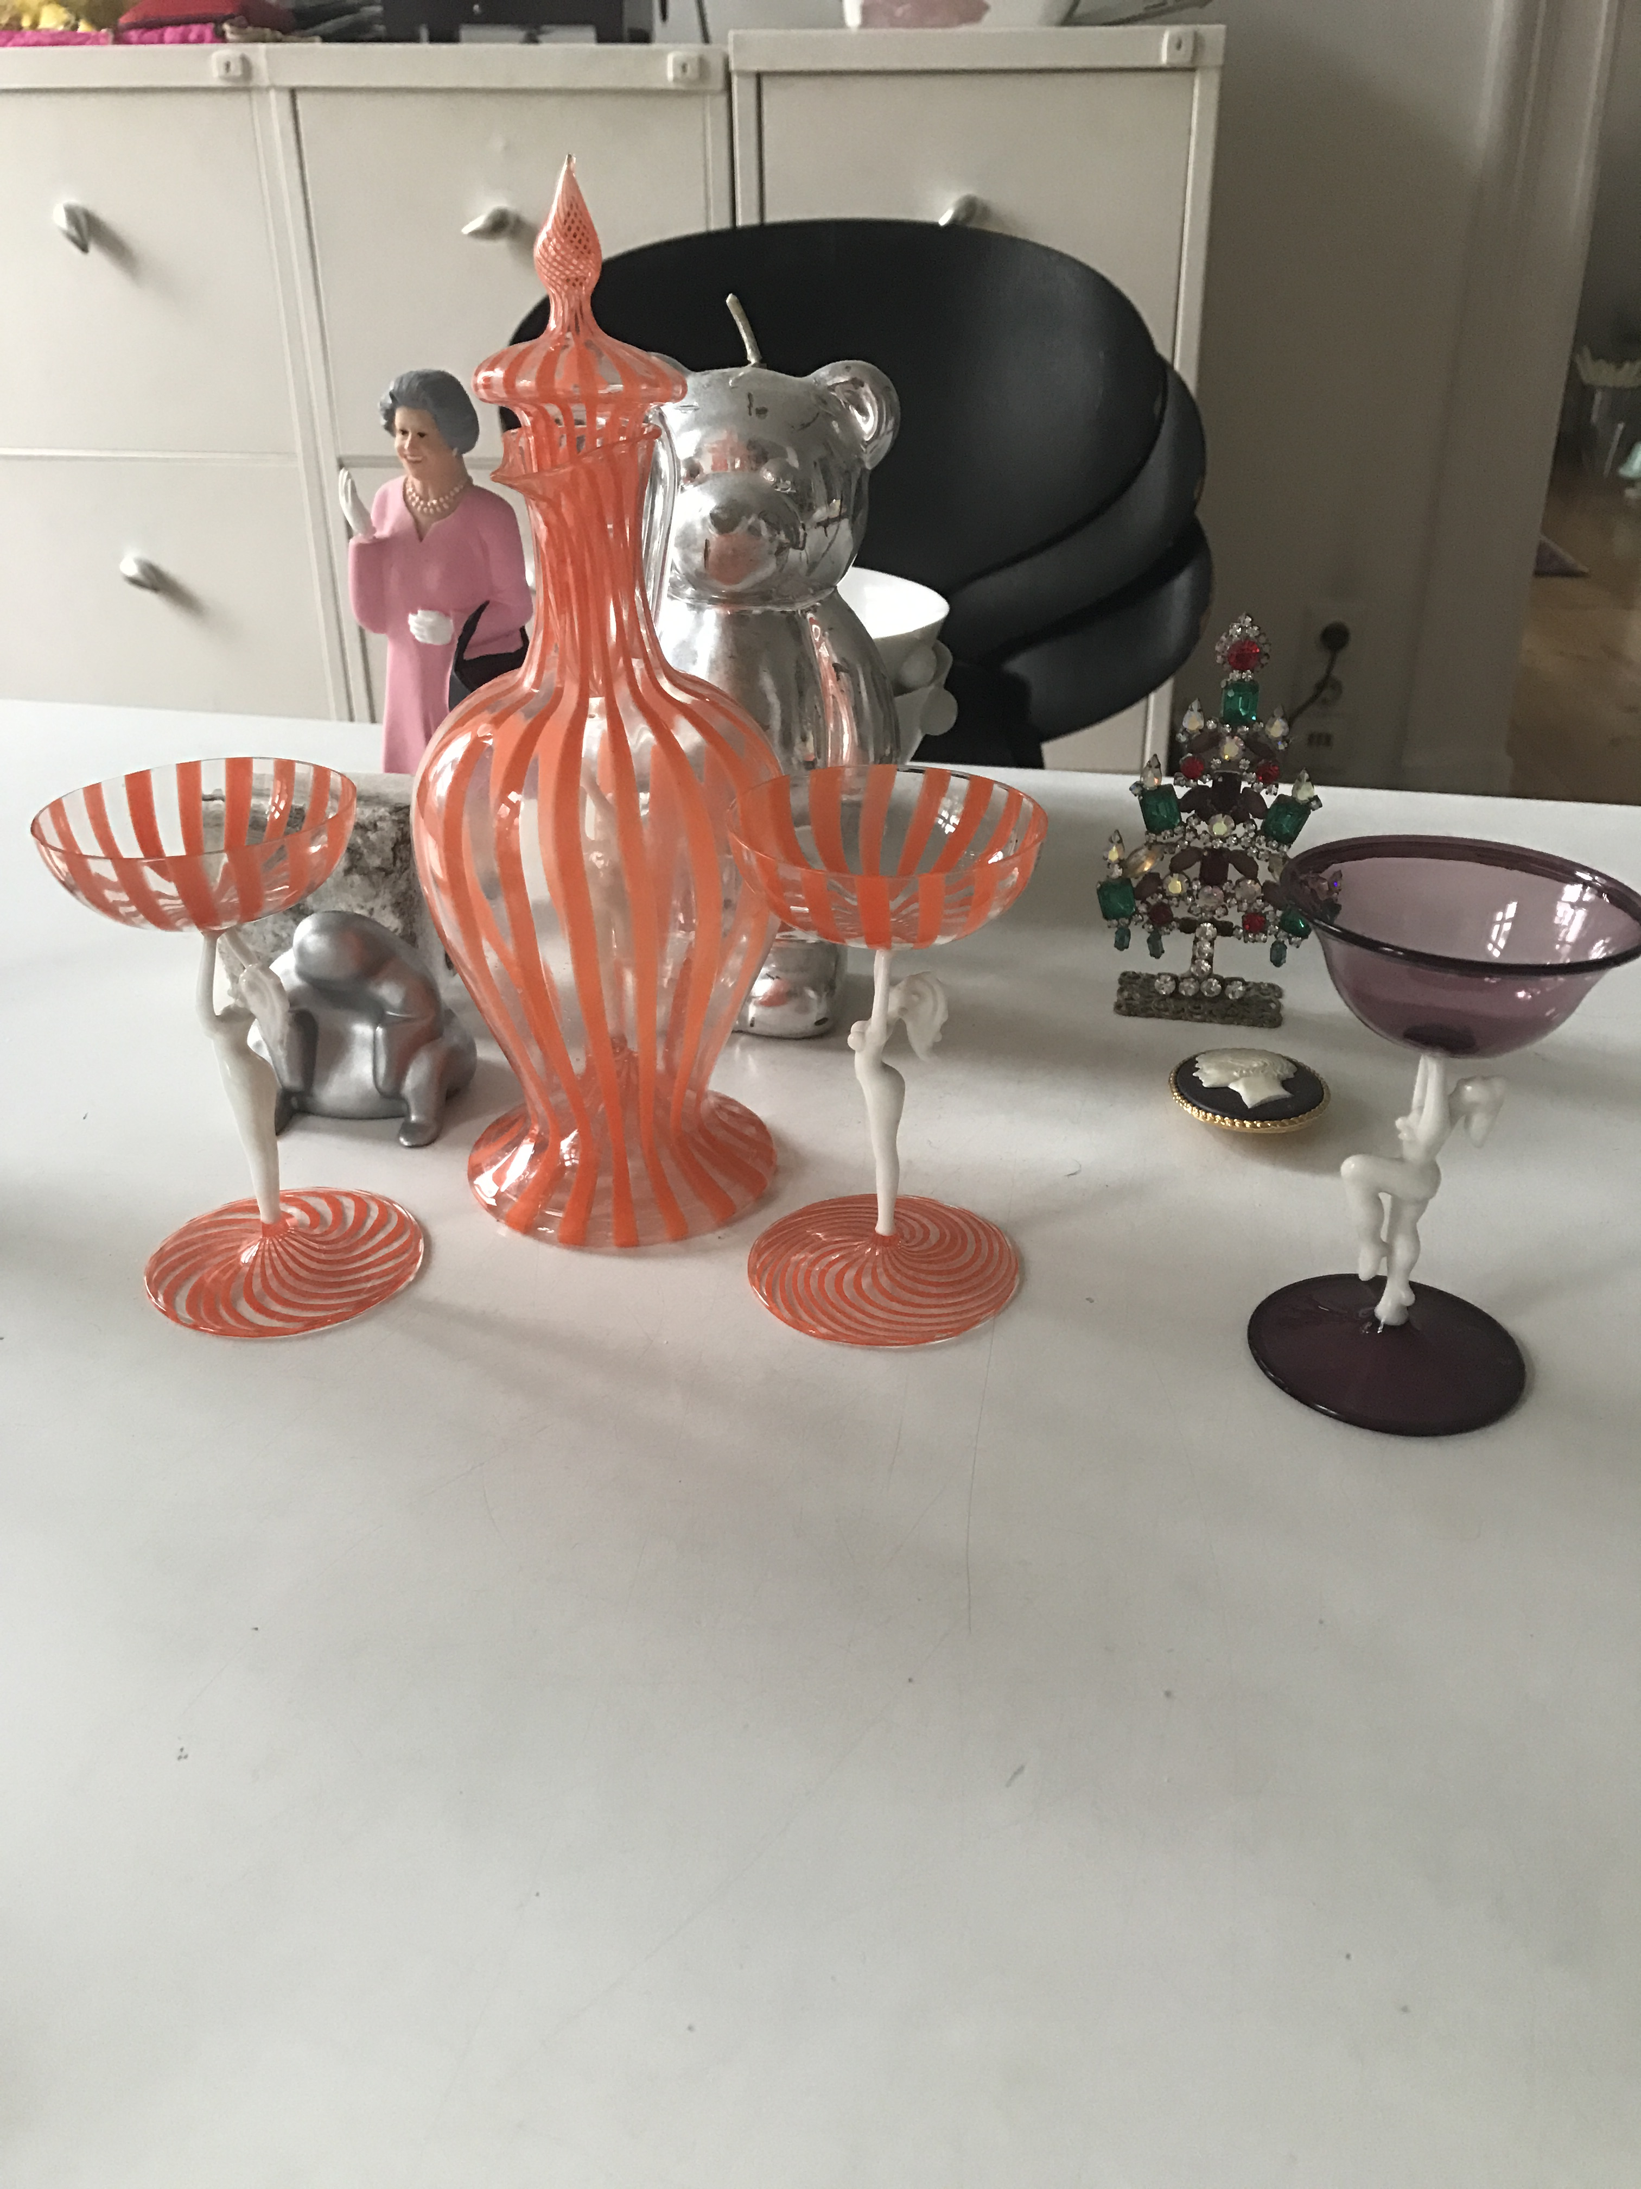

Marianna von Allesch, Karaffe und 3 Likörgläser. Verm. 1920er / 30er. Lampenglas.
Info: Lebensdaten 1886 - 1972
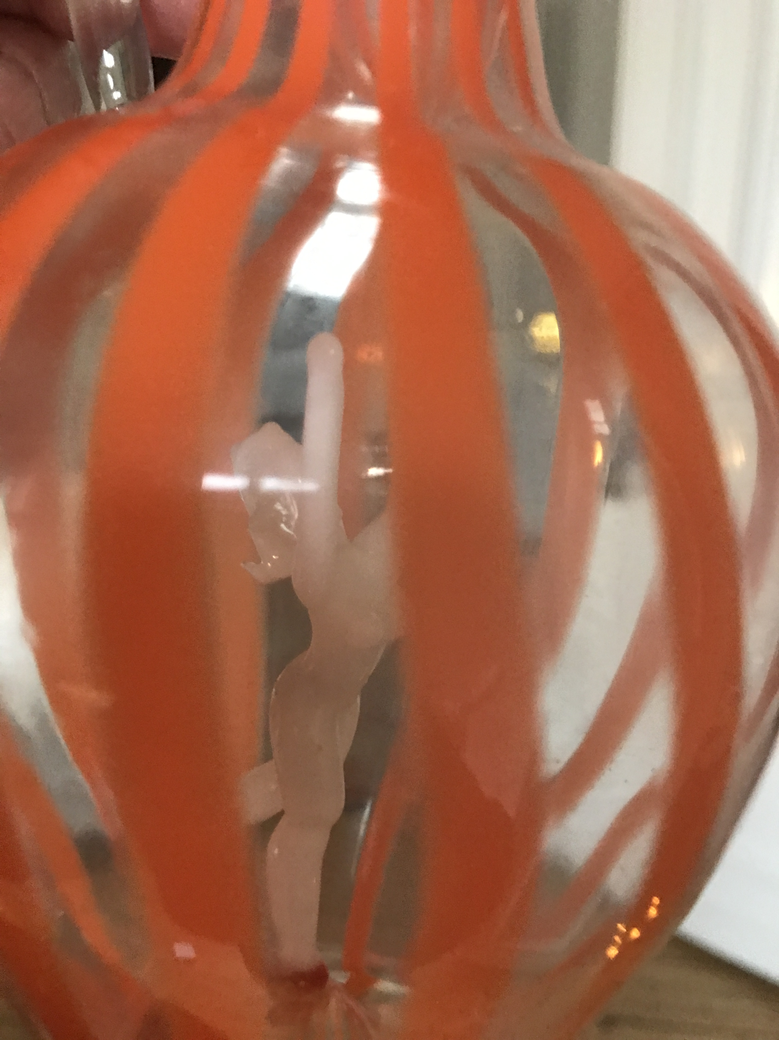

ANONYM

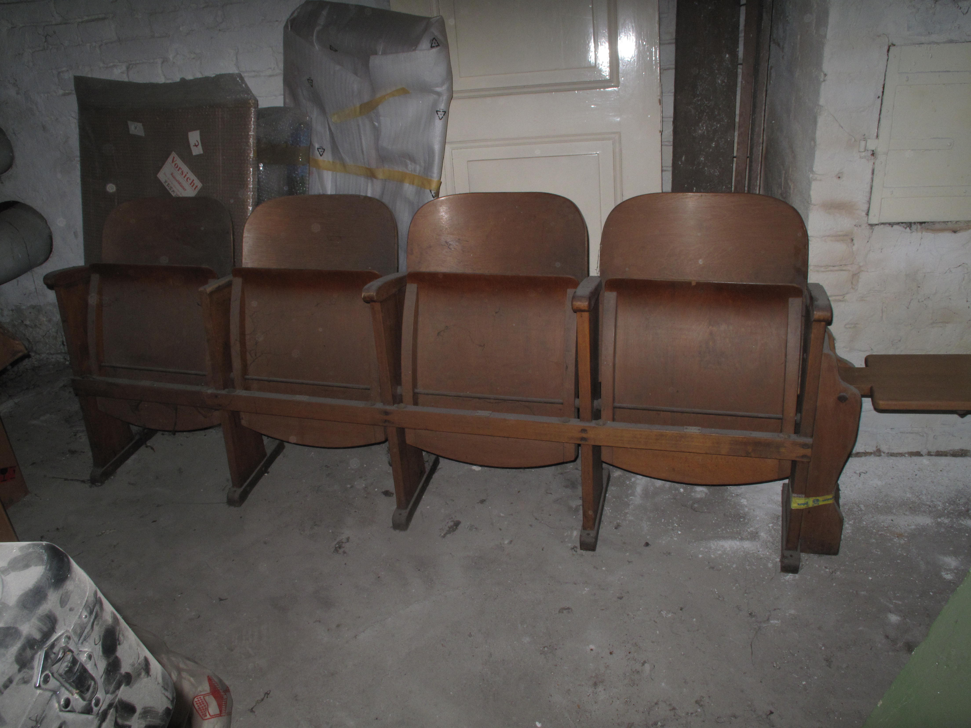

Anonym, Kinobank, 4 Sitze mit Notsitz, formgebogenes Schichtholz aus Buche. Verm. 1930er / 1950er Jahre.
Info: Das Produkt stammt aus einem Kino in Süddeutschland.

Anonym, Kaffeehaustisch. 1930er / Art Déco. Eisenfuß mit einem abstrakten Relief-Dekor, Marmorplatte. Höhe:
Das Produkt: Originales Art Deco, stammt aus einem Café in Berlin-Charlottenburg. Marmorplatte mit Gebrauchsspuren.

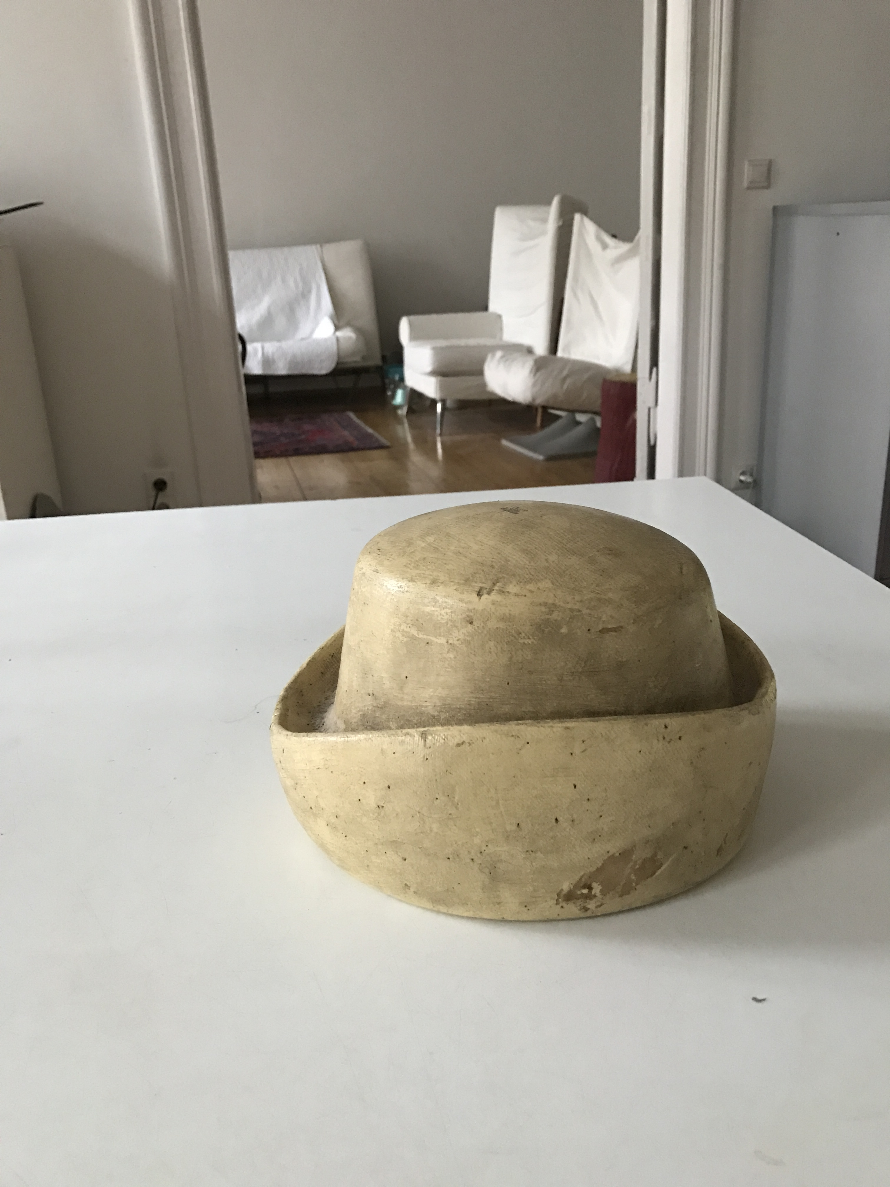

Anonym, verschiedene Hutformen für Damenfilzhüte. verm. 1930er | 50er.

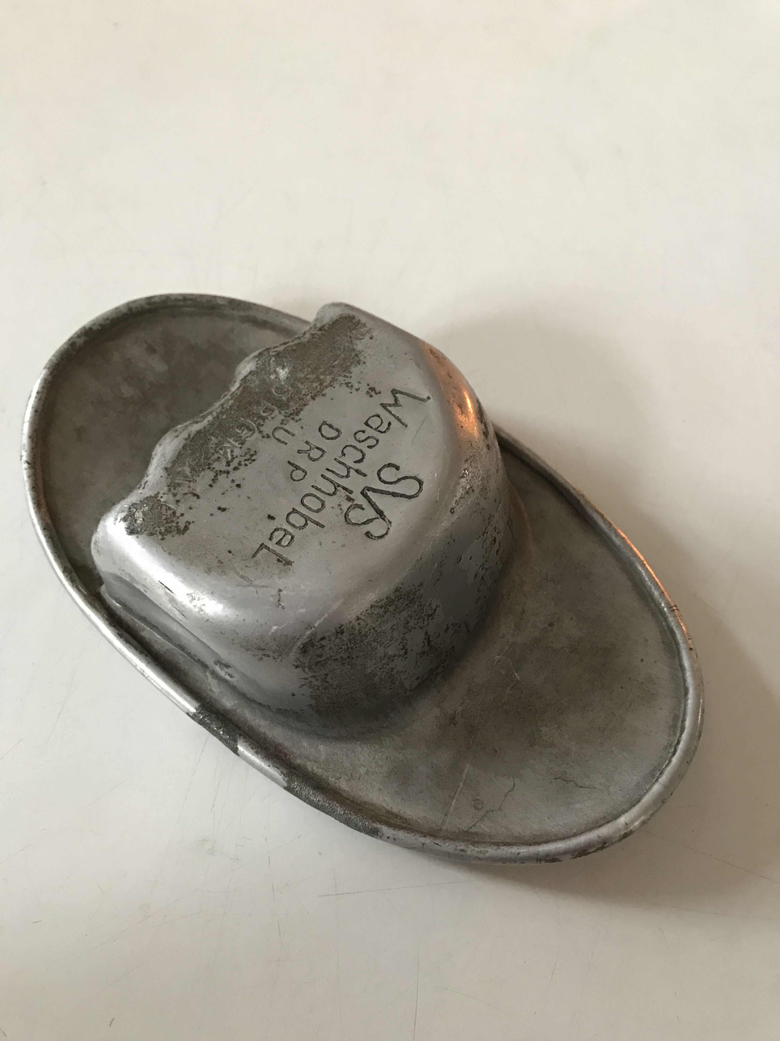

Anonym, "SVS Waschhobel DRP". Aluminium. 13,5 x 8,5 x 3 cm. Gewicht: ca. 60 Gramm

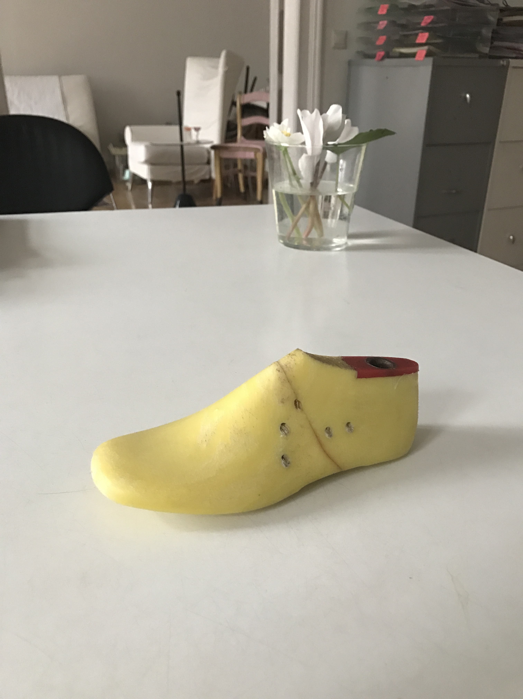

Anonym, Schuhleisten für Kinderschuh. Prototyp. Kunststoff, gelb. Provenienz: Fagus-Werke, Alfeld.
Info: Die Fagus-Werke sind von Walter Gropius gebaut worden. Die Schuhleisten aus Holz (Fagus = Buche), die dort hergestellt wurden, wurden seit verm. den 1970ern durch gelben Kunststoff ersetzt.

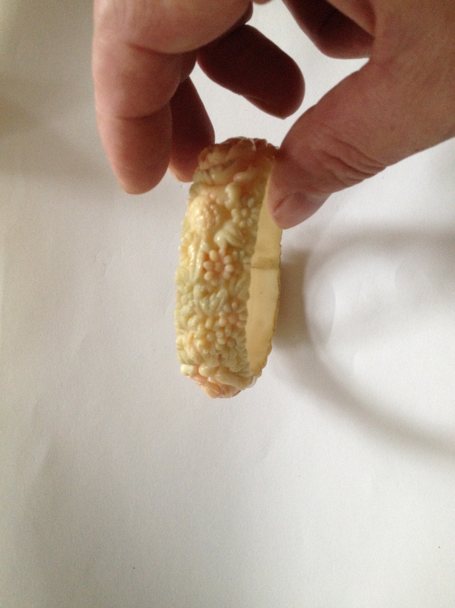

Anonym, Armband, französisch. Verm. 1930er / 1950er. Kunststoff, profiliert, farbig gefasst. Durchmesser: 7,5 cm.

HELMUT BÄTZNER

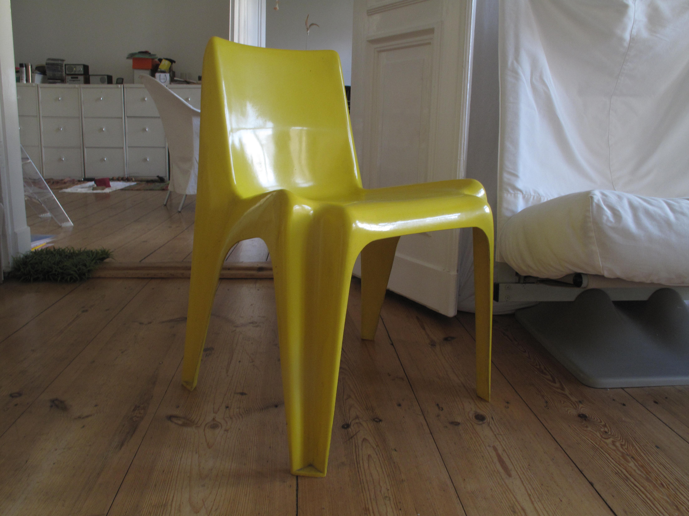

Helmut Bätzner, Stuhl <BA 1171 (Bofinger)>. Entwurf : 1964 - 66. Hersteller: Bofinger, Deutschland. Kunststoff. Farbe: gelb. Masse: L: 80, B 60, H: 50 cm.
Info: "BA 1171" ist der erste Kunststoffstuhl, der aus einem Stück geformt worden ist. Er ist ein typisches 1960er Jahre Produkt. 4 Stühle vorhanden.

PETER BEHRENS

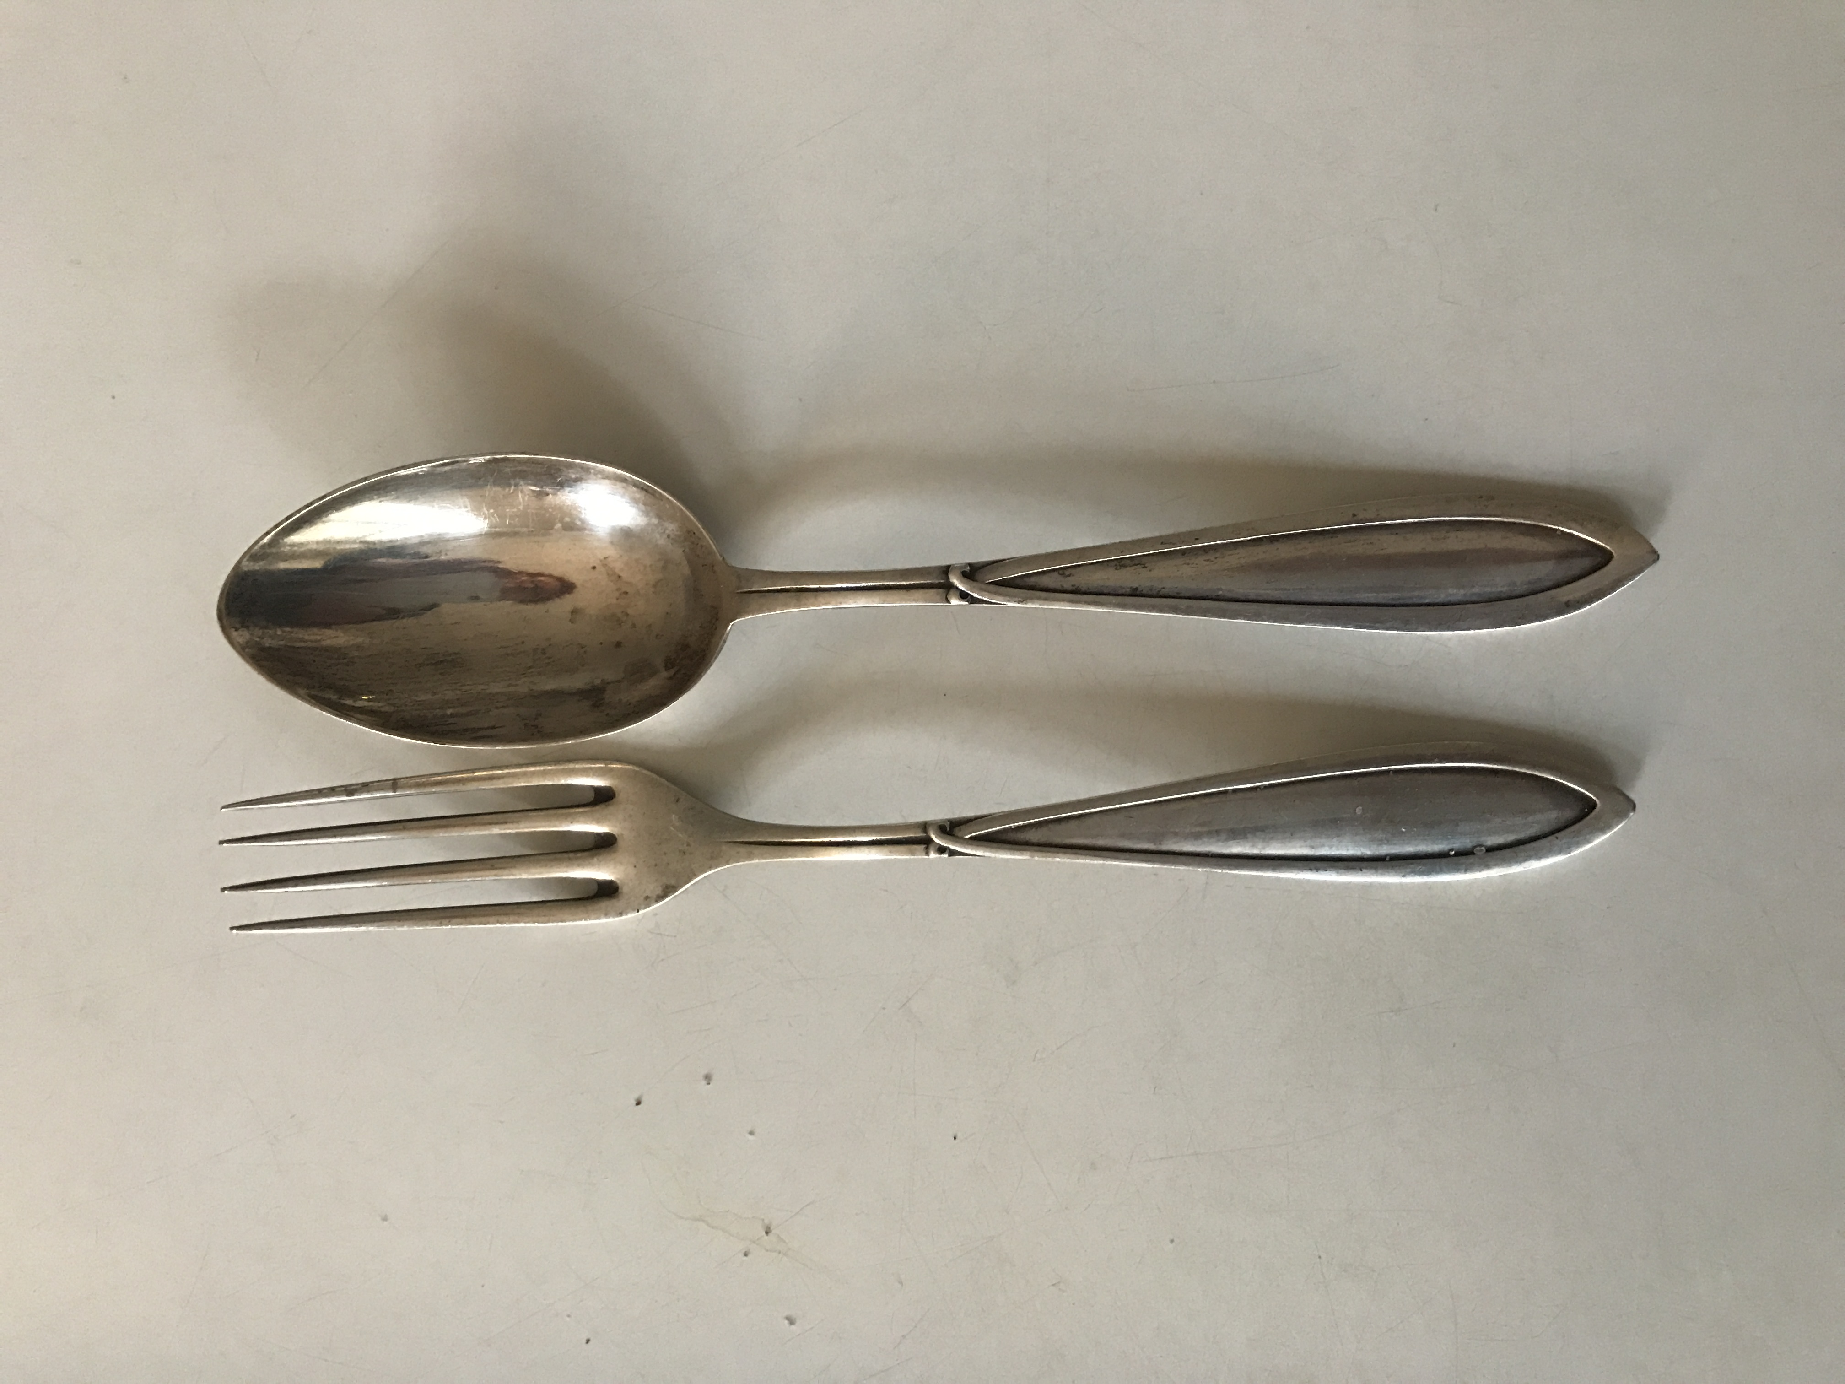

Peter Behrens, Essbesteck (Gabel und Löffel). Jugendstil. Silber, gestempelt: 8308.

MARCEL BREUER

Marcel Breuer, Sessel "Wassily. No. B 3". Entwurf: 1925 - 27. Stahlrohr, verchromt, Sitzfläche, Rückenlehne und Armlehnen mit Lederbespannung.
Das Produkt: 1970er Jahre Replik, italienische Provenienz. Leder in gutem Zustand. Literatur: Charlotte und Peter Fiell, 1000 Chairs, Köln 1997 (Taschen): 383

ACHILLE UND GIACOMO CASTIGLIONI

2 Ex.
Achille Castiglioni, Boden-Deckenseildrahtleuchte. Produktion: Flos. Farben der Stange: rot und schwarz.
Info: Das Produkt ist ein Vintage Objekt.

LUIGI COLANI

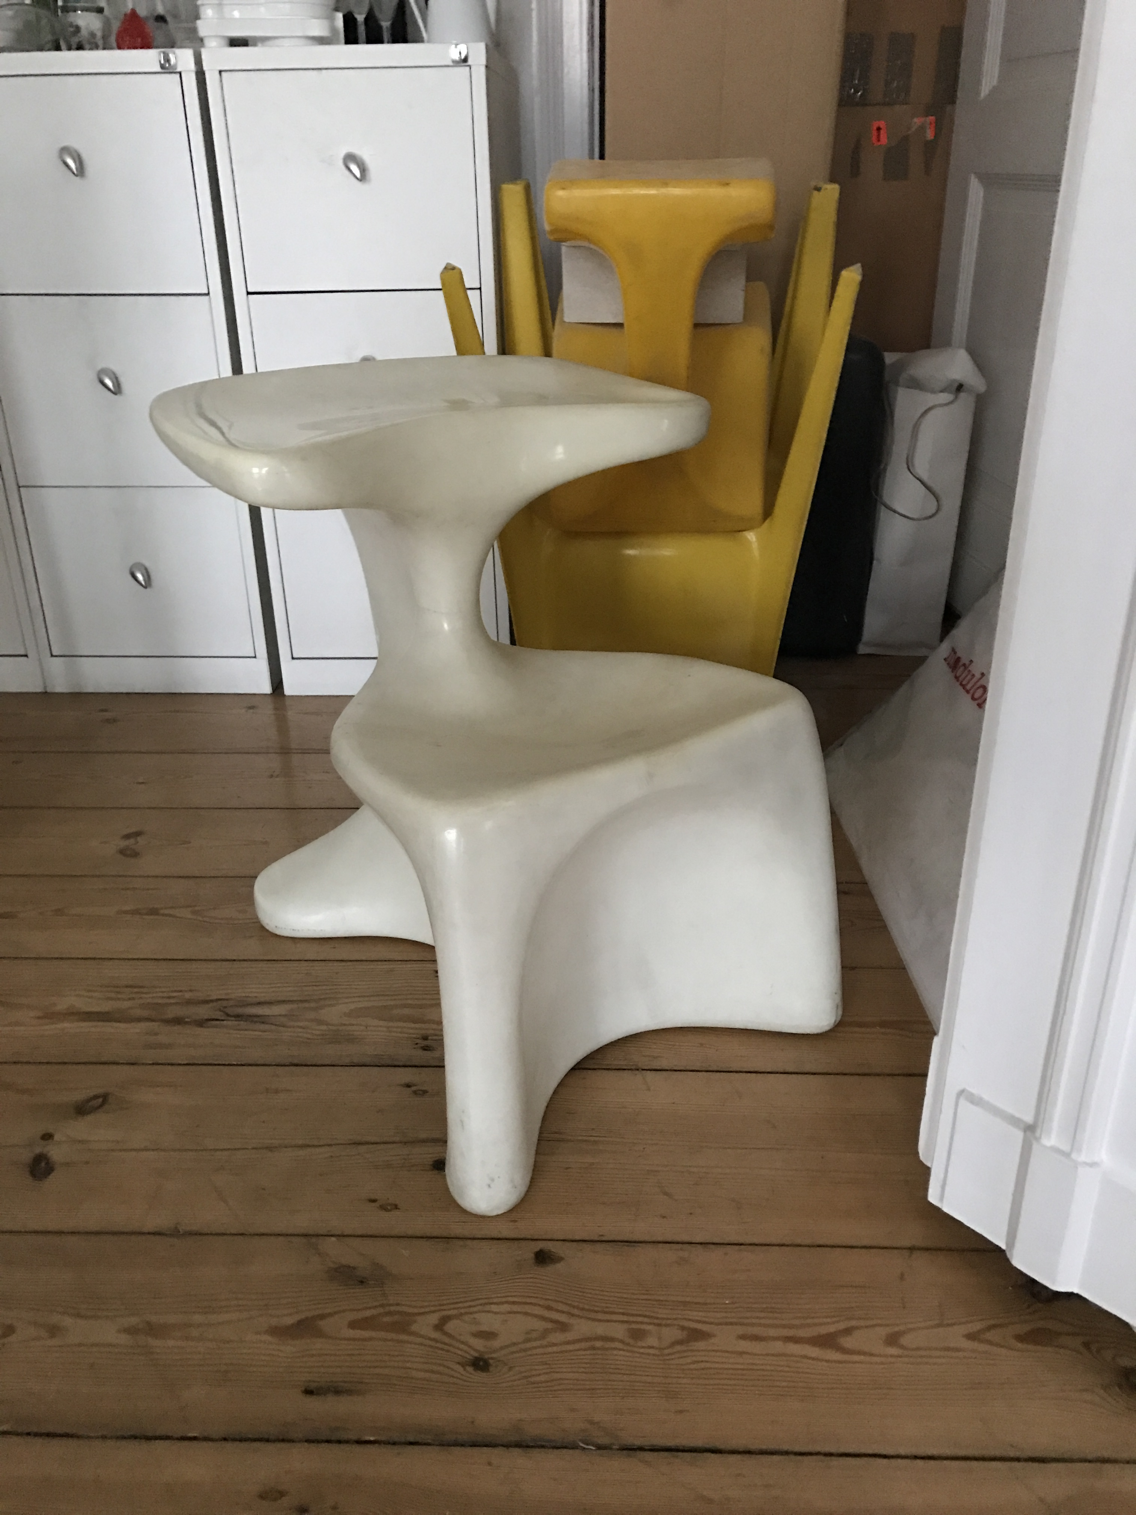

Luigi Colani, Sitzgerät <Zocker>. Entwurf: 1971 - 72. Hersteller: Burkhard Lübke, der Zocker wurde von 1973 - 1982 produziert. Kleine Auflage. Farbe: weiß. Prägemarke: Top System Burkhard Lübke. Design: Luigi Colani.
Das Produkt: ist ein Vintage-Objekt. Kopien sind nicht bekannt (das Werkzeug wäre zu teuer). Literatur: Charlotte und Peter Fiell, 1000 Chairs, Köln 1997 (Taschen): 489

im Hintergrund:
Luigi Colani, Kinderstuhl <Zocker>. Entwurf: 1971 - 72. Hersteller: Burkhard Lübke. Kunststoff. Farbe: gelb
Das Produkt: Gebrauchsspuren, von Kindern benutzt.

CHARLES EAMES

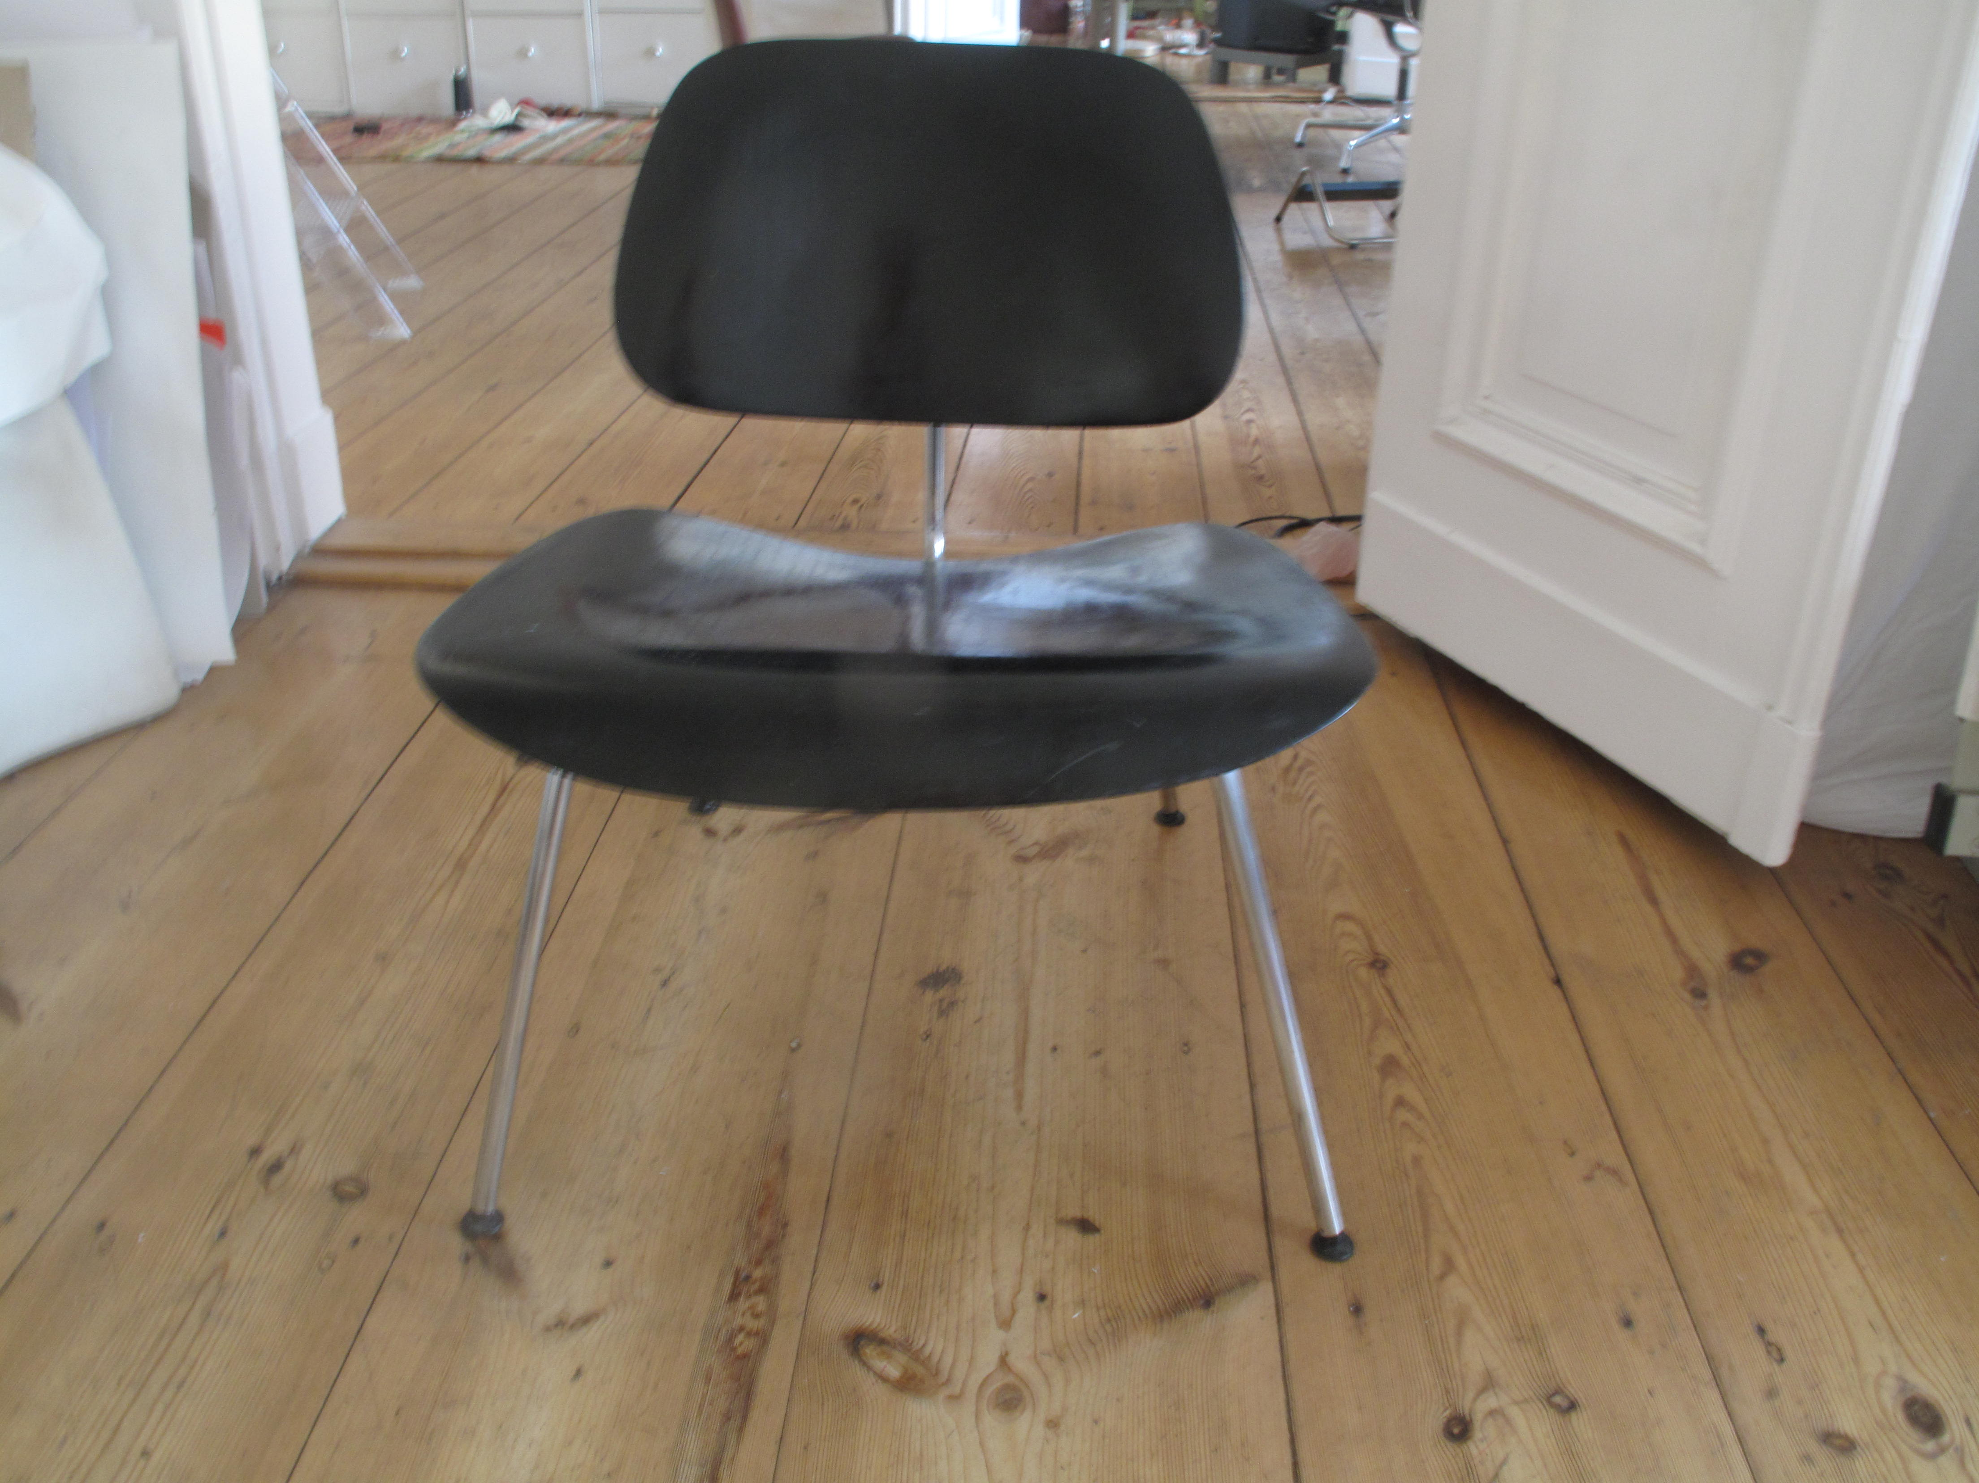

Charles Eames, Sessel, <LGM>. Esche schwarz, Untergestell Glanzchrom. Hersteller: vitra in Lizenz Hermann Miller, Deutschland.
Info: Das Produkt ist ein Vintage-Objekt.

EGON EIERMANN

Egon Eiermann, Klappstuhl <No. SE18>. Entwurf: 1952. Hersteller: Wilde + Spieth. Rahmen aus Buche. Sitzfläche und Rückenlehne aus formgebogenem Schichtholz mit Birkenfurnier, Metallbeschläge.
Info: Das Produkt ist ein Vintage-Objekt. Literatur: Charlotte und Peter Fiell, 1000 Chairs, Köln 1997 (Taschen): 305

HOLZÄPFEL

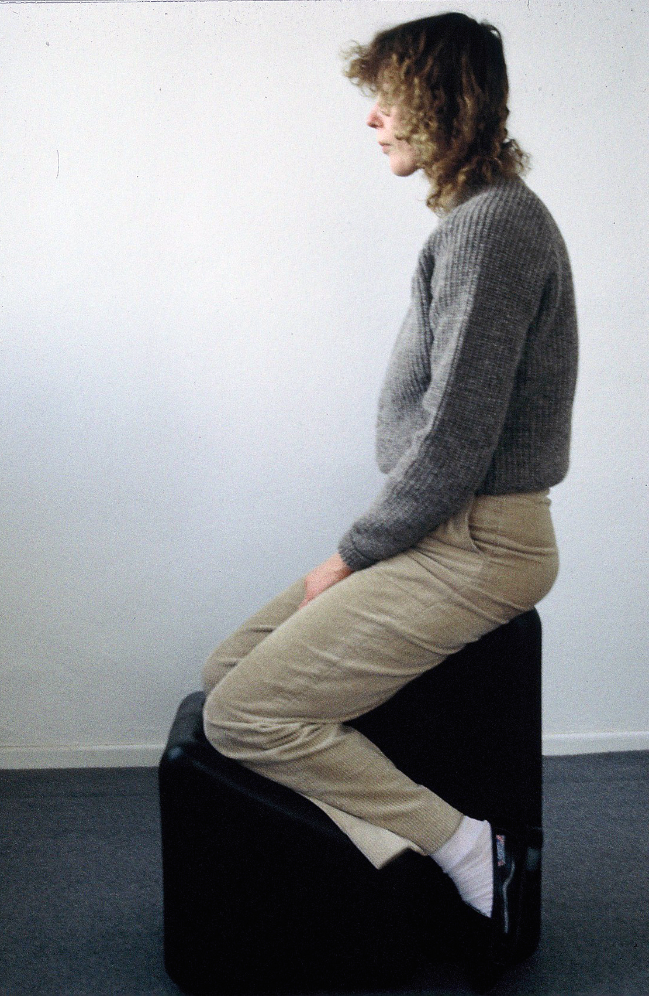

Deutscher Designer, Hocker. Entwurf: 1970er. Produktion: Firma Holzäpfel. Kunststoff, braun.
Info: Das Produkt ist ein Vintage-Objekt. Die Firma Holzäpfel existiert nicht mehr, deswegen sind weitere Recherchen schwierig.

WALTER GROPIUS

Walter Gropius, Türdrücker. Entwurf: Metall.
Das Produkt: ist ein Vintage Objekt.

JOSEF HOFFMANN
Josef Hoffmann, Tafelaufsatz. Entwurf: ??? Versilbert. Entwurf: ??? Wiener Werkstätte. Hersteller: Bieffeplast 1978. Durchmesser, unten: 27,5 cm, oben 17,0 cm Höhe: 22,0 cm.
Das Produkt: Das originale Produkt ist im Bilderarchiv der Wiener Werkstätte verzeichnet, s. Homepage MAK Wien. Die Replik stammt aus der Designsammlung M et M.. Literatur zur Replik: Katalog Provokationen, Hannover 1981.

DANNY LANE
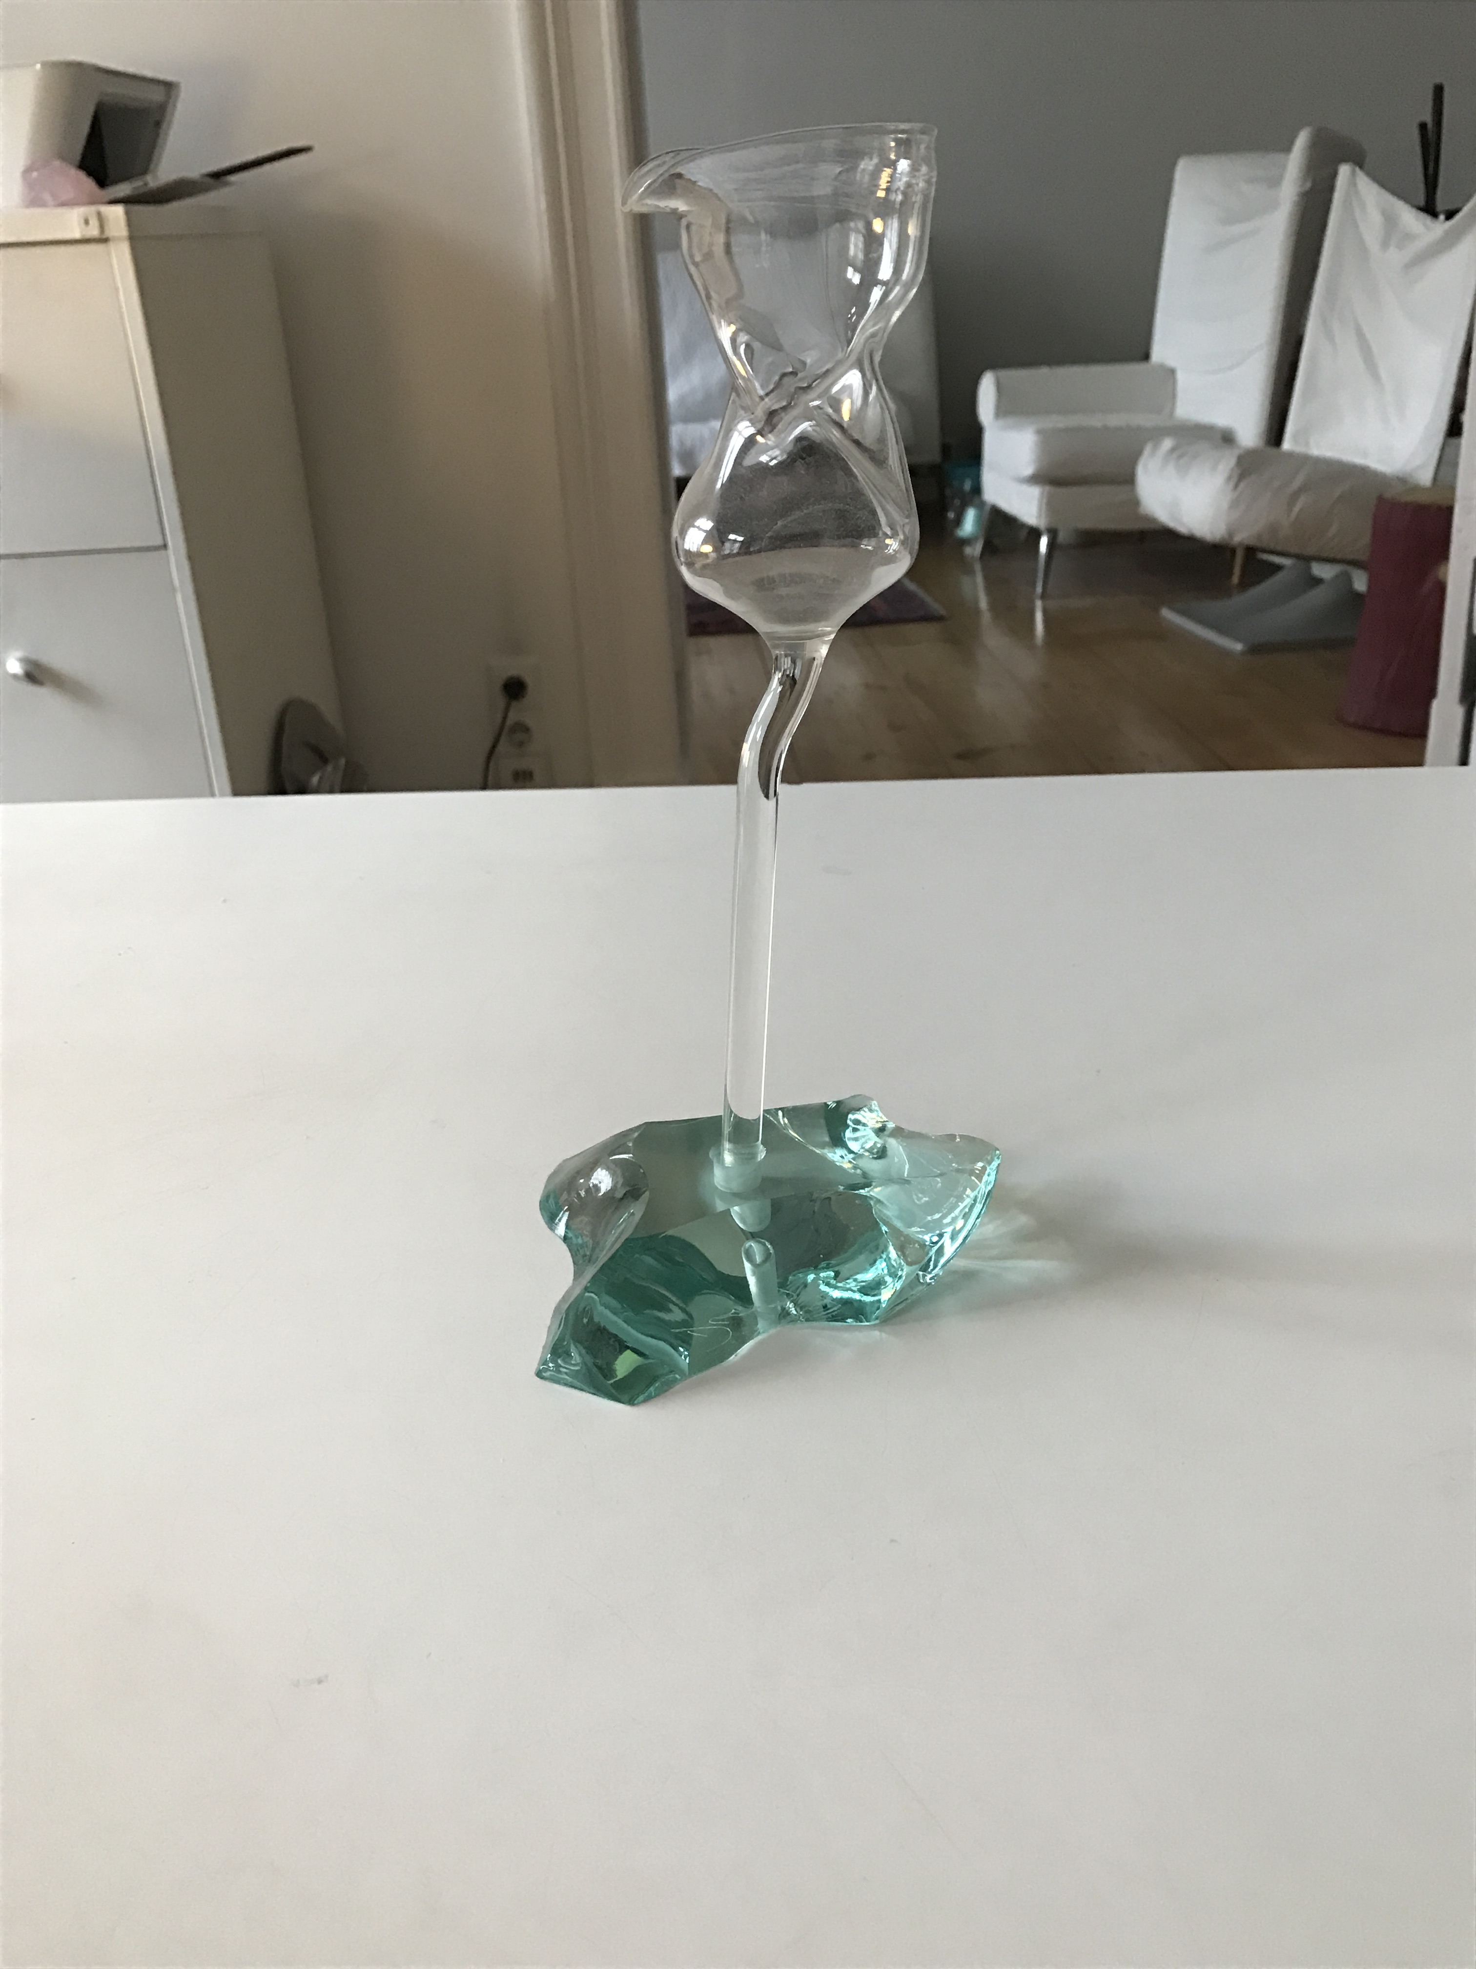
Danny Lane, Trinkglas. 1990er. Fuß: Industrieglas. Trinkglas: Hafenglas. Höhe: 25,5, cm. Handsigniert (Danny Lane) unter dem Fuß.

RAYMOND LOEWY
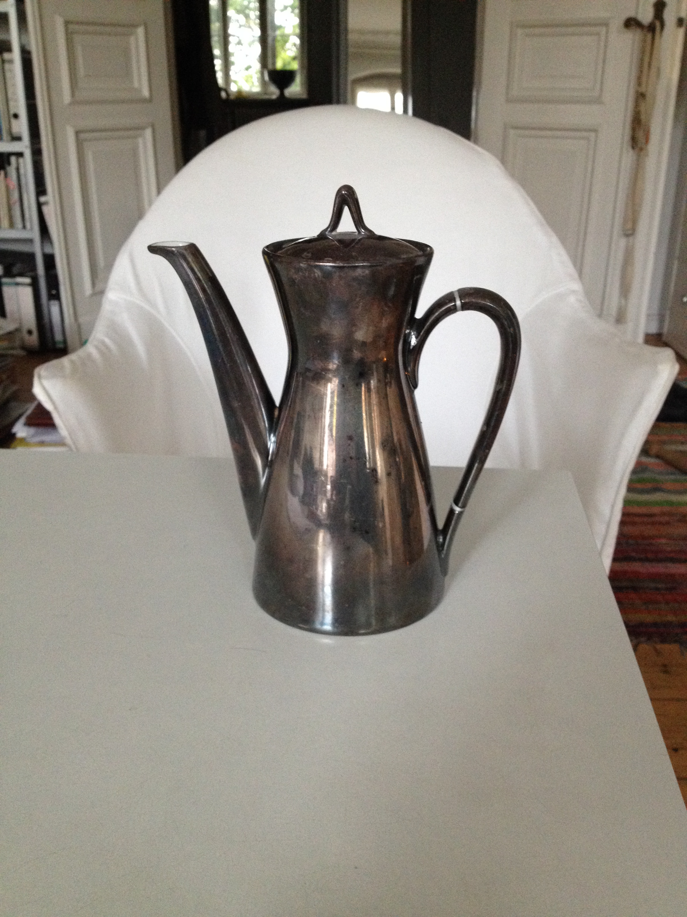

Raymond Loewy und Richard S. Latham, Kaffeekanne <Form 2000>. Entwurf: 1954. Porzellan (Rosenthal), Silbermantel (WMF).

RALF LYSELL

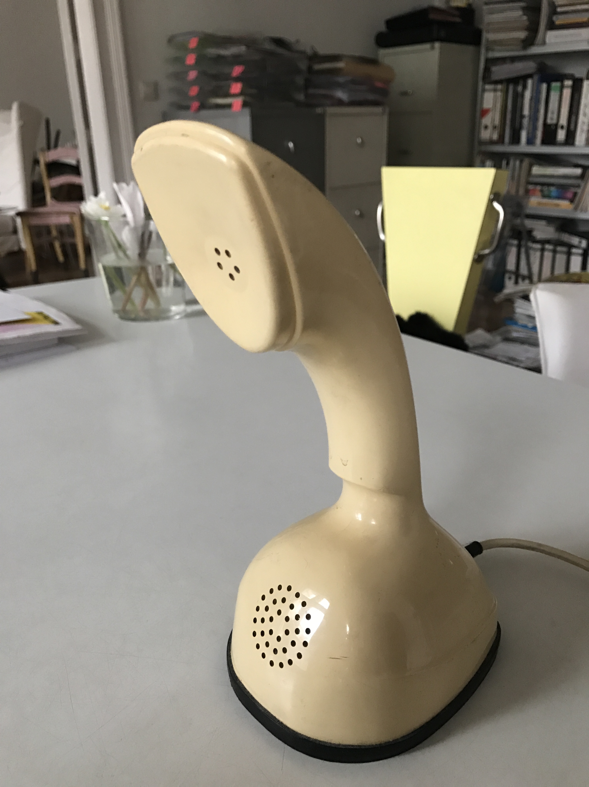

Ralf Lysell, Telefon <Cobra> oder <Ericofon>. 1960er. Kunststoff. Farbe: beige. Höhe: 21 cm. Länge Kabel: ca. 1,50 m
Info: Das Telefon ist das erste mit integrierter Wählscheibe im Hörer | Standfuss (Telefon ist einteilig)

INGO MAURER

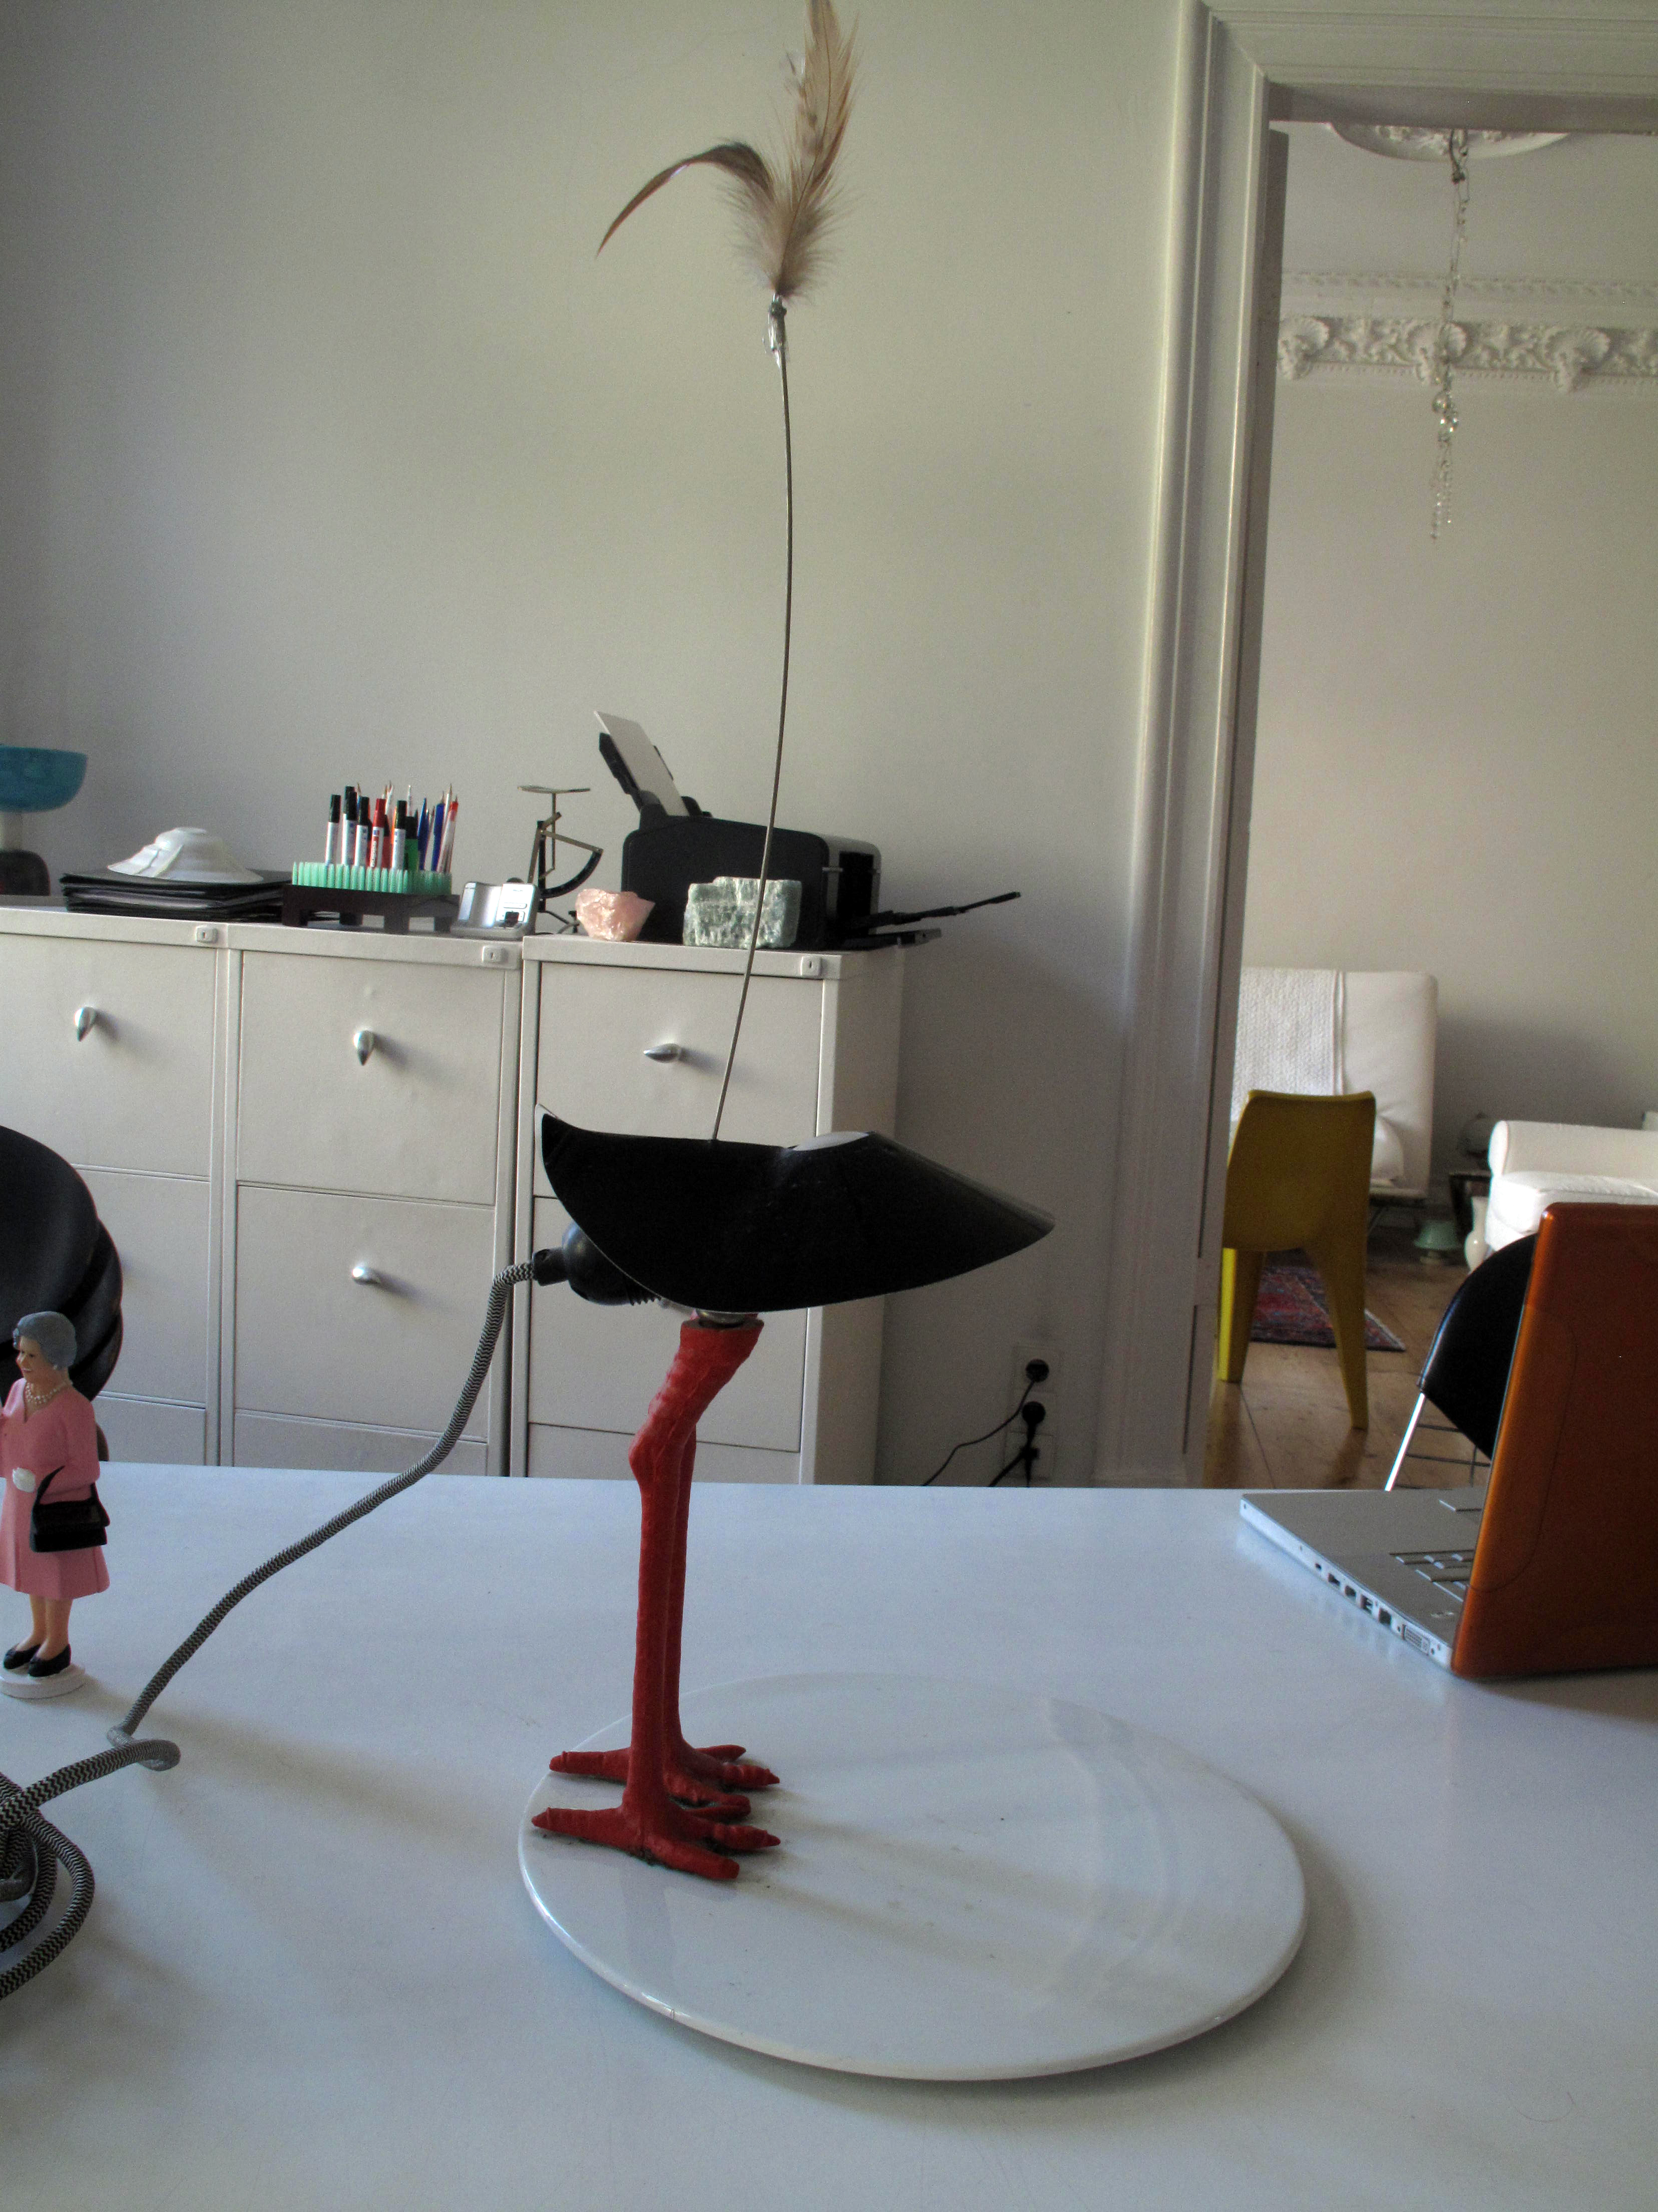

Ingo Maurer, Tischleuchte <Bibibi>. Entwurf: 1982. Nummeriert: 384 / 500. Hersteller: Ingo Maurer, Deutschland. Porzellan, rote Plastikfüße, Metall, schwarz lackiert, Radspeiche, Hühnerfedern. Beweglicher Reflektor. Max. 60 Watt. Höhe: 55 cm.

Ingo Maurer, Tischleuchte "One from the Heart". Entwurf: 1989. Hersteller: Ingo Maurer, Deutschland.

GUISEPPE RAIMONDI
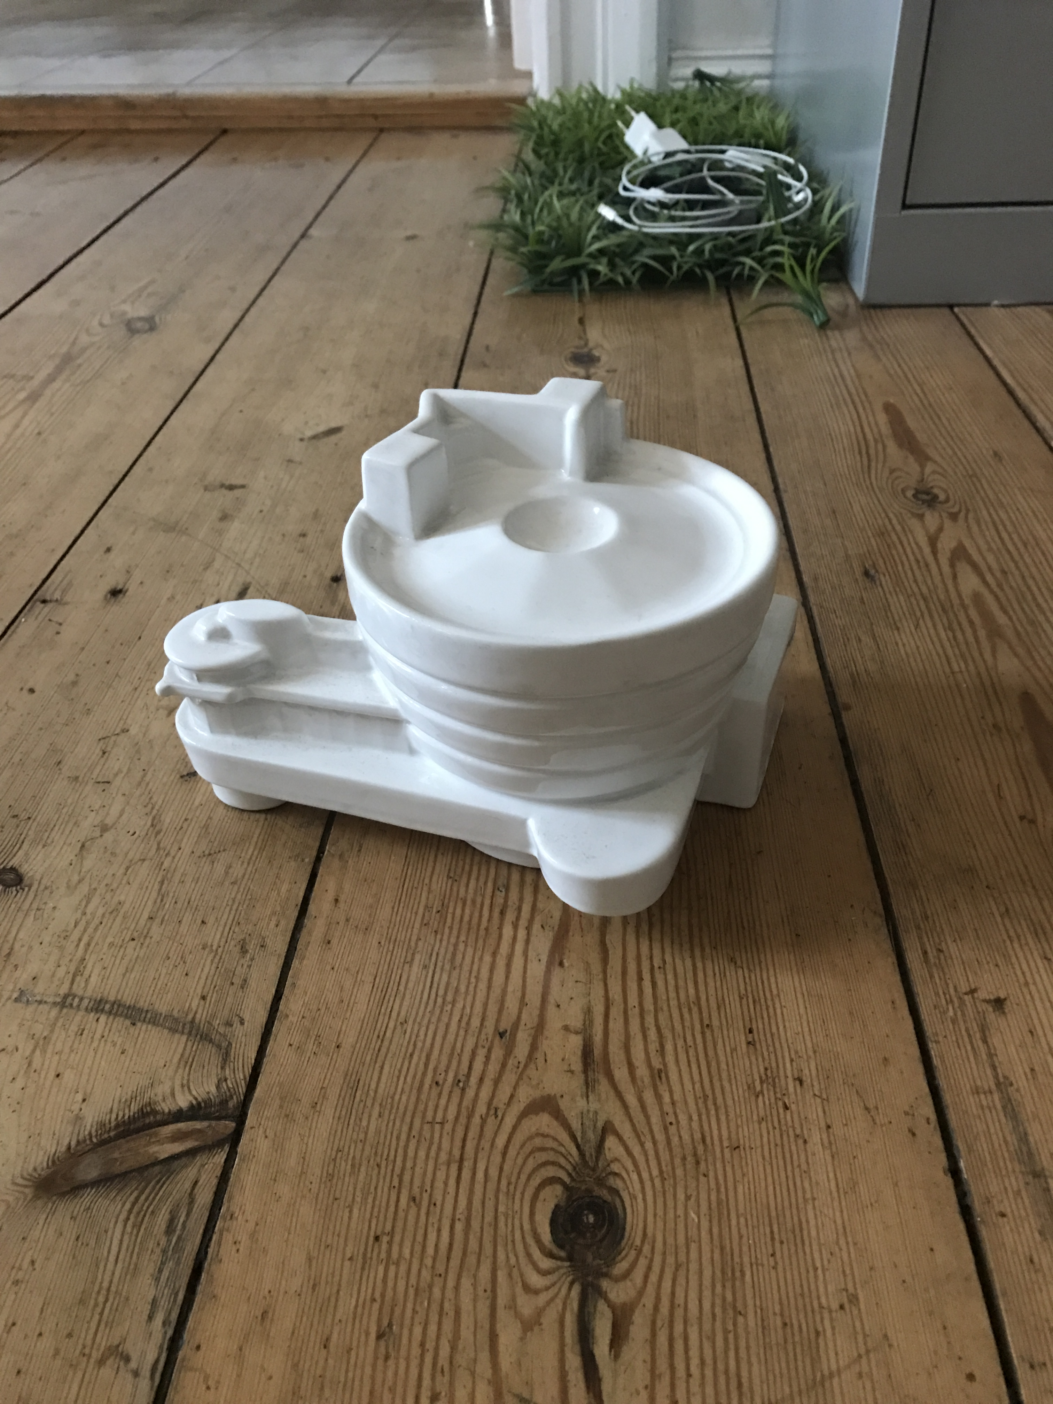

Guiseppe Raimondi, Eierbecher (in Form des Guggenheim Museums New York). Entwurf: 1975. Produktion: Anthologie Quartett: 1989. Keramik. 235 x 160 x 135.
Info: Das Produkt ist eins von 4 Miniatur-Architekturen Raimondis als Eierbecher. Zustand: sehr kleiner Abschlag an der oberen Kante. Literatur (und Vertrieb): Anthologie Quartett, Schloss Huennefeld.

HERMANN SCHEIDT

Hermann Scheidt, Stehleuchte <Ophidia>. Ende 1980er. Produktion: Mawa, Berlin.

BOREK SIPEK

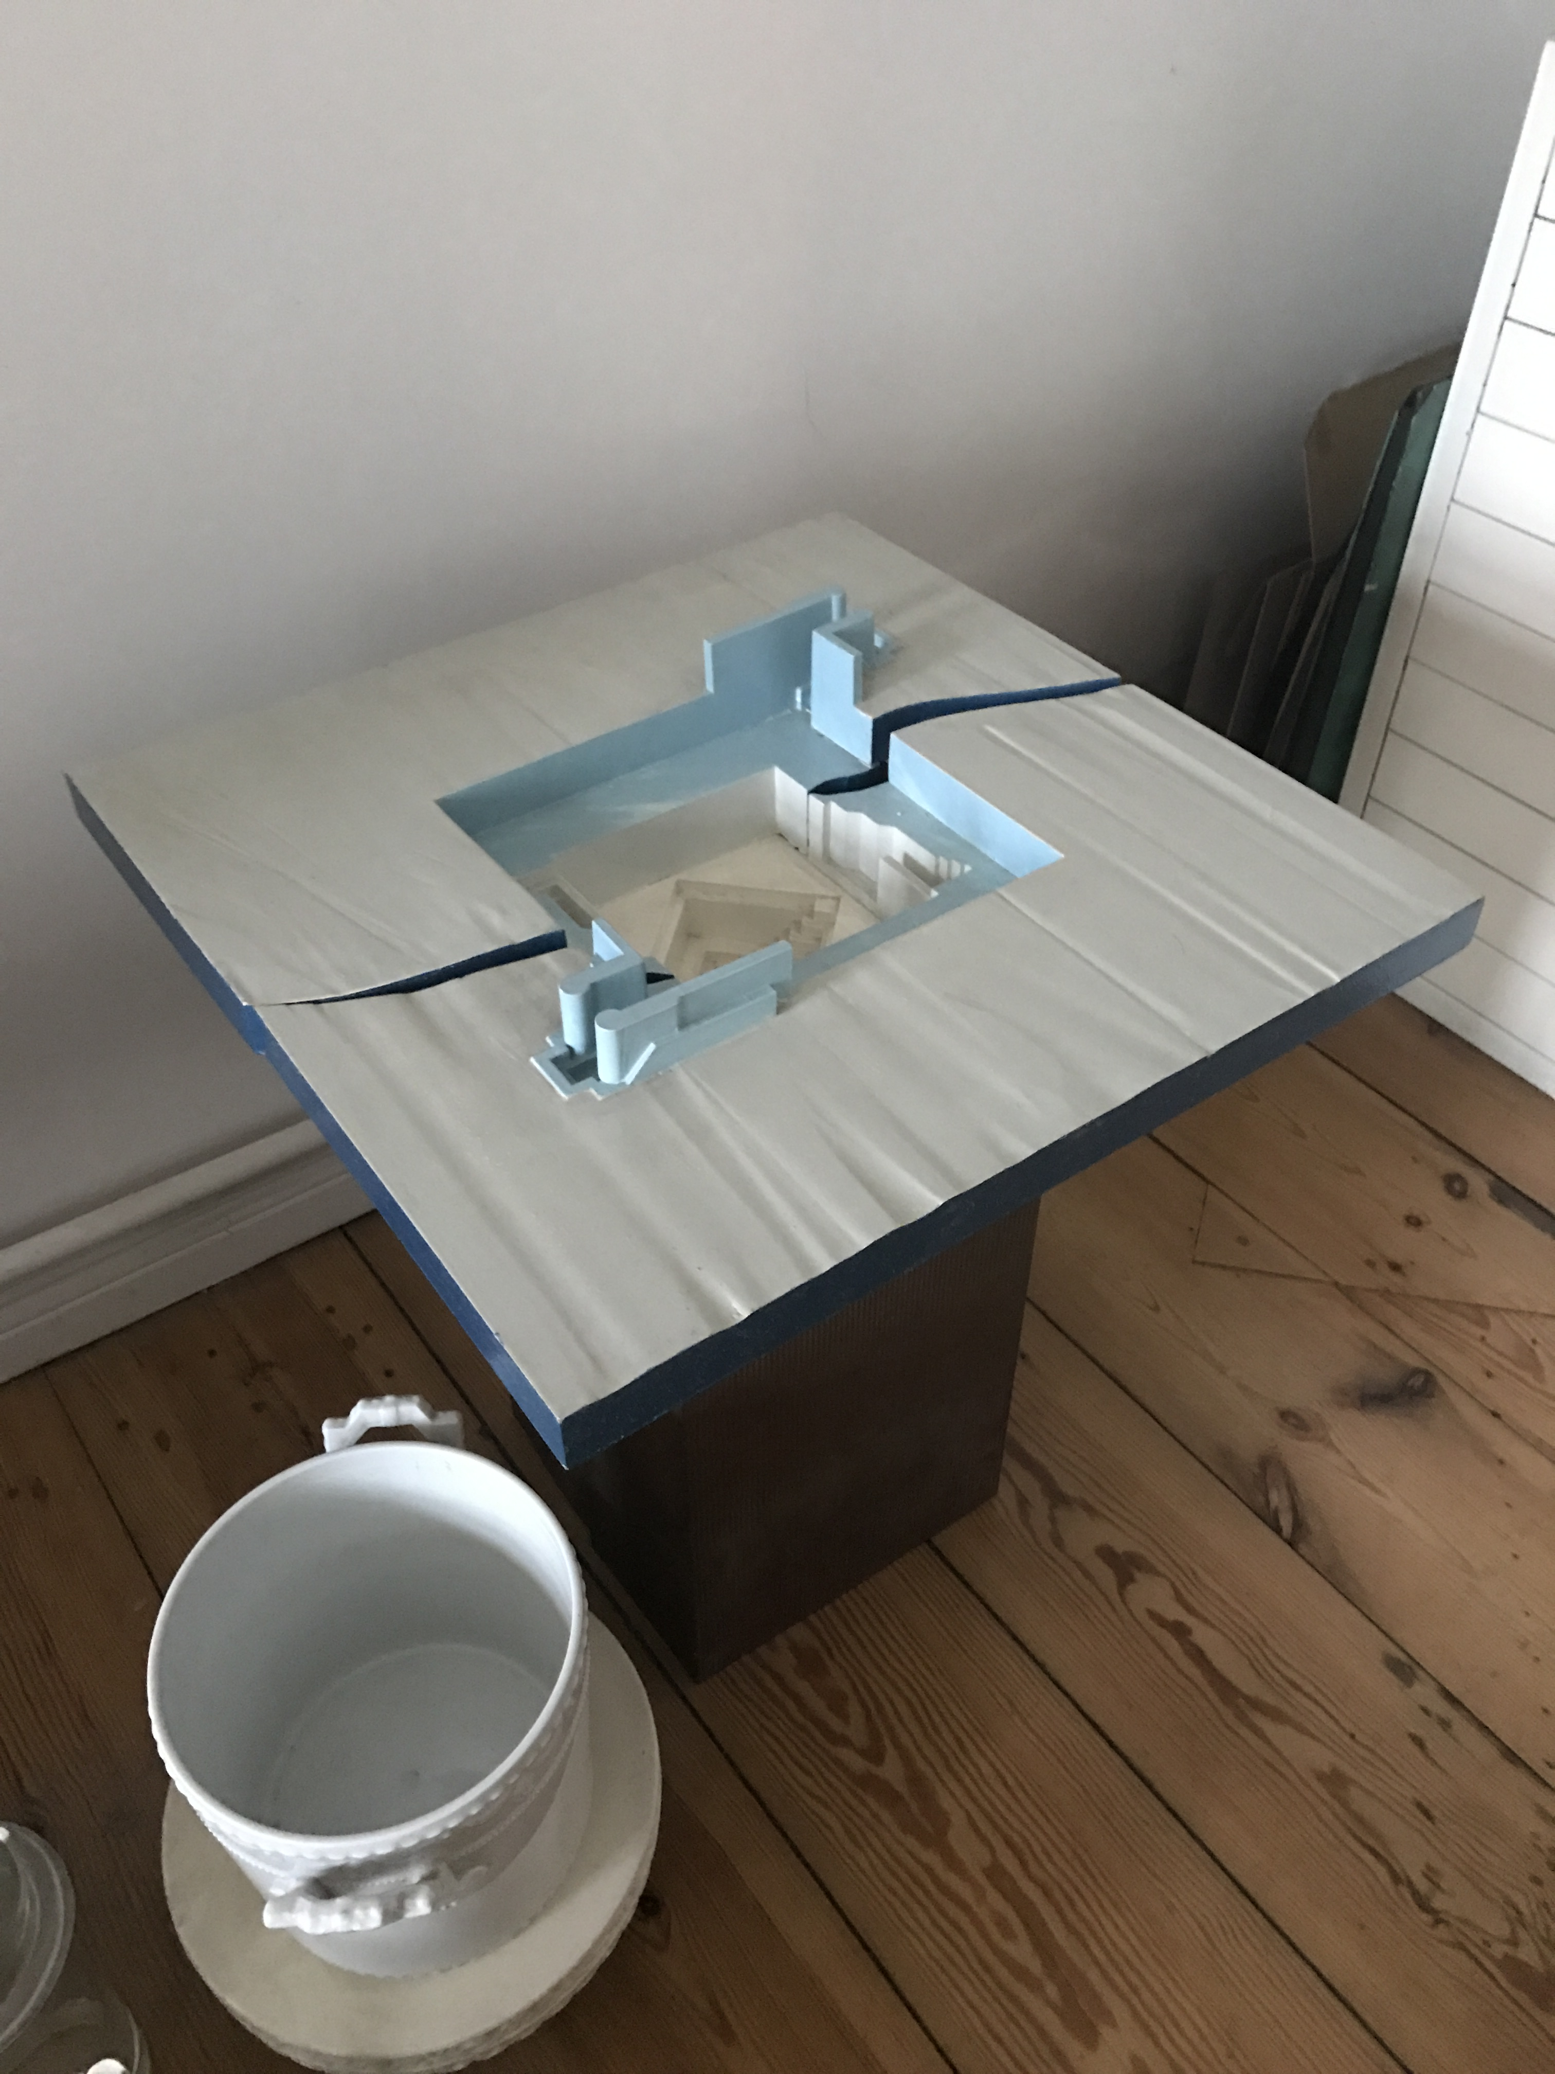

Borek Sipek, Skulptur <Kenotaph der Unmittelbaren Architektur: Tod>. Aus der Serie von 4 Unmittelbarkeiten: Liebe, Sexualität, ?. 1982. Holz, Metall. Höhe: 53,5, cm. Edition: Original

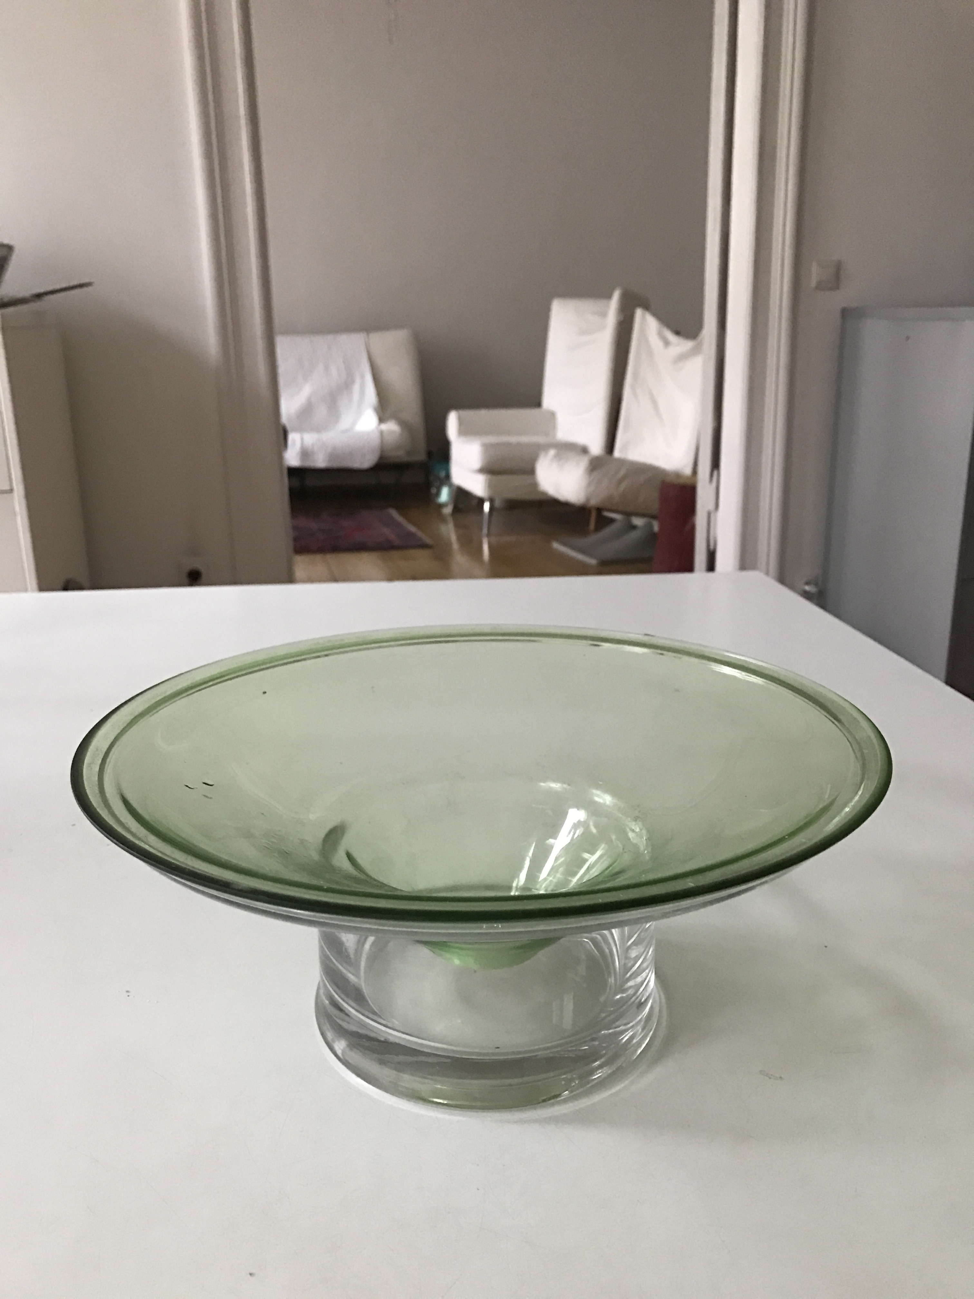

Borek Sipek, Glasschale, 2 teilig. Schale: transparentes Glas und Einsatz: grünes Glas. 1980er. Produktion: Glashütte Richard Süssmuth. Durchmesser: 29 cm Höhe: 12 cm.
Info: Das Objekt ist nur in Deutschland (Glashütte Richard Süssmuth) mundgeblasen worden.

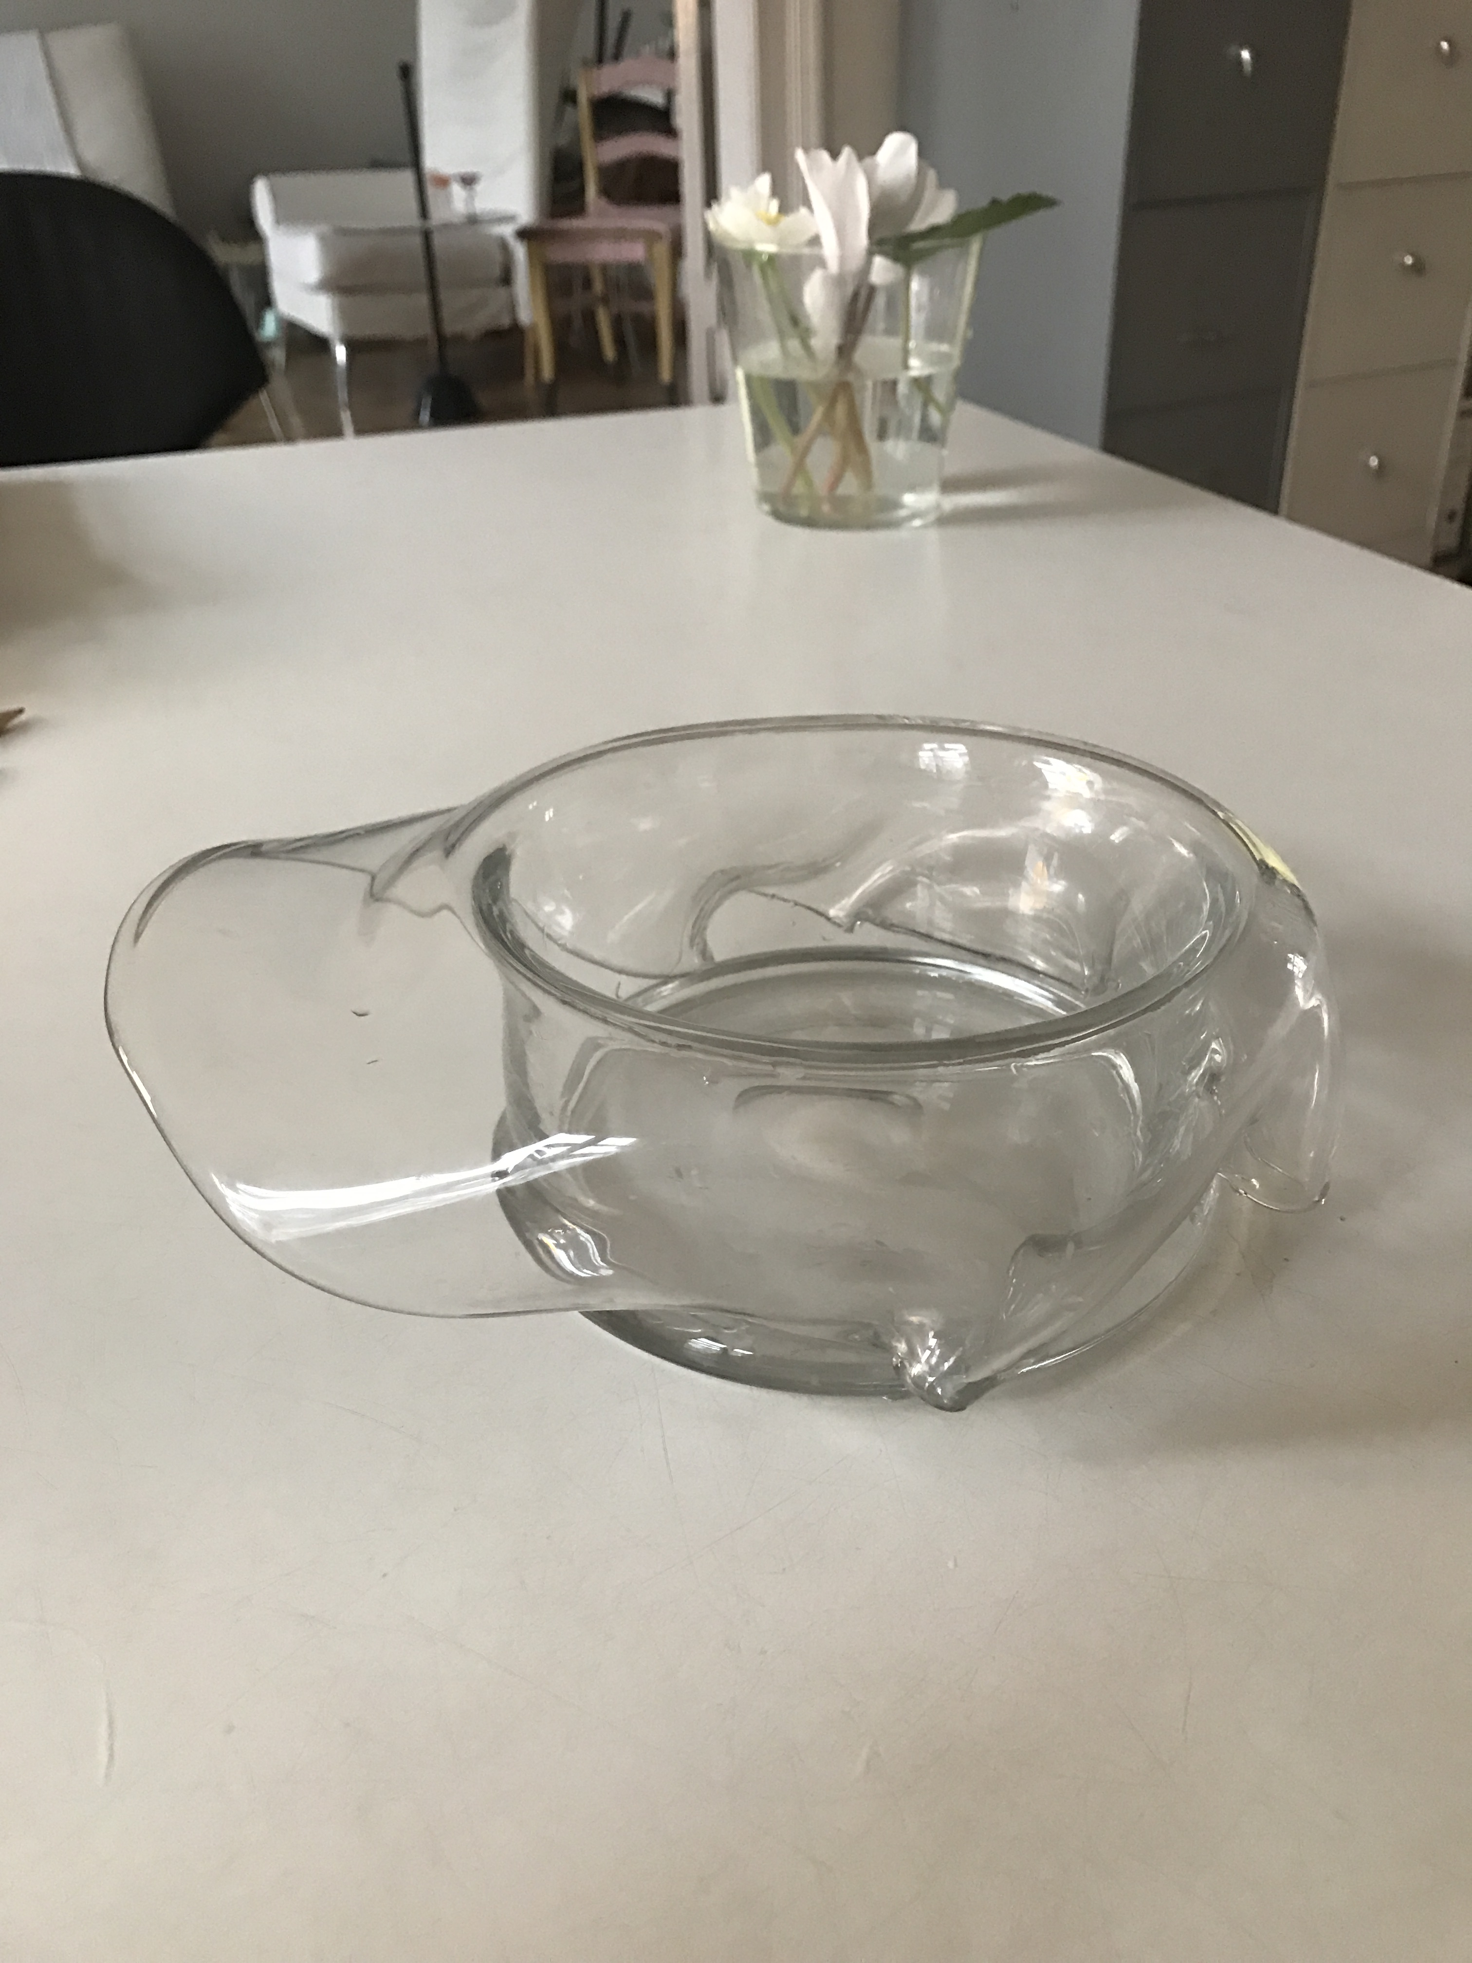

Borek Sipek, Glasschale, Entwurf: 1. Hälfte 1980er. Produktion: 1990er, Glashütte Richard Süssmuth. Kristallglas. 22 x 7 cm.
Info: Das Objekt ist nur in Deutschland (Glashütte Richard Süssmuth) mundgeblasen worden.

ETTORE SOTTSASS

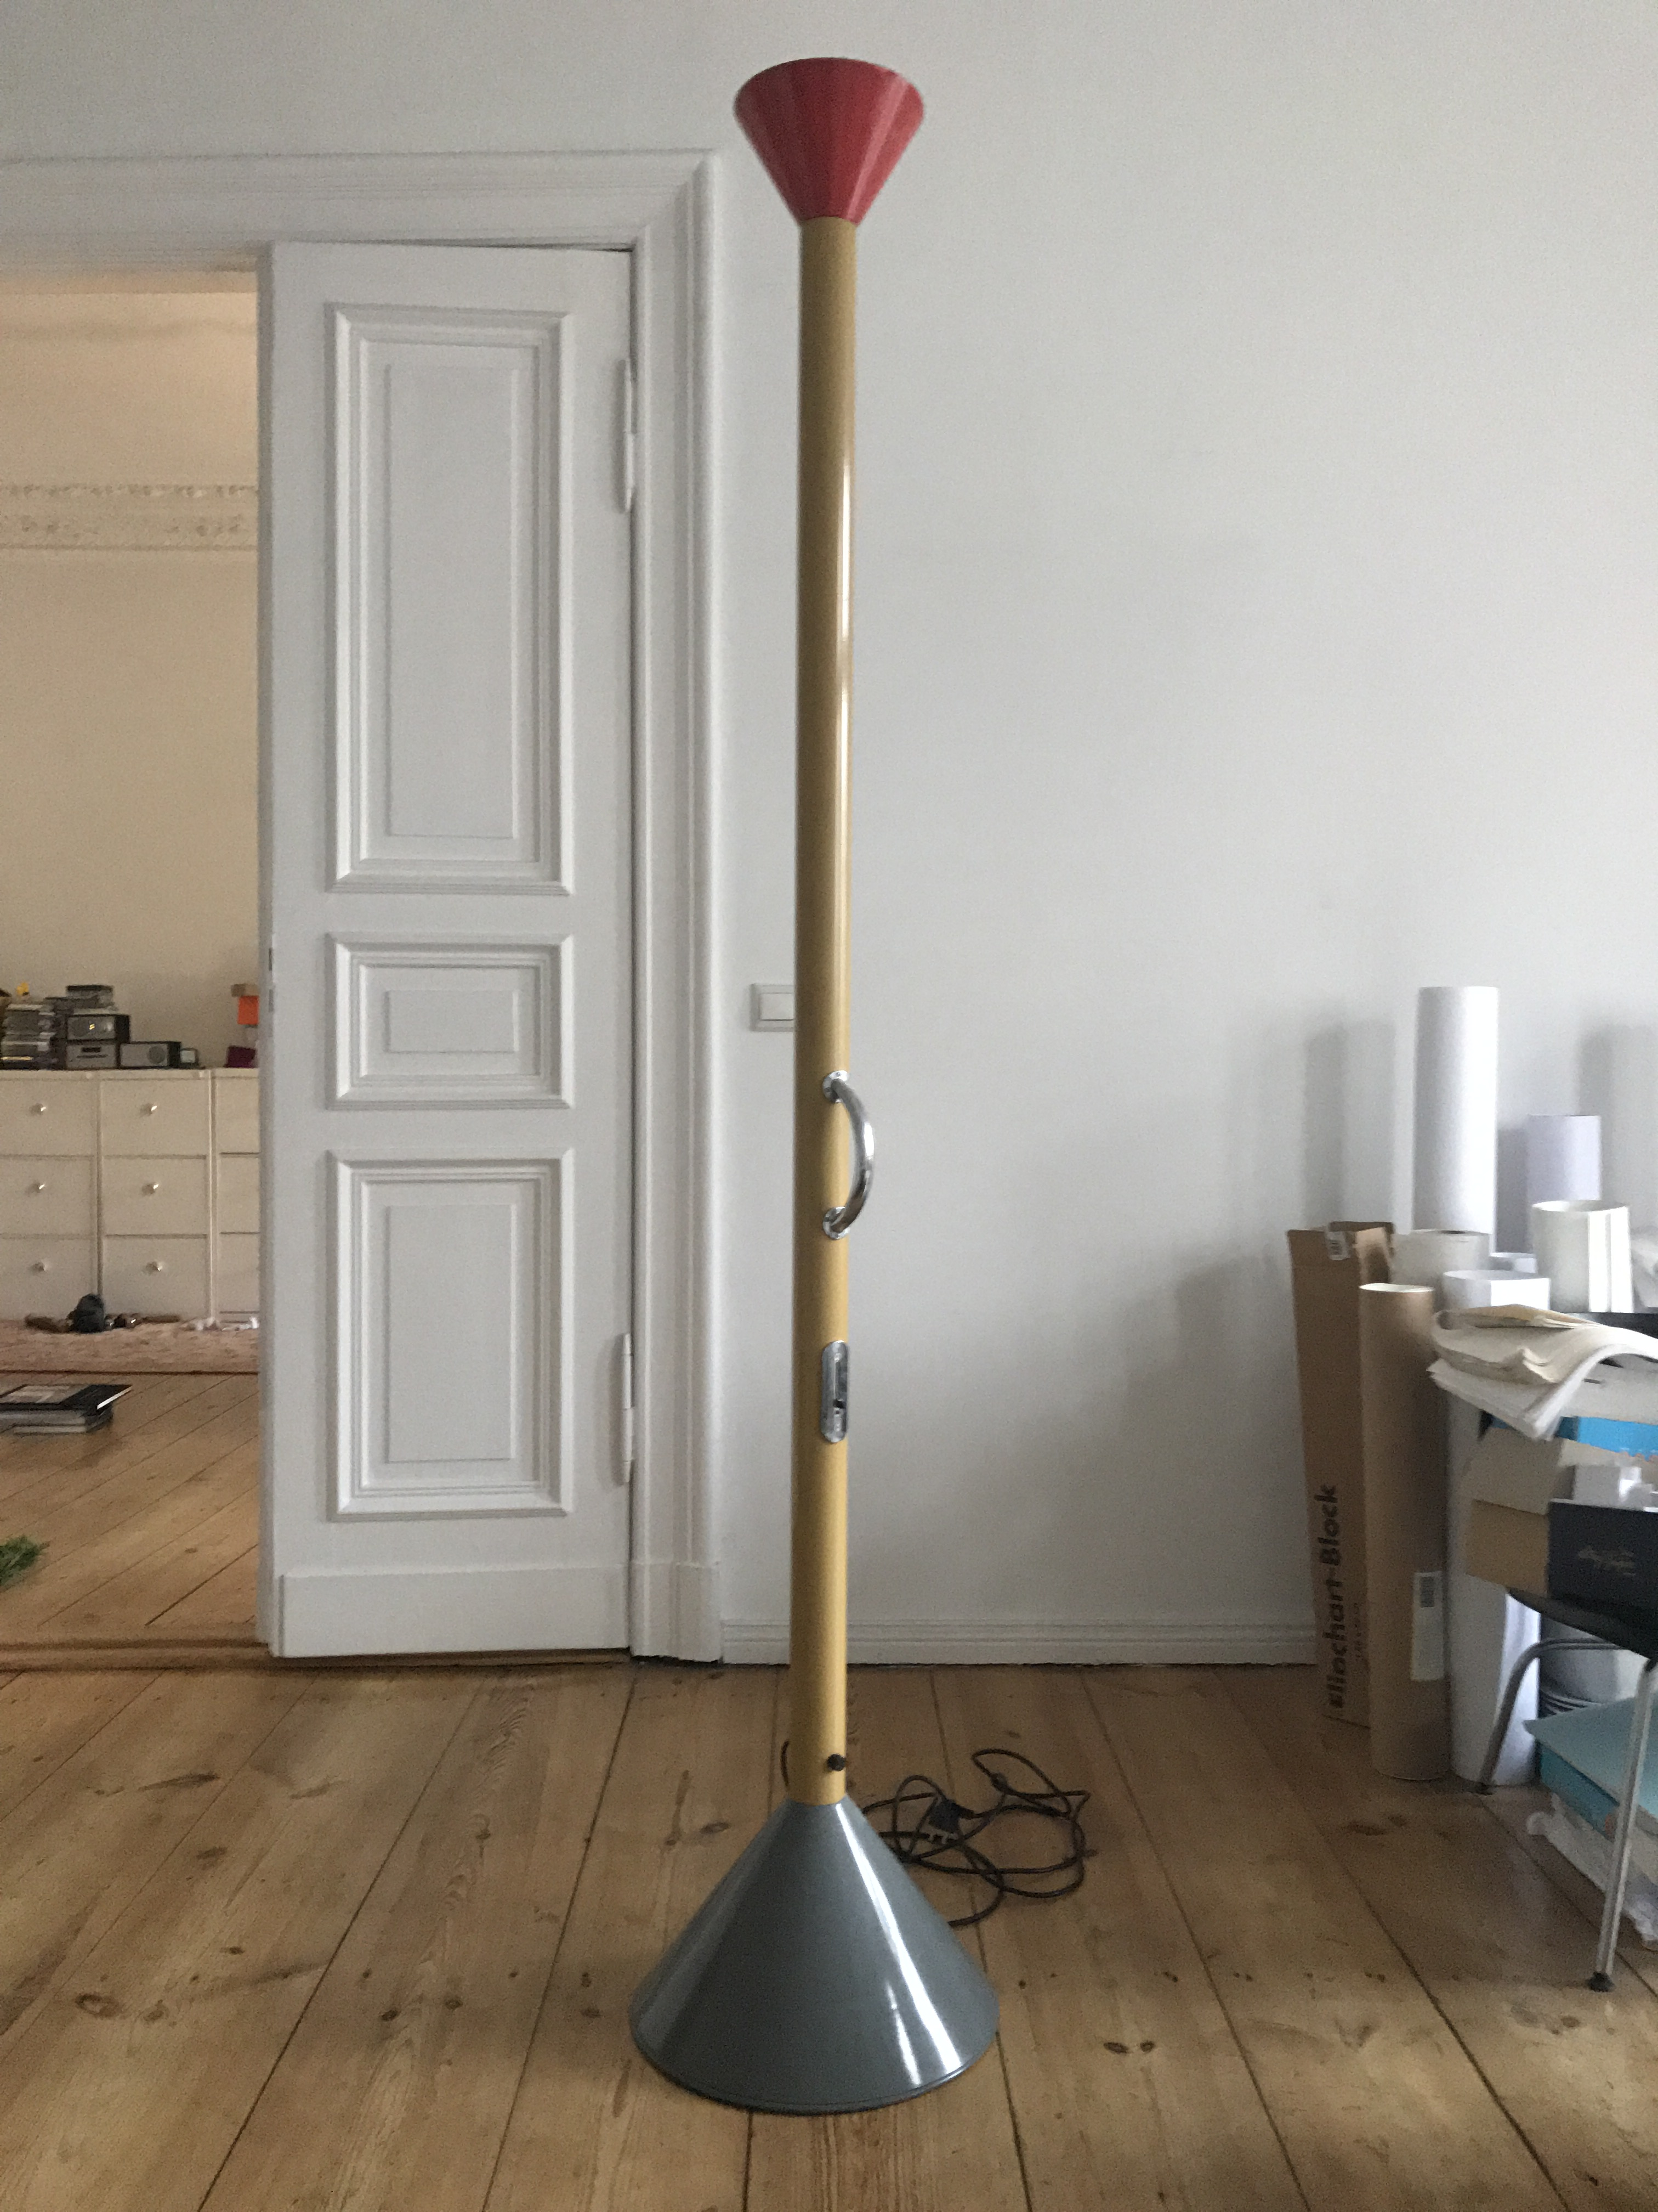

Ettore Sottsass, Stehleuchte "Calimaco". Entwurf: 1982. Produktion: Artemide.
Info: Das Produkt ist ein Vintage-Objekt.

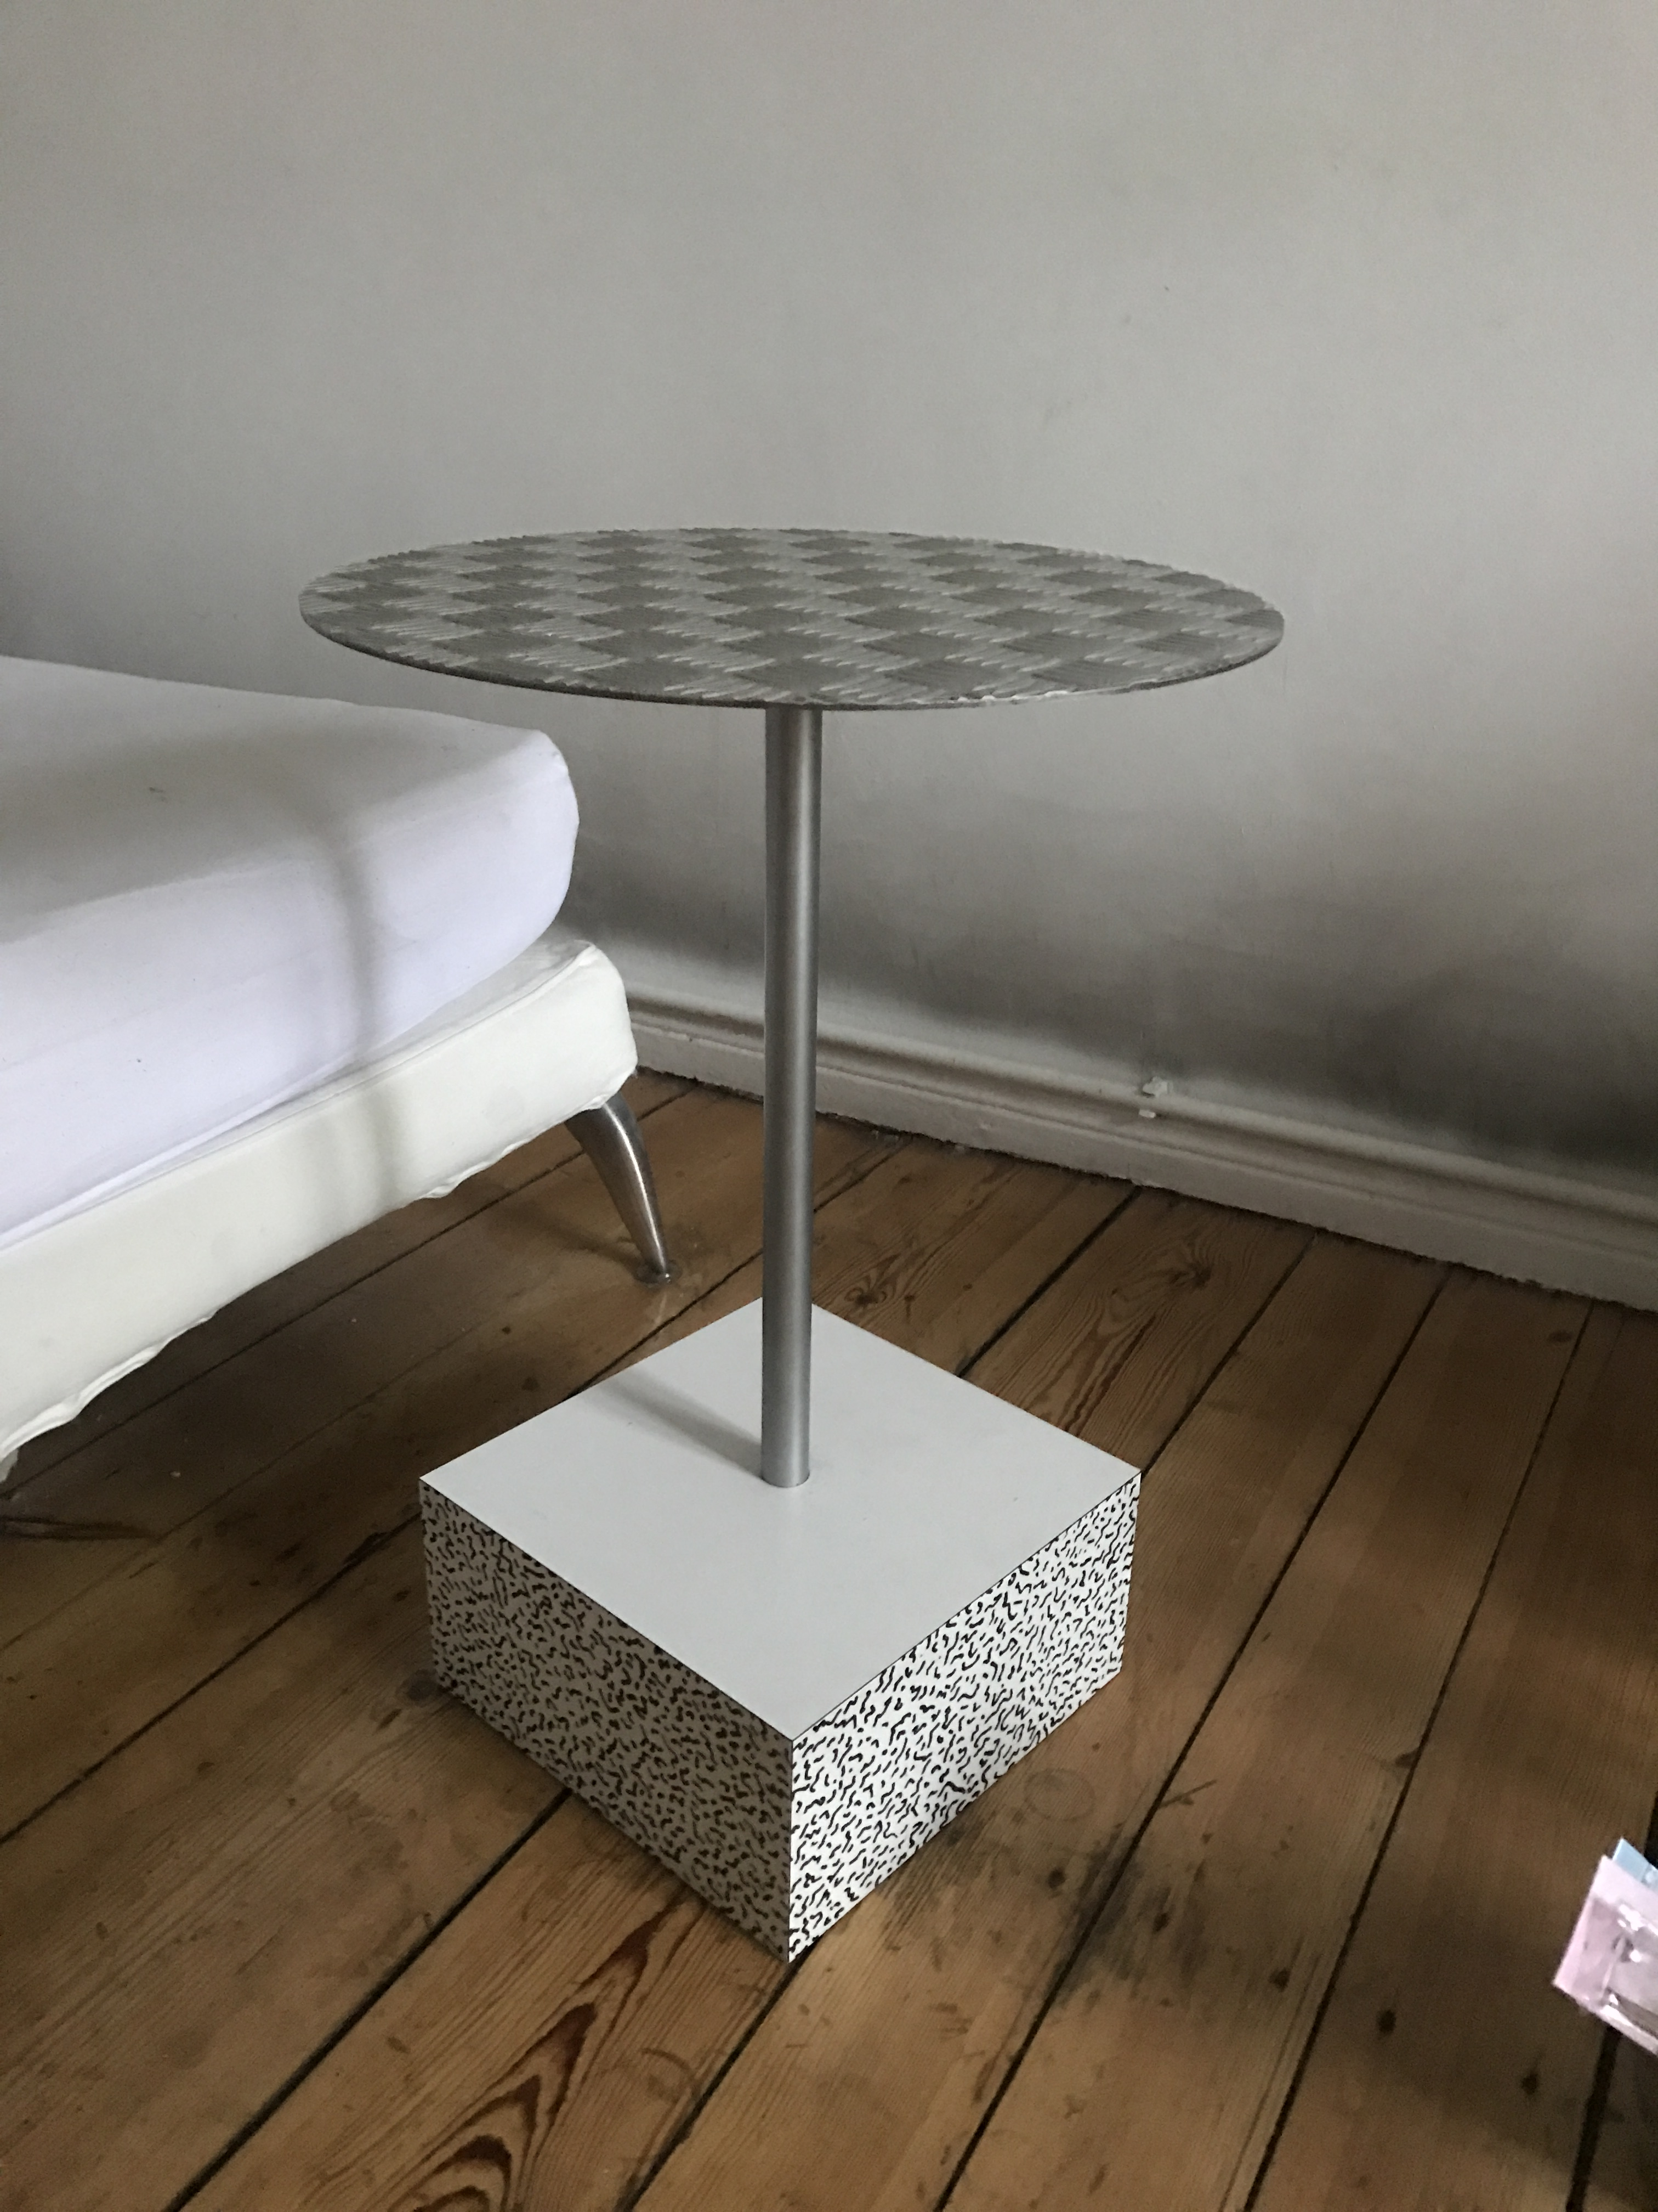

Ettore Sottsass, Beistelltisch <Primavera>. Entwurf: 1980. Studio Alchimia. Produktion: Firma Belux, Schweiz, 1990er. Laminat auf Holz, Aluminiumstange und Aluminiumplatte. Höhe: 65 cm.

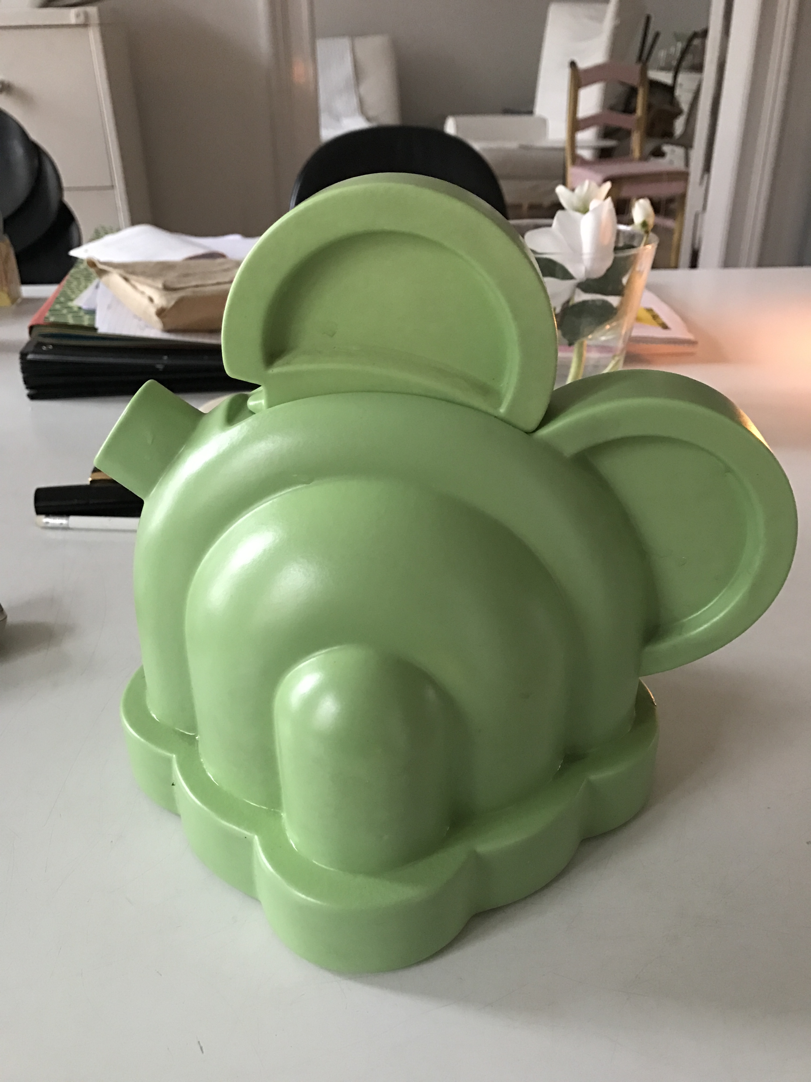

Ettore Sottsass, Teekanne <Basilico>. Aus der Serie: <Indian Memory>. Entwurf: 1972. Produktion: Alessio Sarri 1988. Keramik. 23,5 x 19 x 21 cm. Nummeriert: No. 106 und stempelsigniert.
Info: Dieses Objekt wurde von Anthologie Quartett, Schloss Huennefeld in Auftrag gegeben und vertrieben.
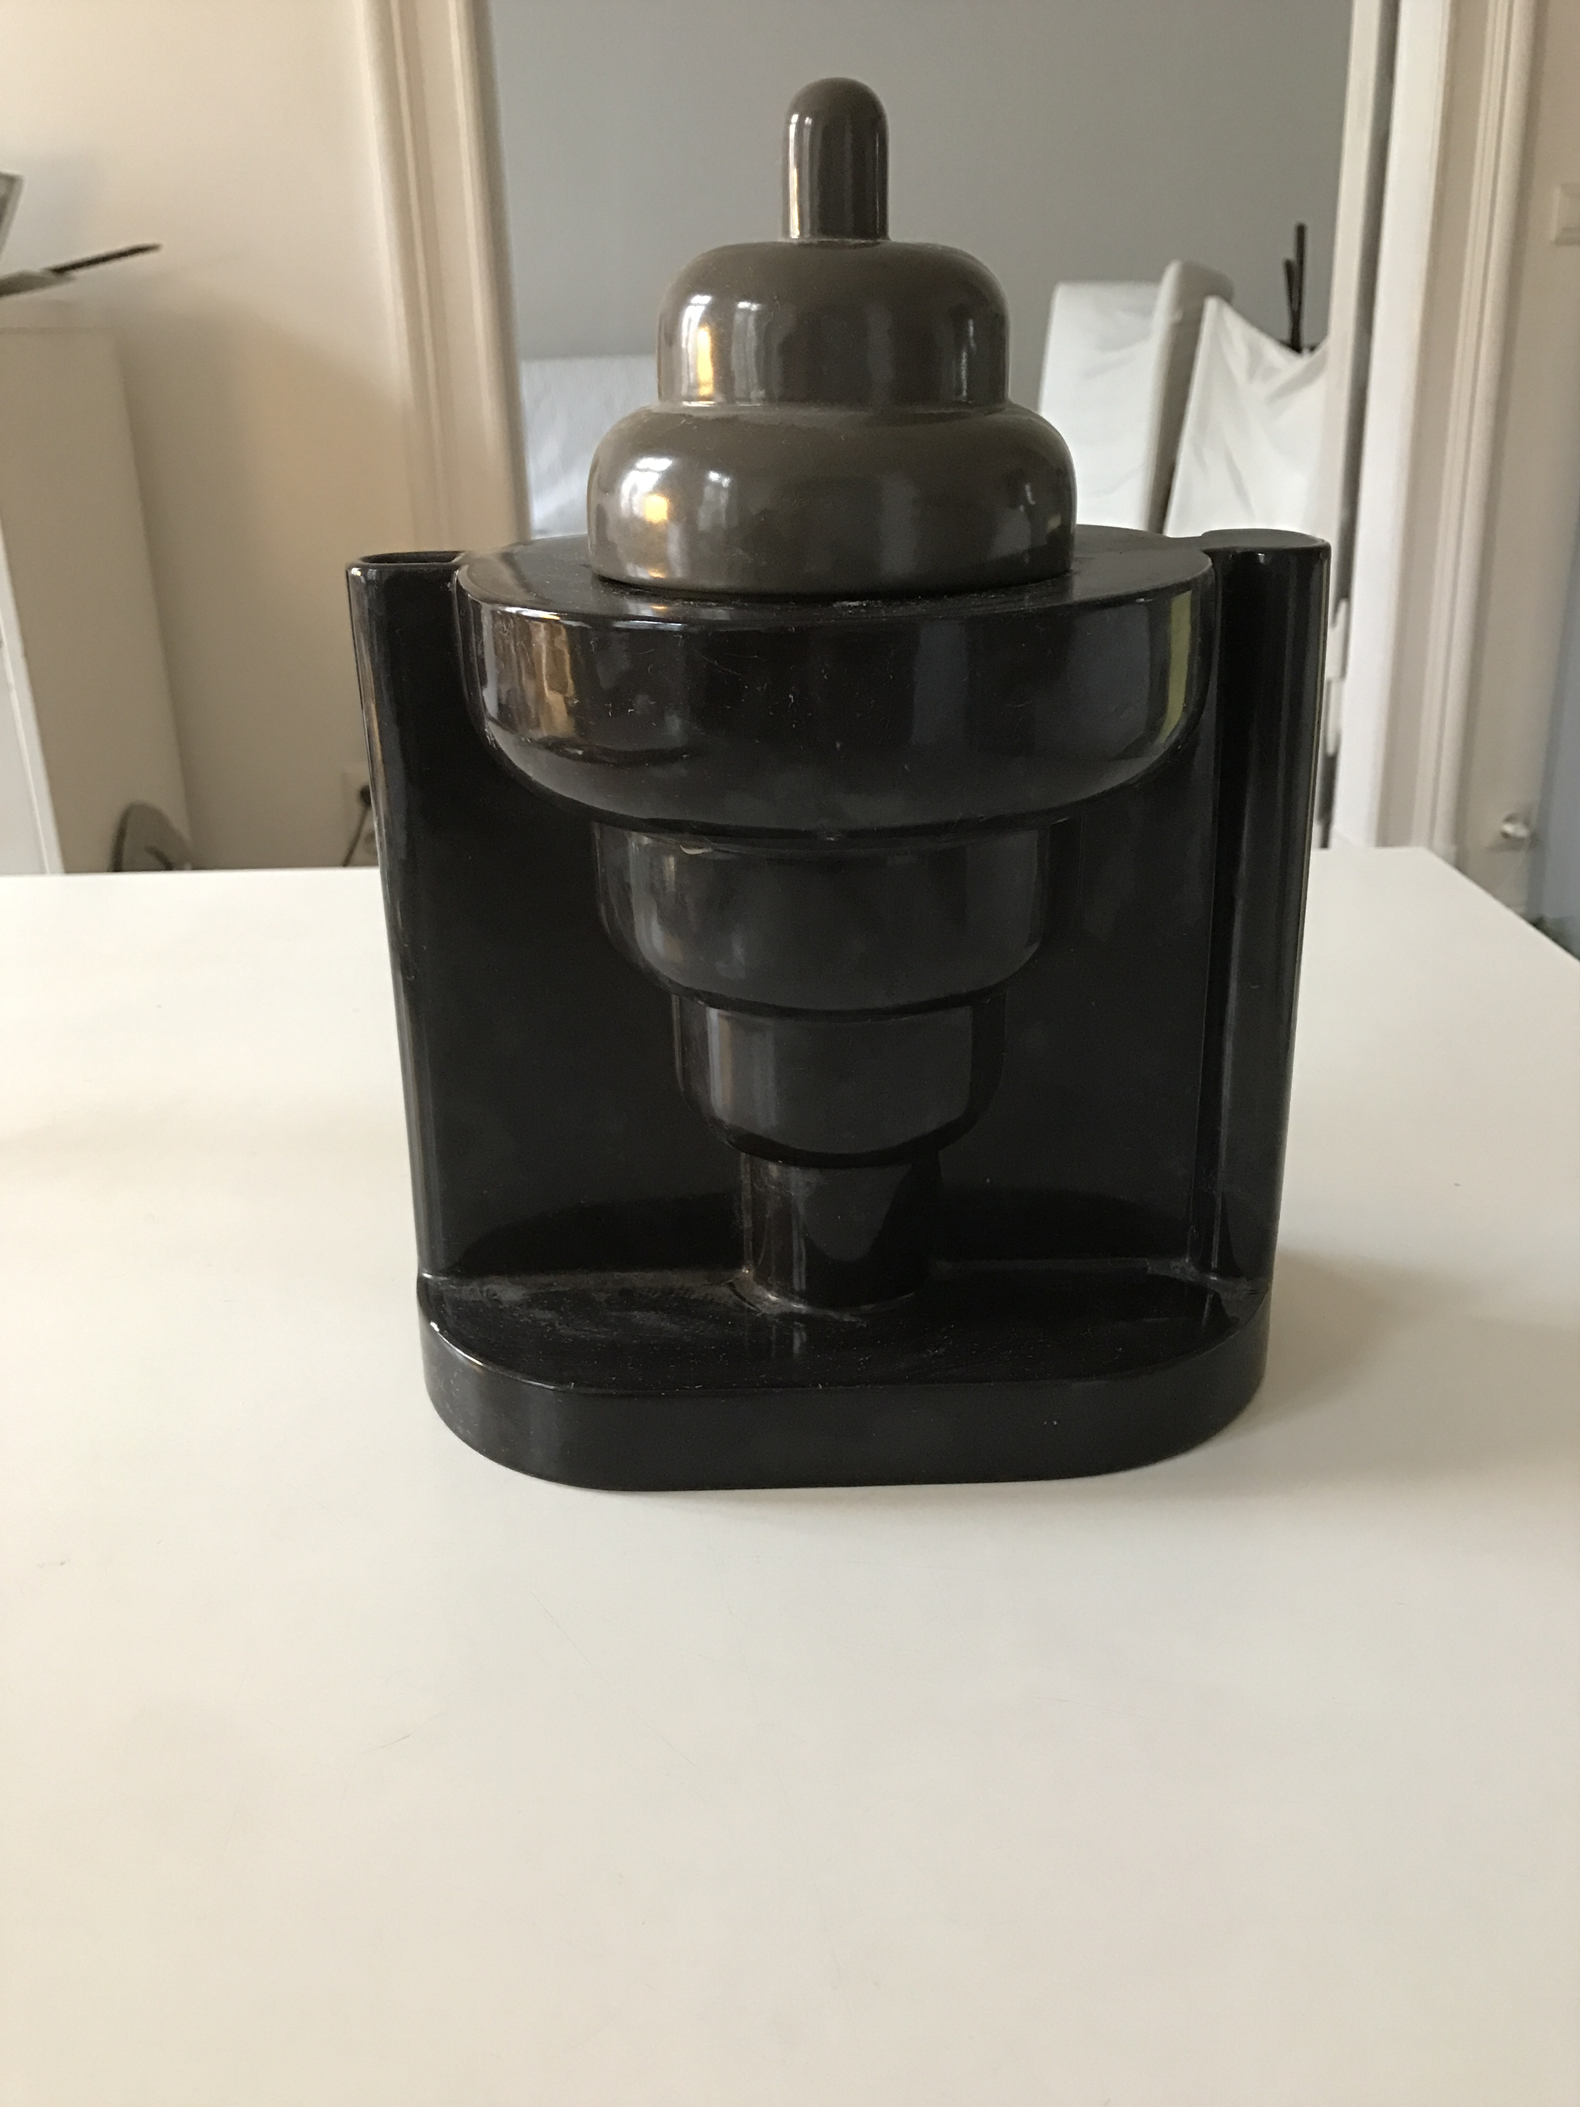

Ettore Sottsass, Teekanne <Cardamon>. Aus der Serie: <Indian Memory>. Entwurf: 1972. Produktion: Alessio Sarri 1989. Keramik. 21 x 18 x 28,5 cm. Nummeriert: No. 79 und stempelsigniert.
Info: Dieses Objekt wurde von Anthologie Quartett, Schloss Huennefeld in Auftrag gegeben und vertrieben.

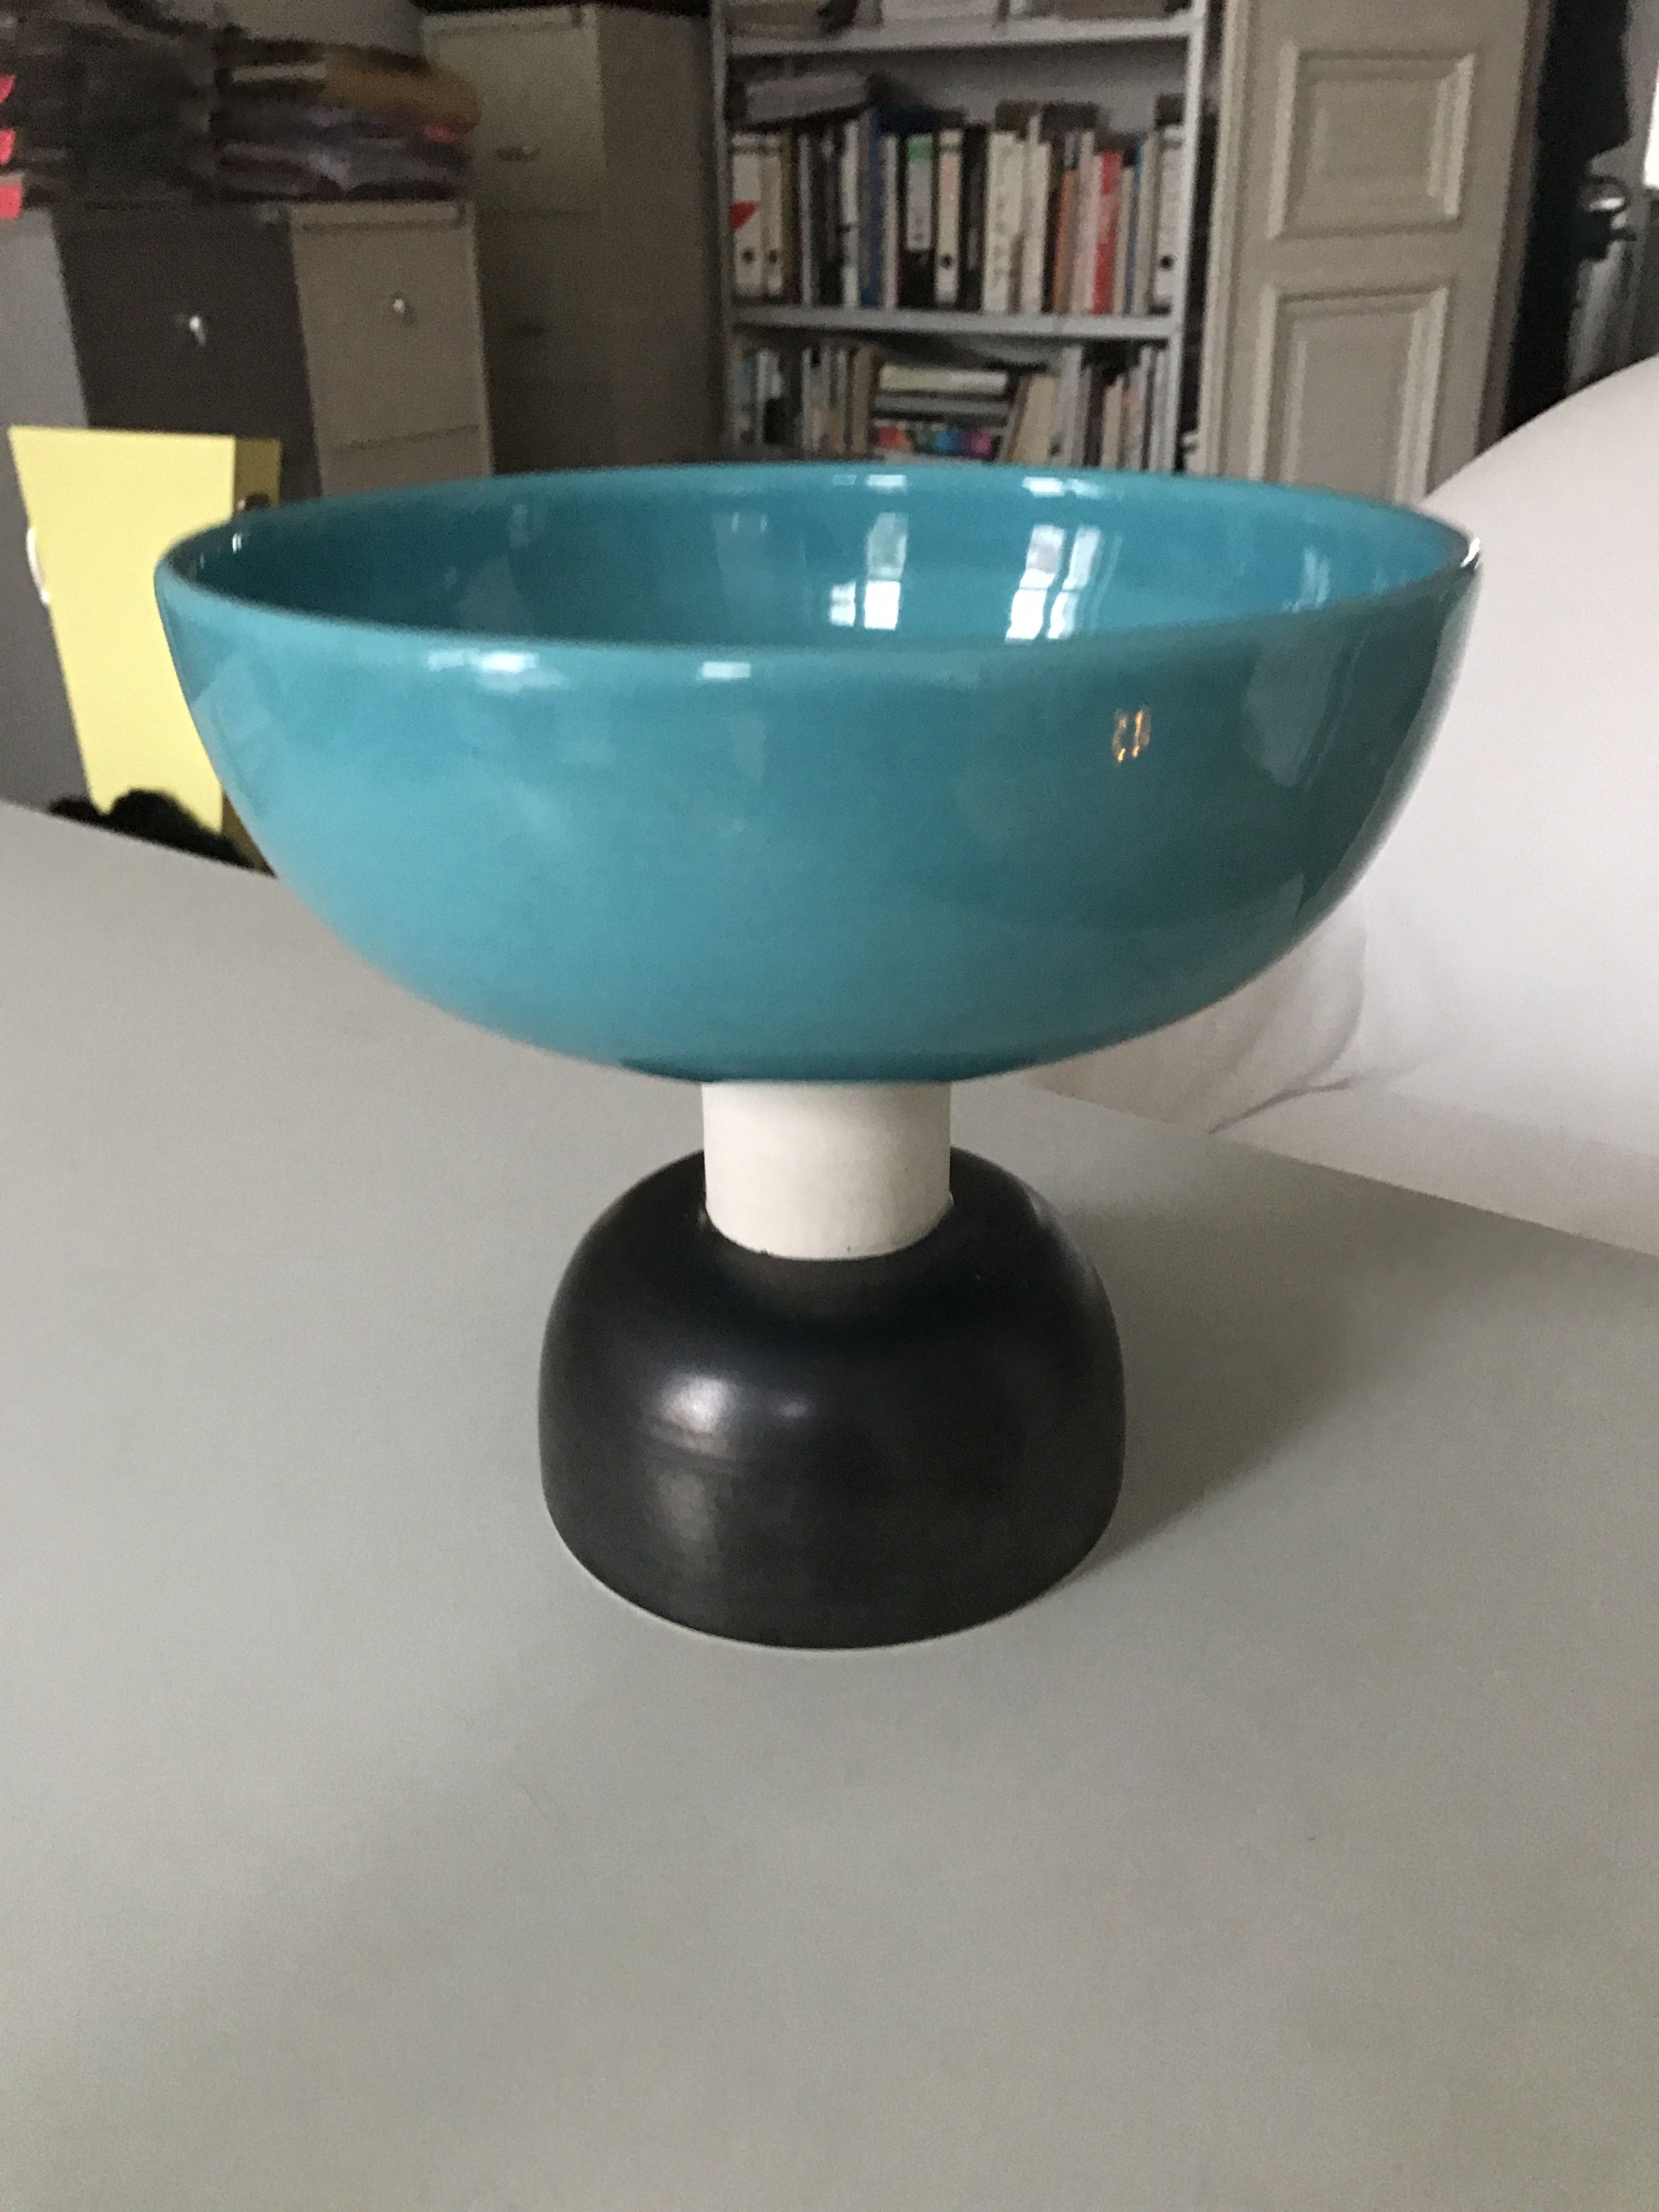

Ettore Sottsass, Schale mit Stand. Keramik. Farben: Türkis, anthrazit. Produktion: Bitossi Montelupe. Höhe: 23 cm. Durchmesser: 25 cm

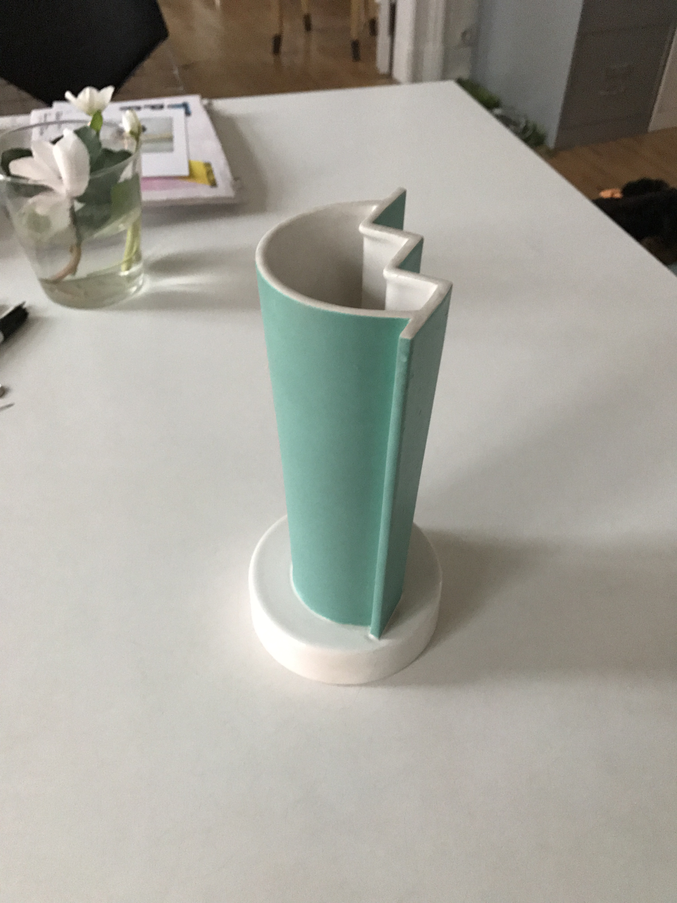

Ettore Sottsass, Vase. Keramik. Produktion: Alessio Sarri. Höhe: 23 cm, Durchmesser Standfuß: 11 cm.

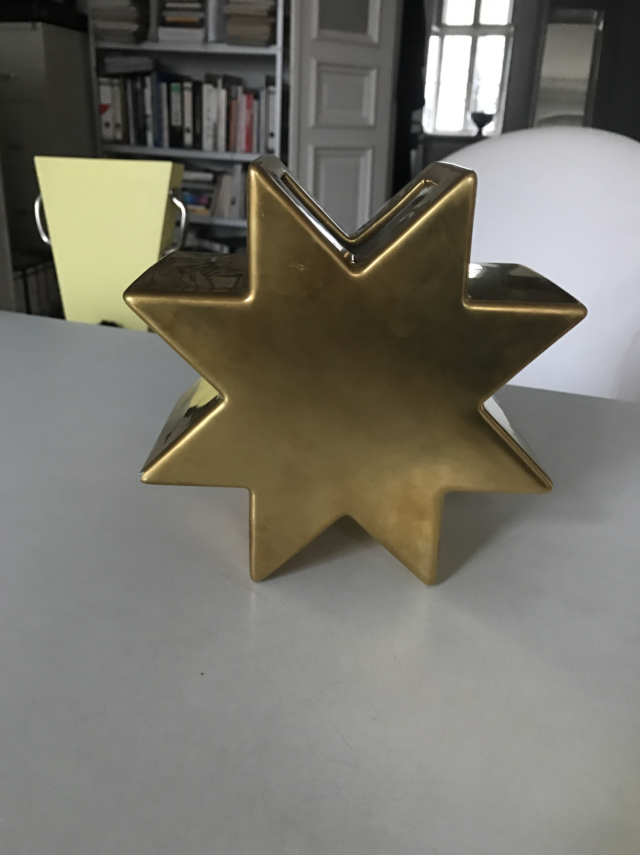

Ettore Sottsass, Vase. Entwurf: 1968. Produktion: Alessio Sarri 1988. Keramik. Farbe: Gold. 18,5 x 10,5 x 18,5 cm.
Info: Dieses Objekt wurde von Anthologie Quartett, Schloss Huennefeld in Auftrag gegeben und vertrieben.

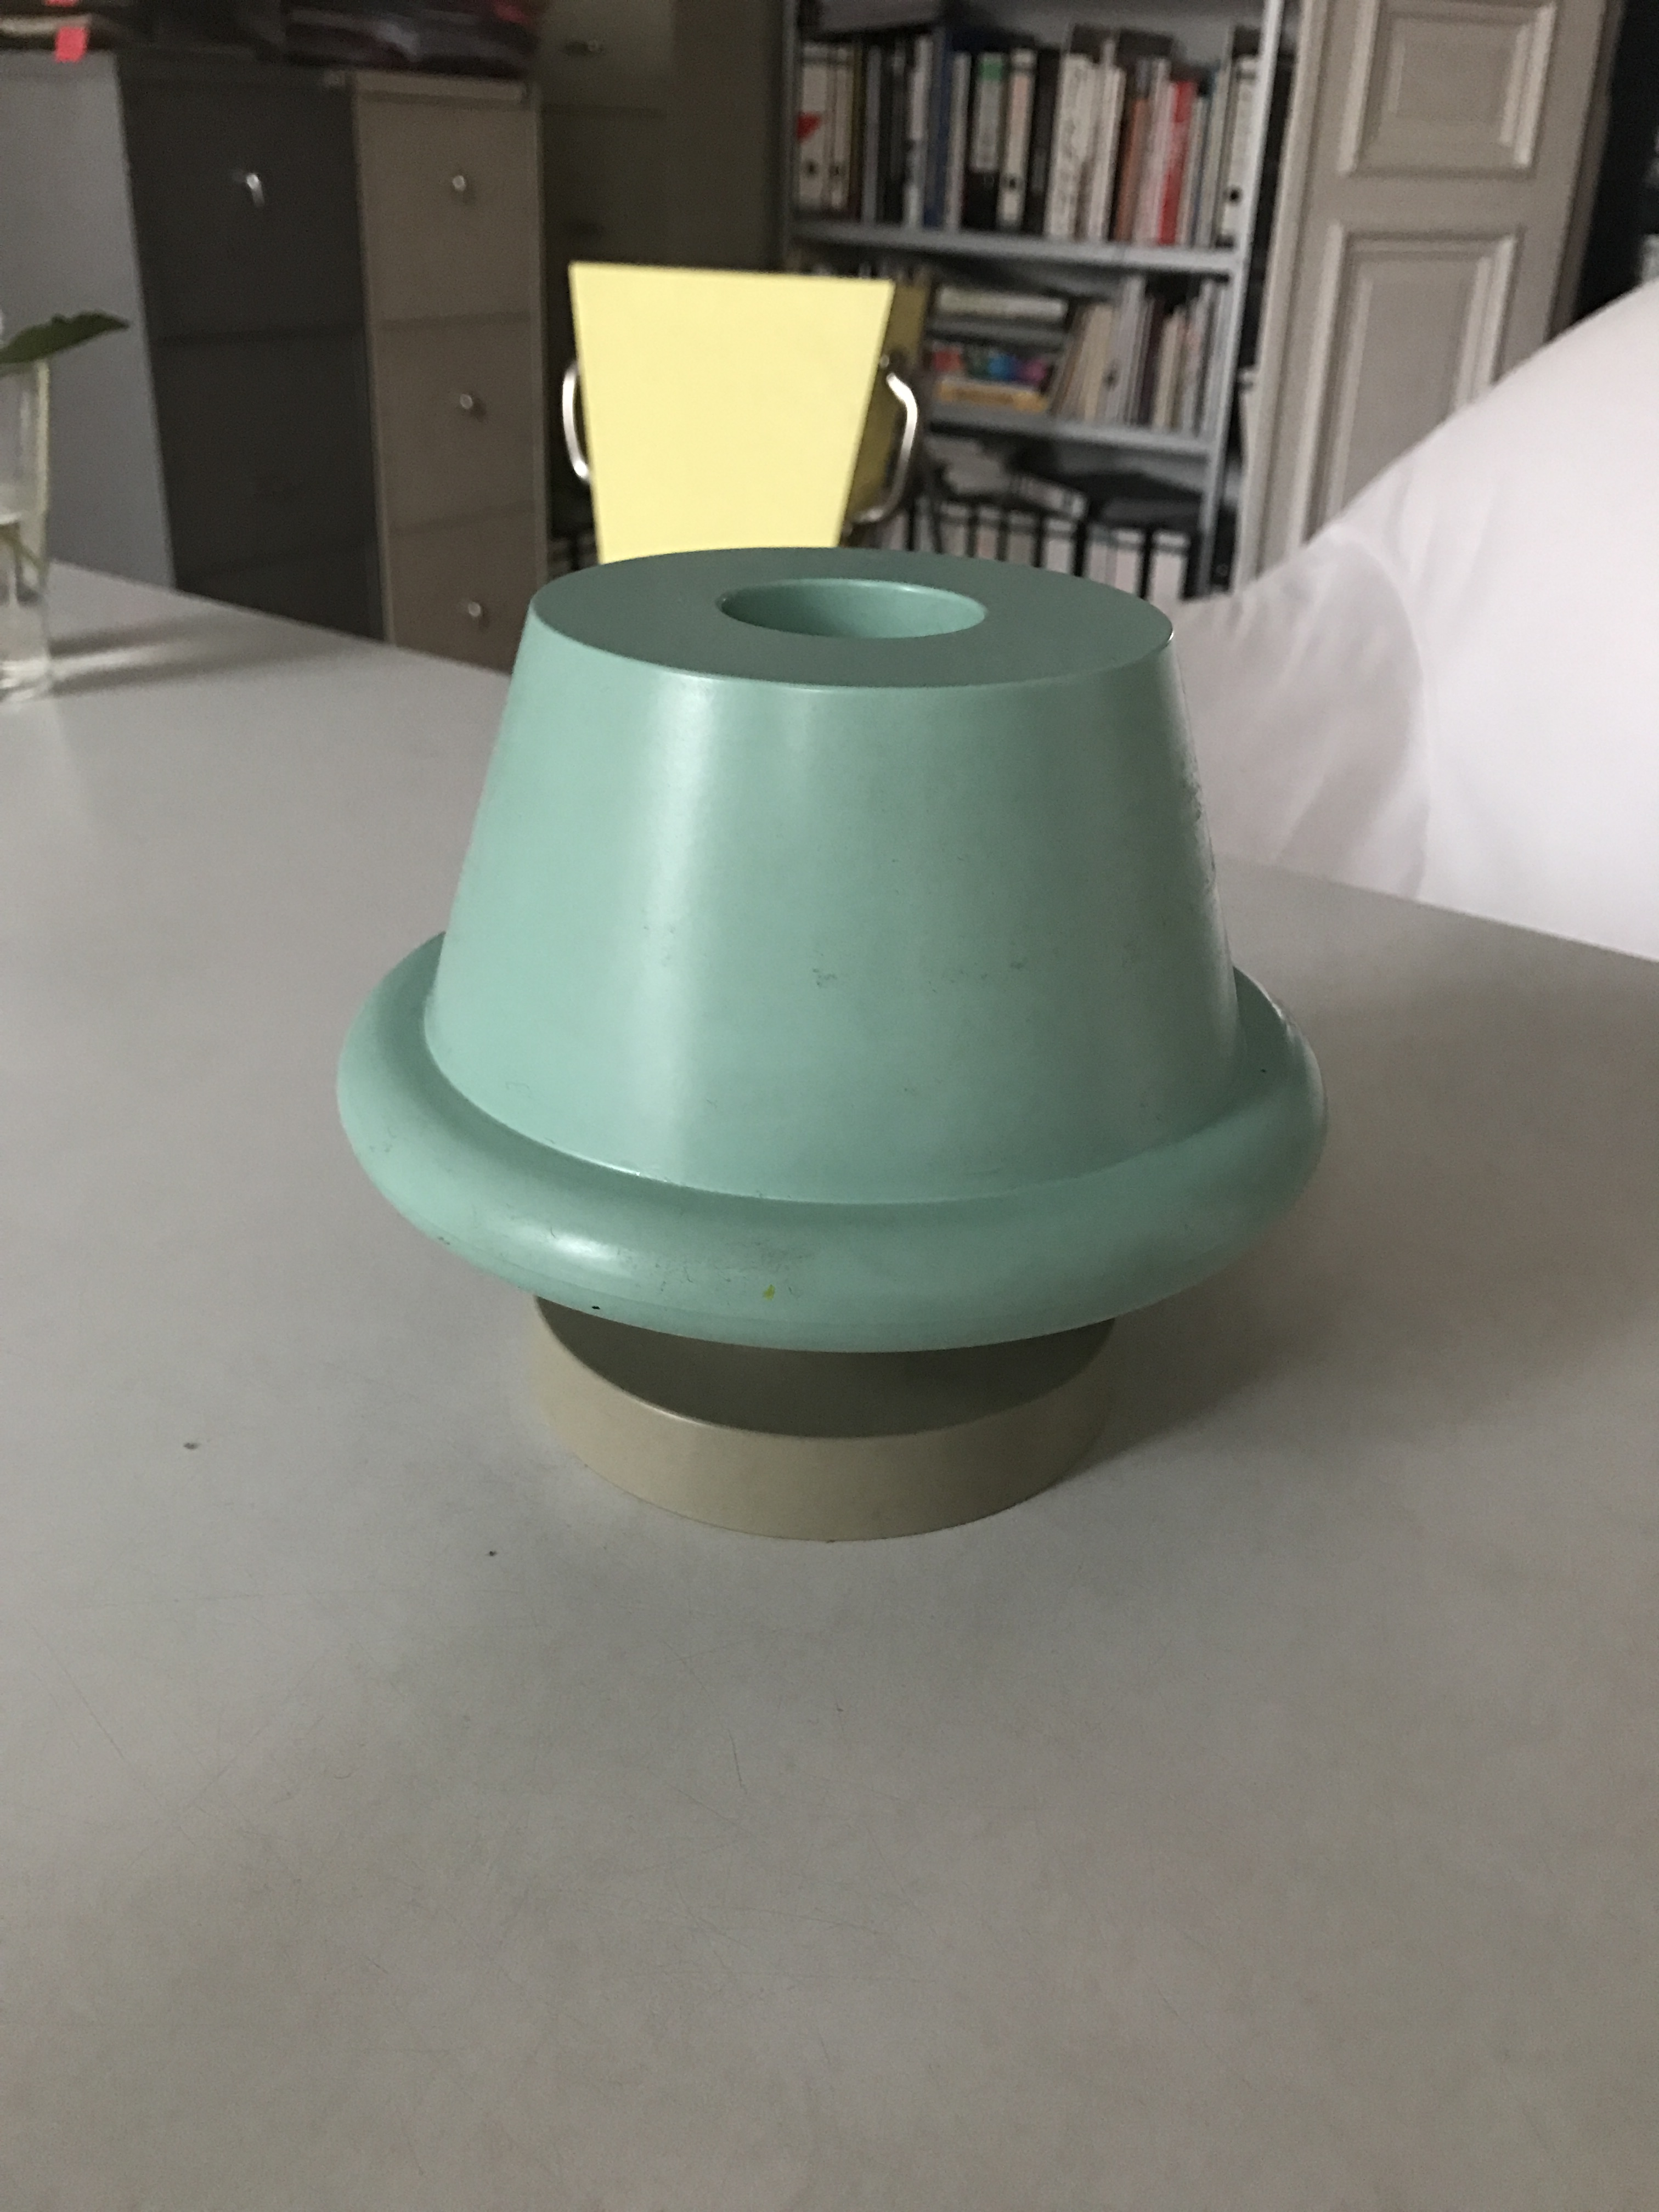

Ettore Sottsass, Vase. Kunststoff. Farben: grünbeige und türkis. Stempelsigniert: E. Sottsass 1997. Produktion: Maru Tomy, Japan. Höhe: 15 cm.

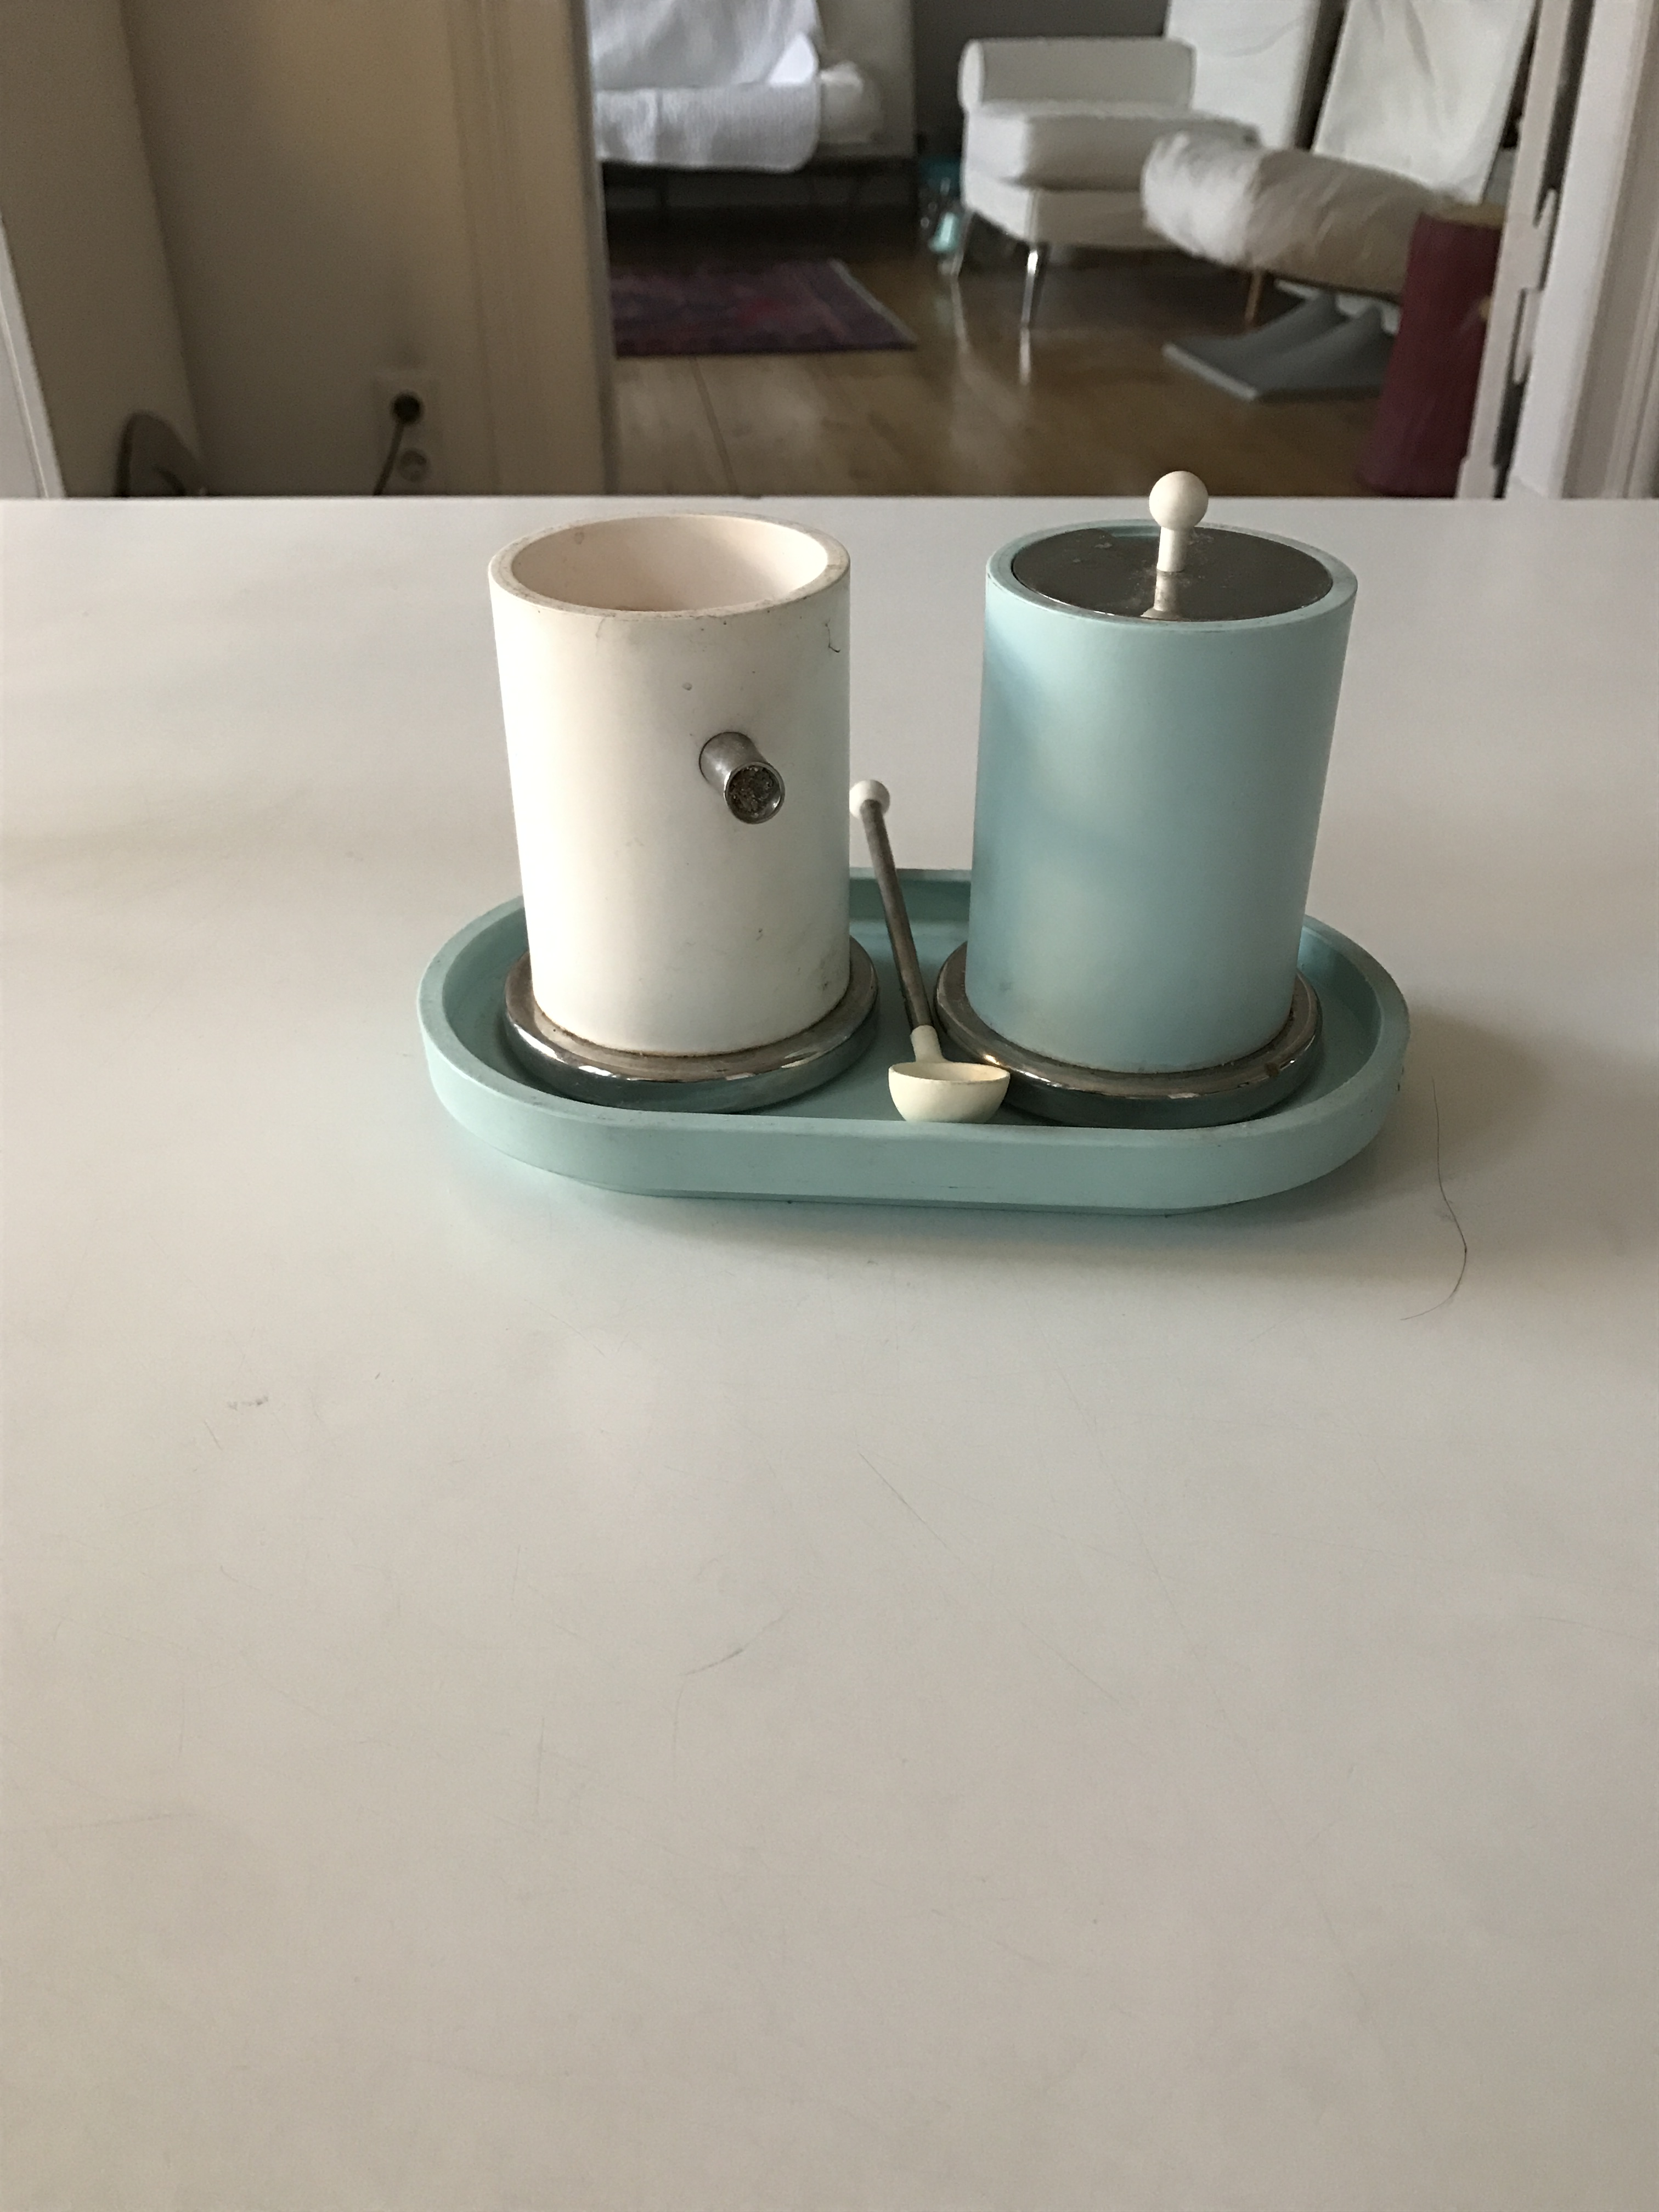

Ettore Sottsass, Zucker und Rahmdose. 5-teilig. Produktion: Alessi. Kunststoff.

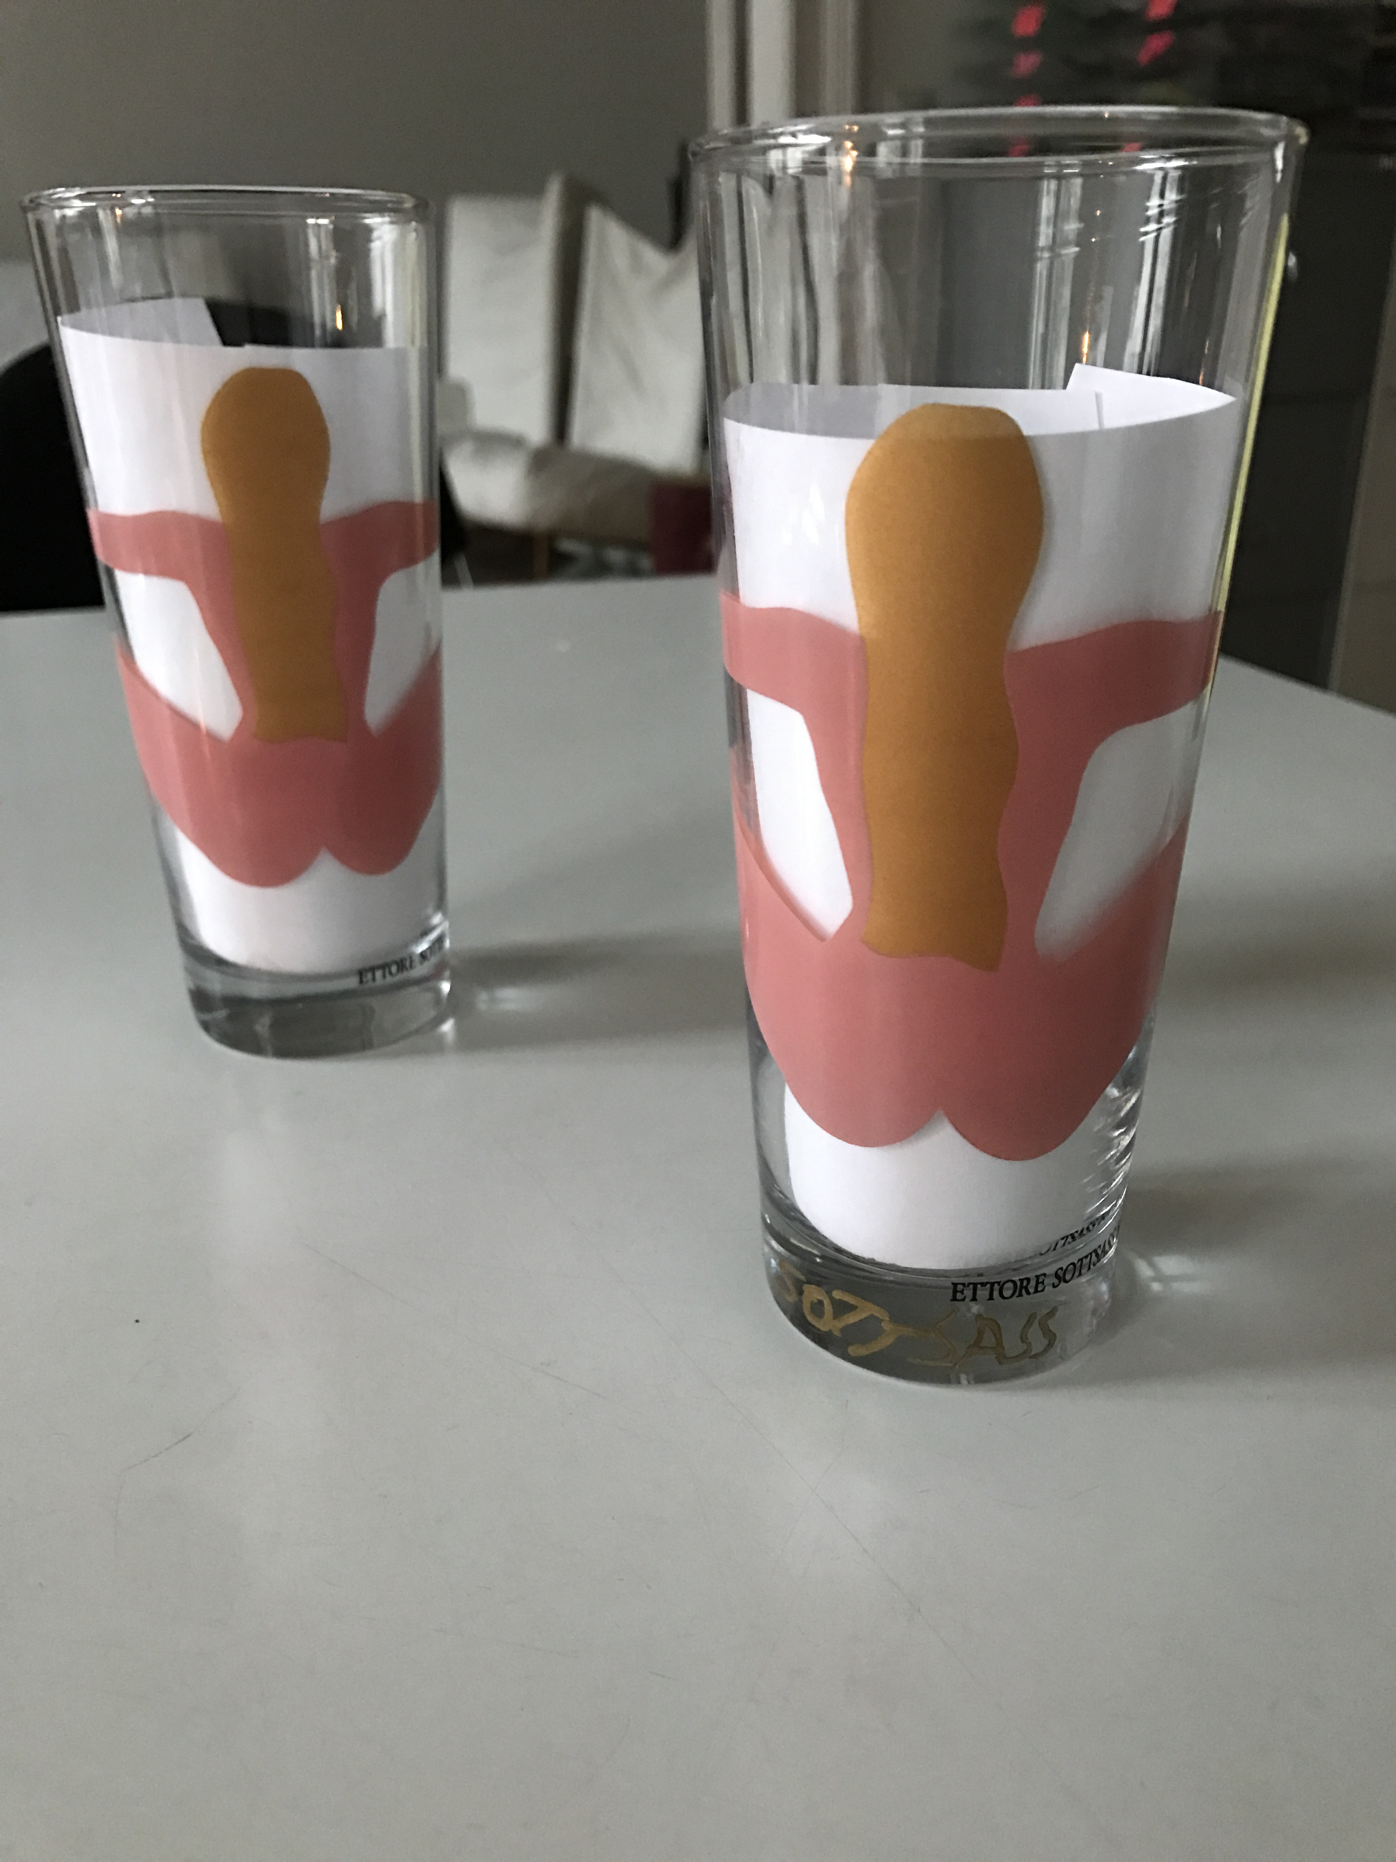

Ettore Sottsass, Milchglas. 1995. Mit Siebdruck (Frauenakt), Stempelsigniert am unteren Rand. Das Glas rechts trägt unten zusätzlich eine goldfarbene Signatur von Sottsass. Produktion: Ritzenhoff. Auflage: 2000.
Info: 2 Gläser vorhanden.

RICHARD SÜSSMUTH

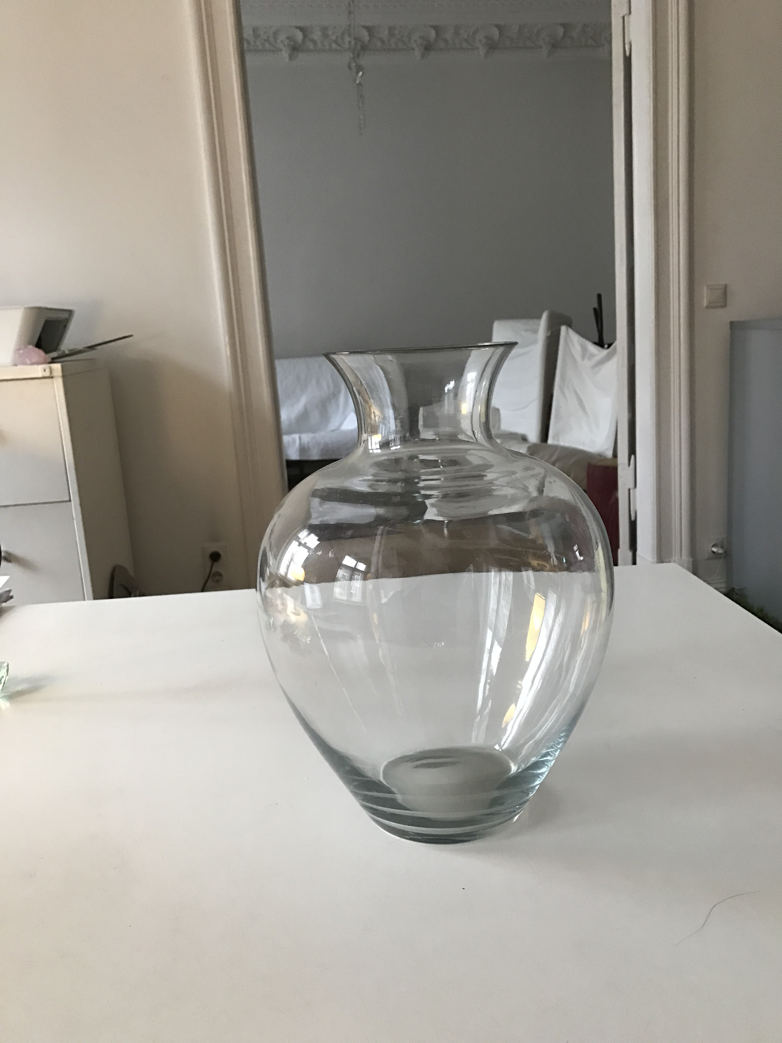

Richard Süssmuth, Bodenvase. Entwurf: 1930er / 1950er. Kristallglas. Produktion: Richard Süssmuth 1990er. Höhe: 30 cm.

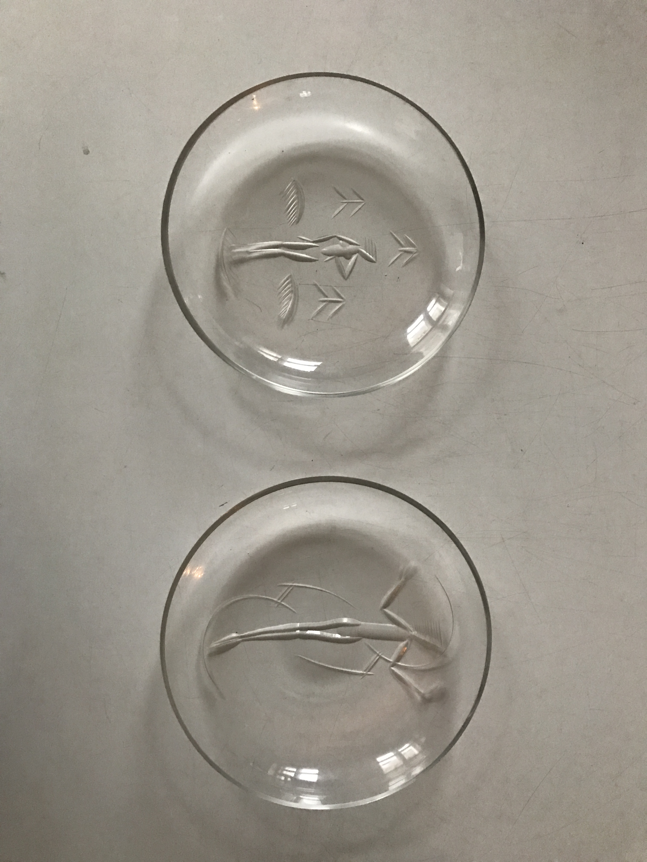

Richard Süssmuth, Dekorschale, mit figürlichem Schliff (Frauenakt links) und mit figürlichem Schliff (Männerakt rechts). Entwurf: 1920er / 1930er. Durchmesser: 14,4 cm.
Info: Vintageobjekte.

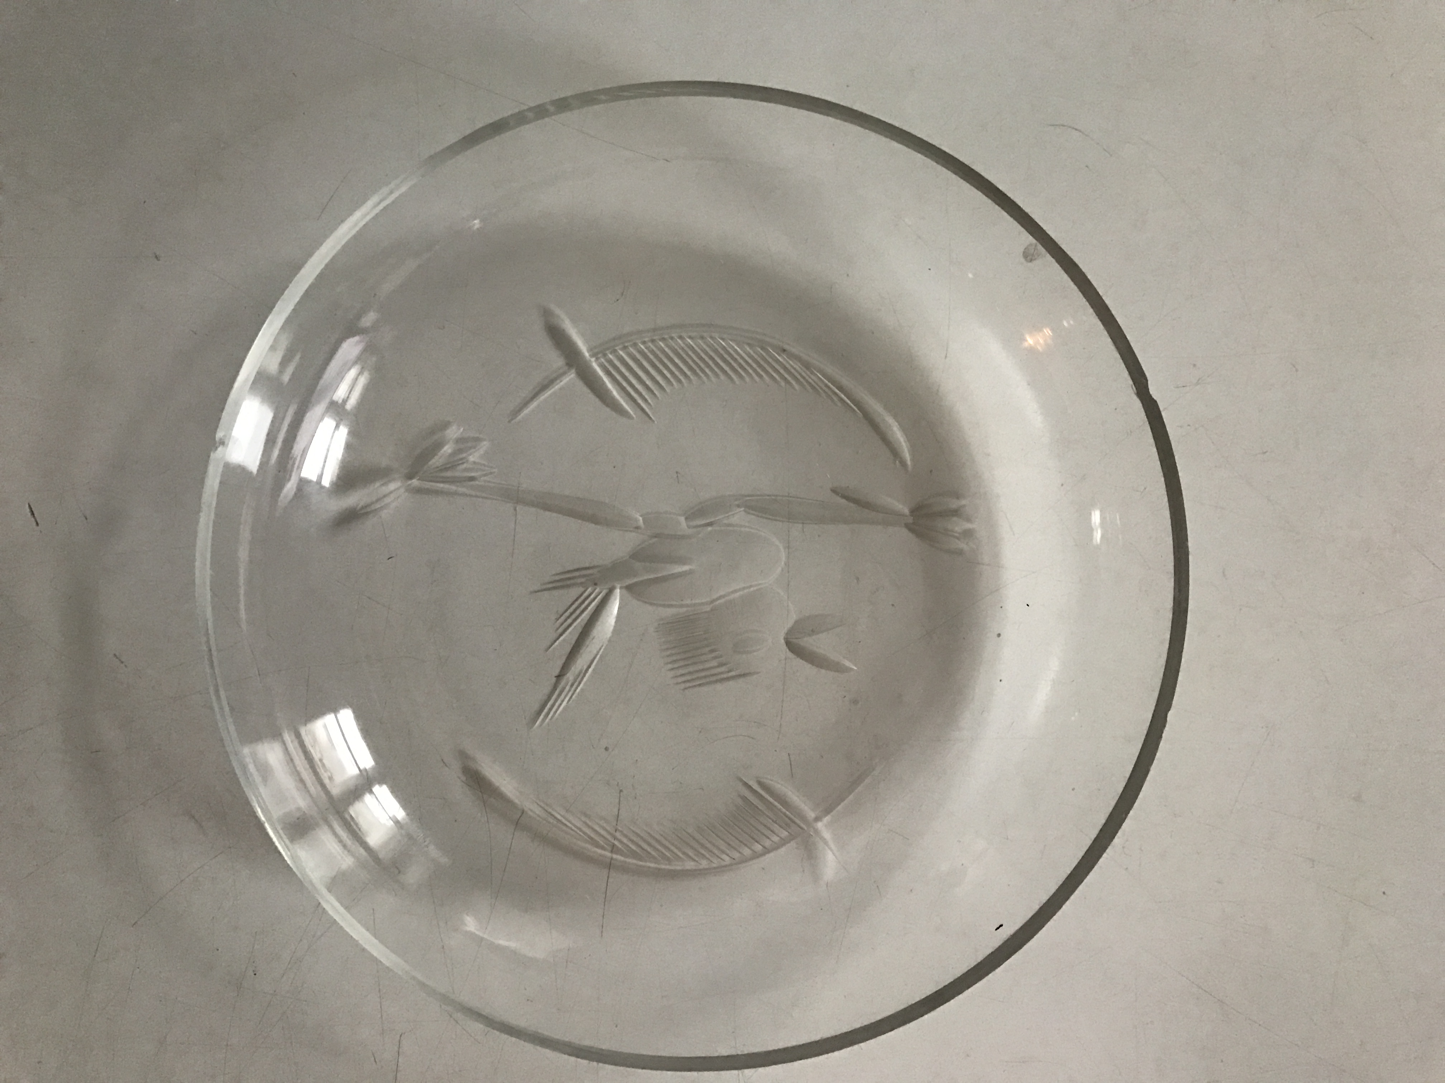

Richard Süssmuth, Dekorschale, mit Vogelschliff. Entwurf: 1950er. Durchmesser: 14 cm.
Info: Vintageobjekt.

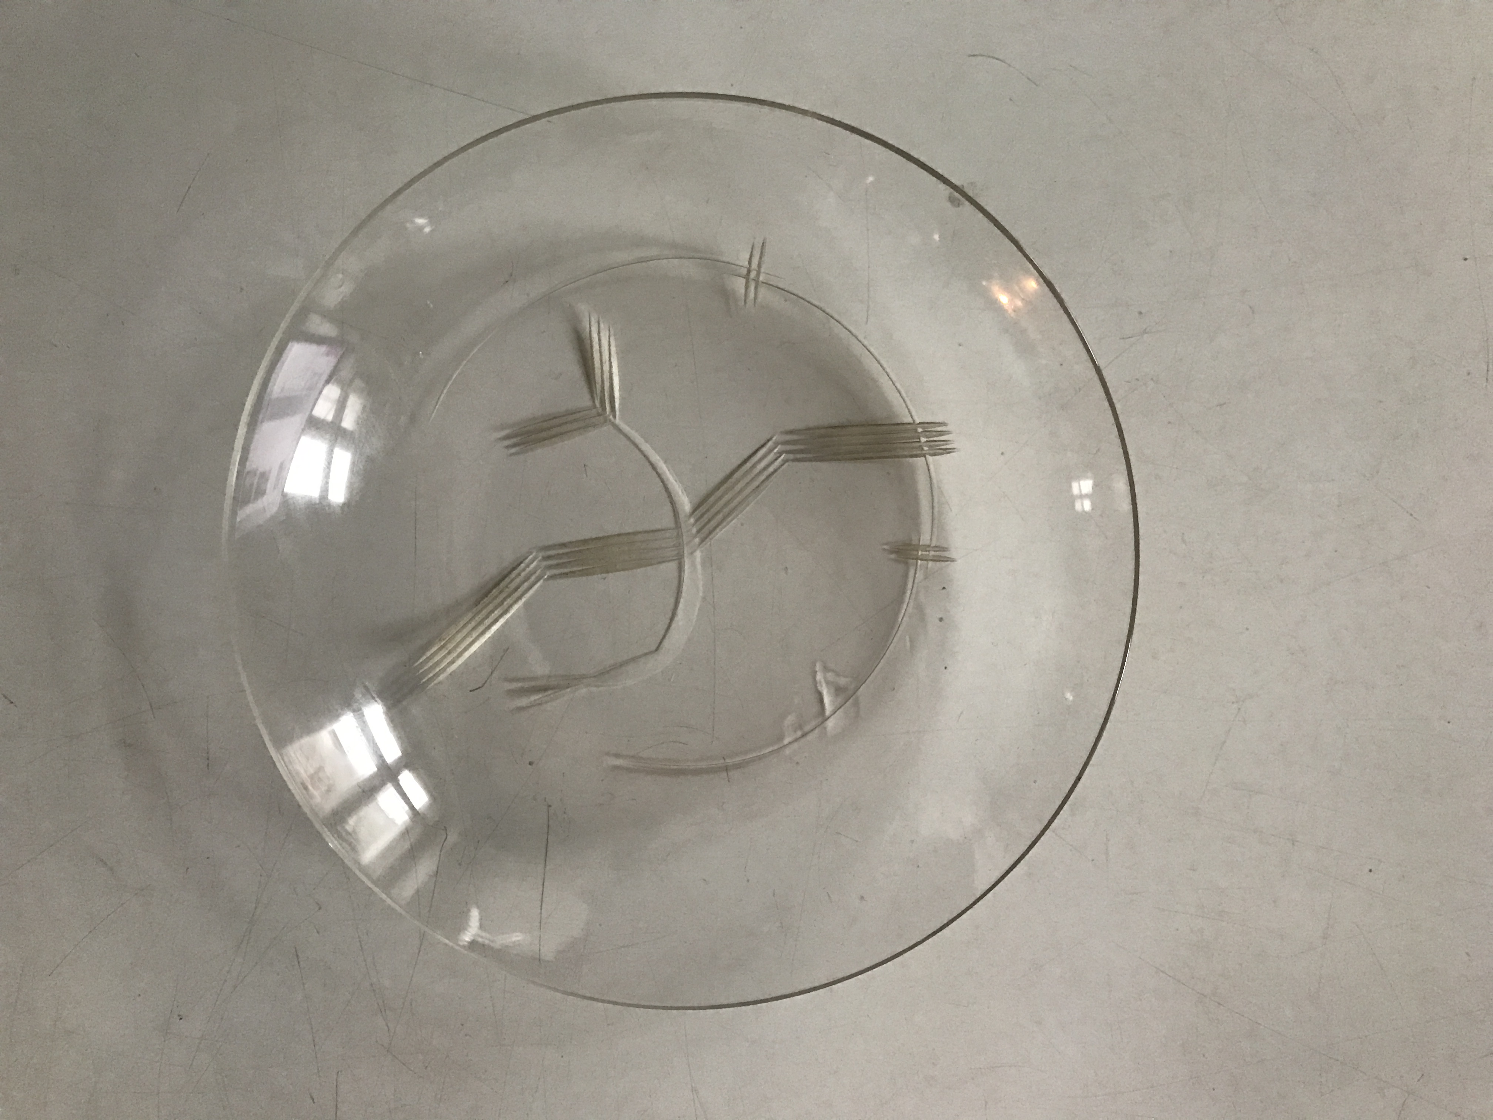

Richard Süssmuth, Dekorschale, mit Schliff (Reiher Fisch). Entwurf: 1950er. Durchmesser: 12,5 cm
Info: Vintageobjekt.

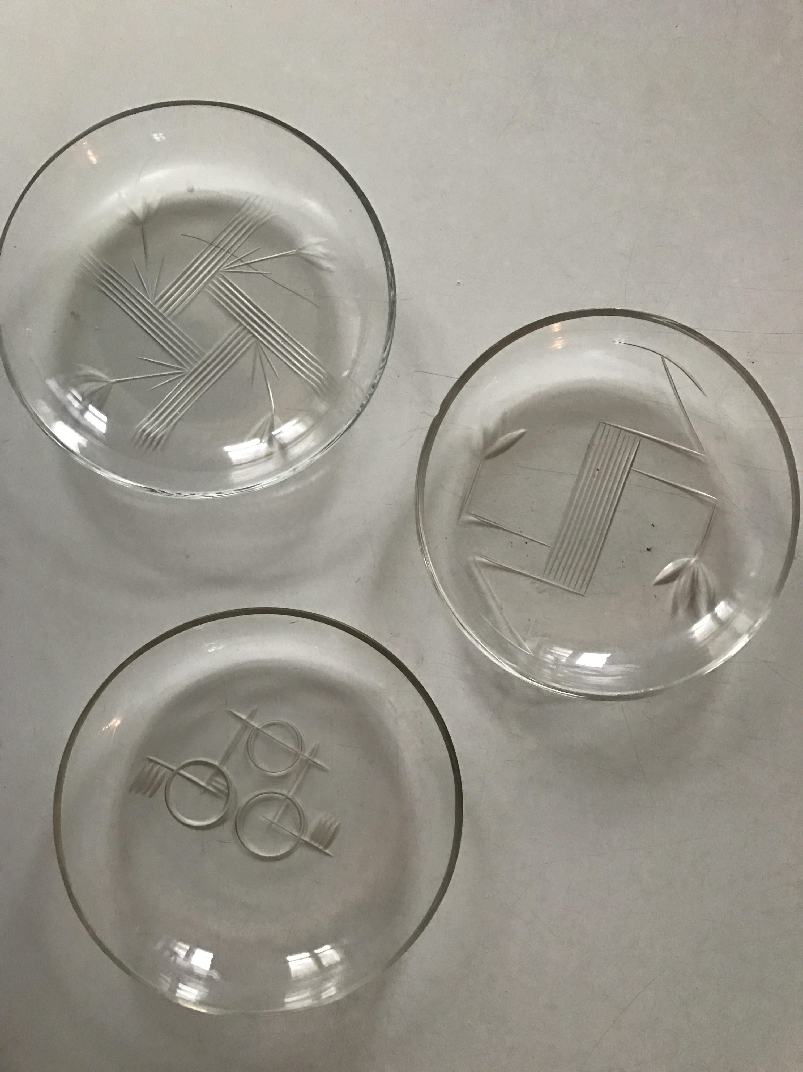

Richard Süssmuth, 3 Dekorschalen (mit Kreisdekor, rechts 2 x), mit Schliff (abstrakte Muster). Durchmesser: 14,5 cm
Info: 1 Schale mit kleinem Abschlag.

MICHAEL THONET

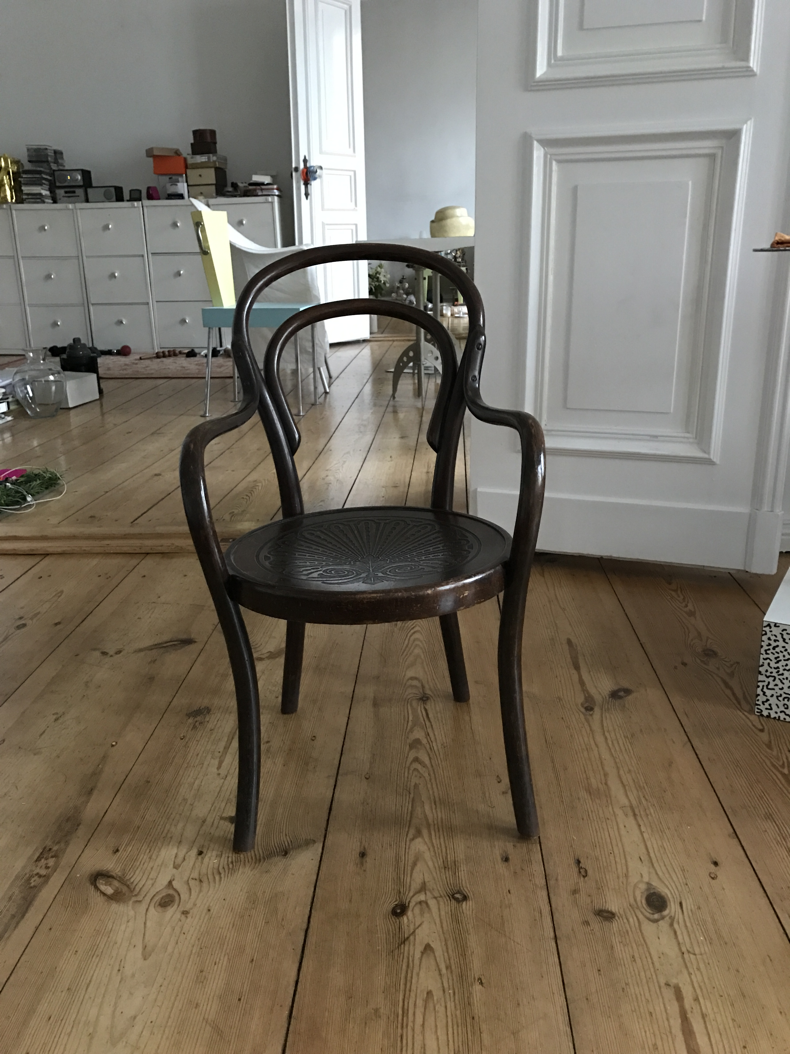

Michael Thonet, Kinderstuhl mit Armlehnen. Bugholz | Buche. Höhe: 132 cm. Sitzhöhe: 34 cm. Papiervignette: Mundus and Kohn.

WILHELM WAGENFELD

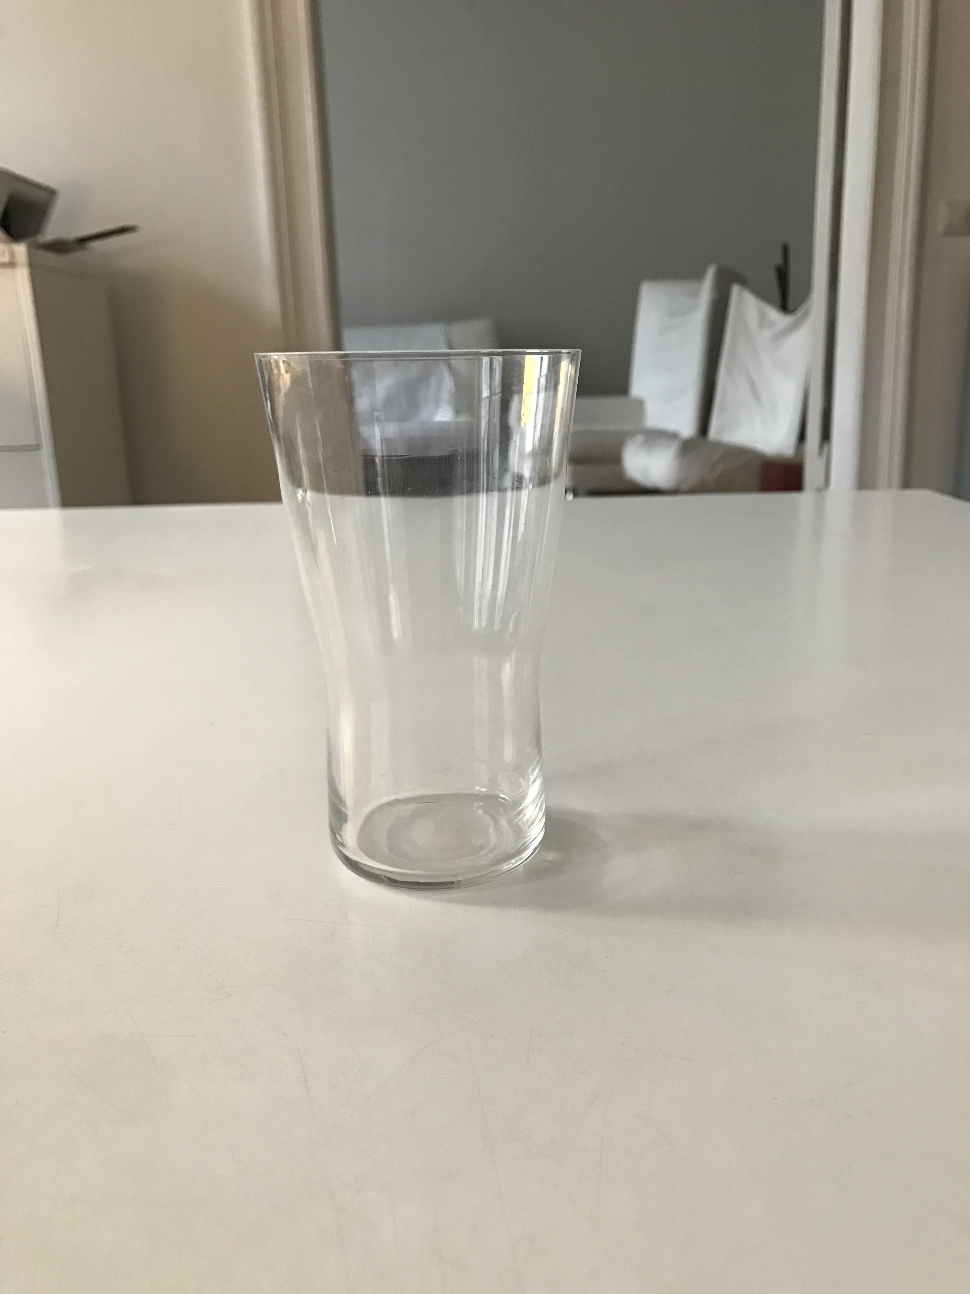

Wilhelm Wagenfeld, Becher. Entwurf und Produktion: 1930er, VLG Weisswasser. Produktion: zwischen 1990 und 1995, Glashütte Richard Süssmuth. Kristallglas.
Info: Es sind 6 Becher vorhanden.

2. M et M. BILDENDE KUNST. MULTIPLES

DIETER ROTH

Dieter Roth, Taschenzimmer. Multiple / Schimmelobjekt. 1973. Vice Versand. Signiert, datiert und gestempelt. Größe: 2 x 12 x 8,5 cm.

ROY LICHTENSTEIN

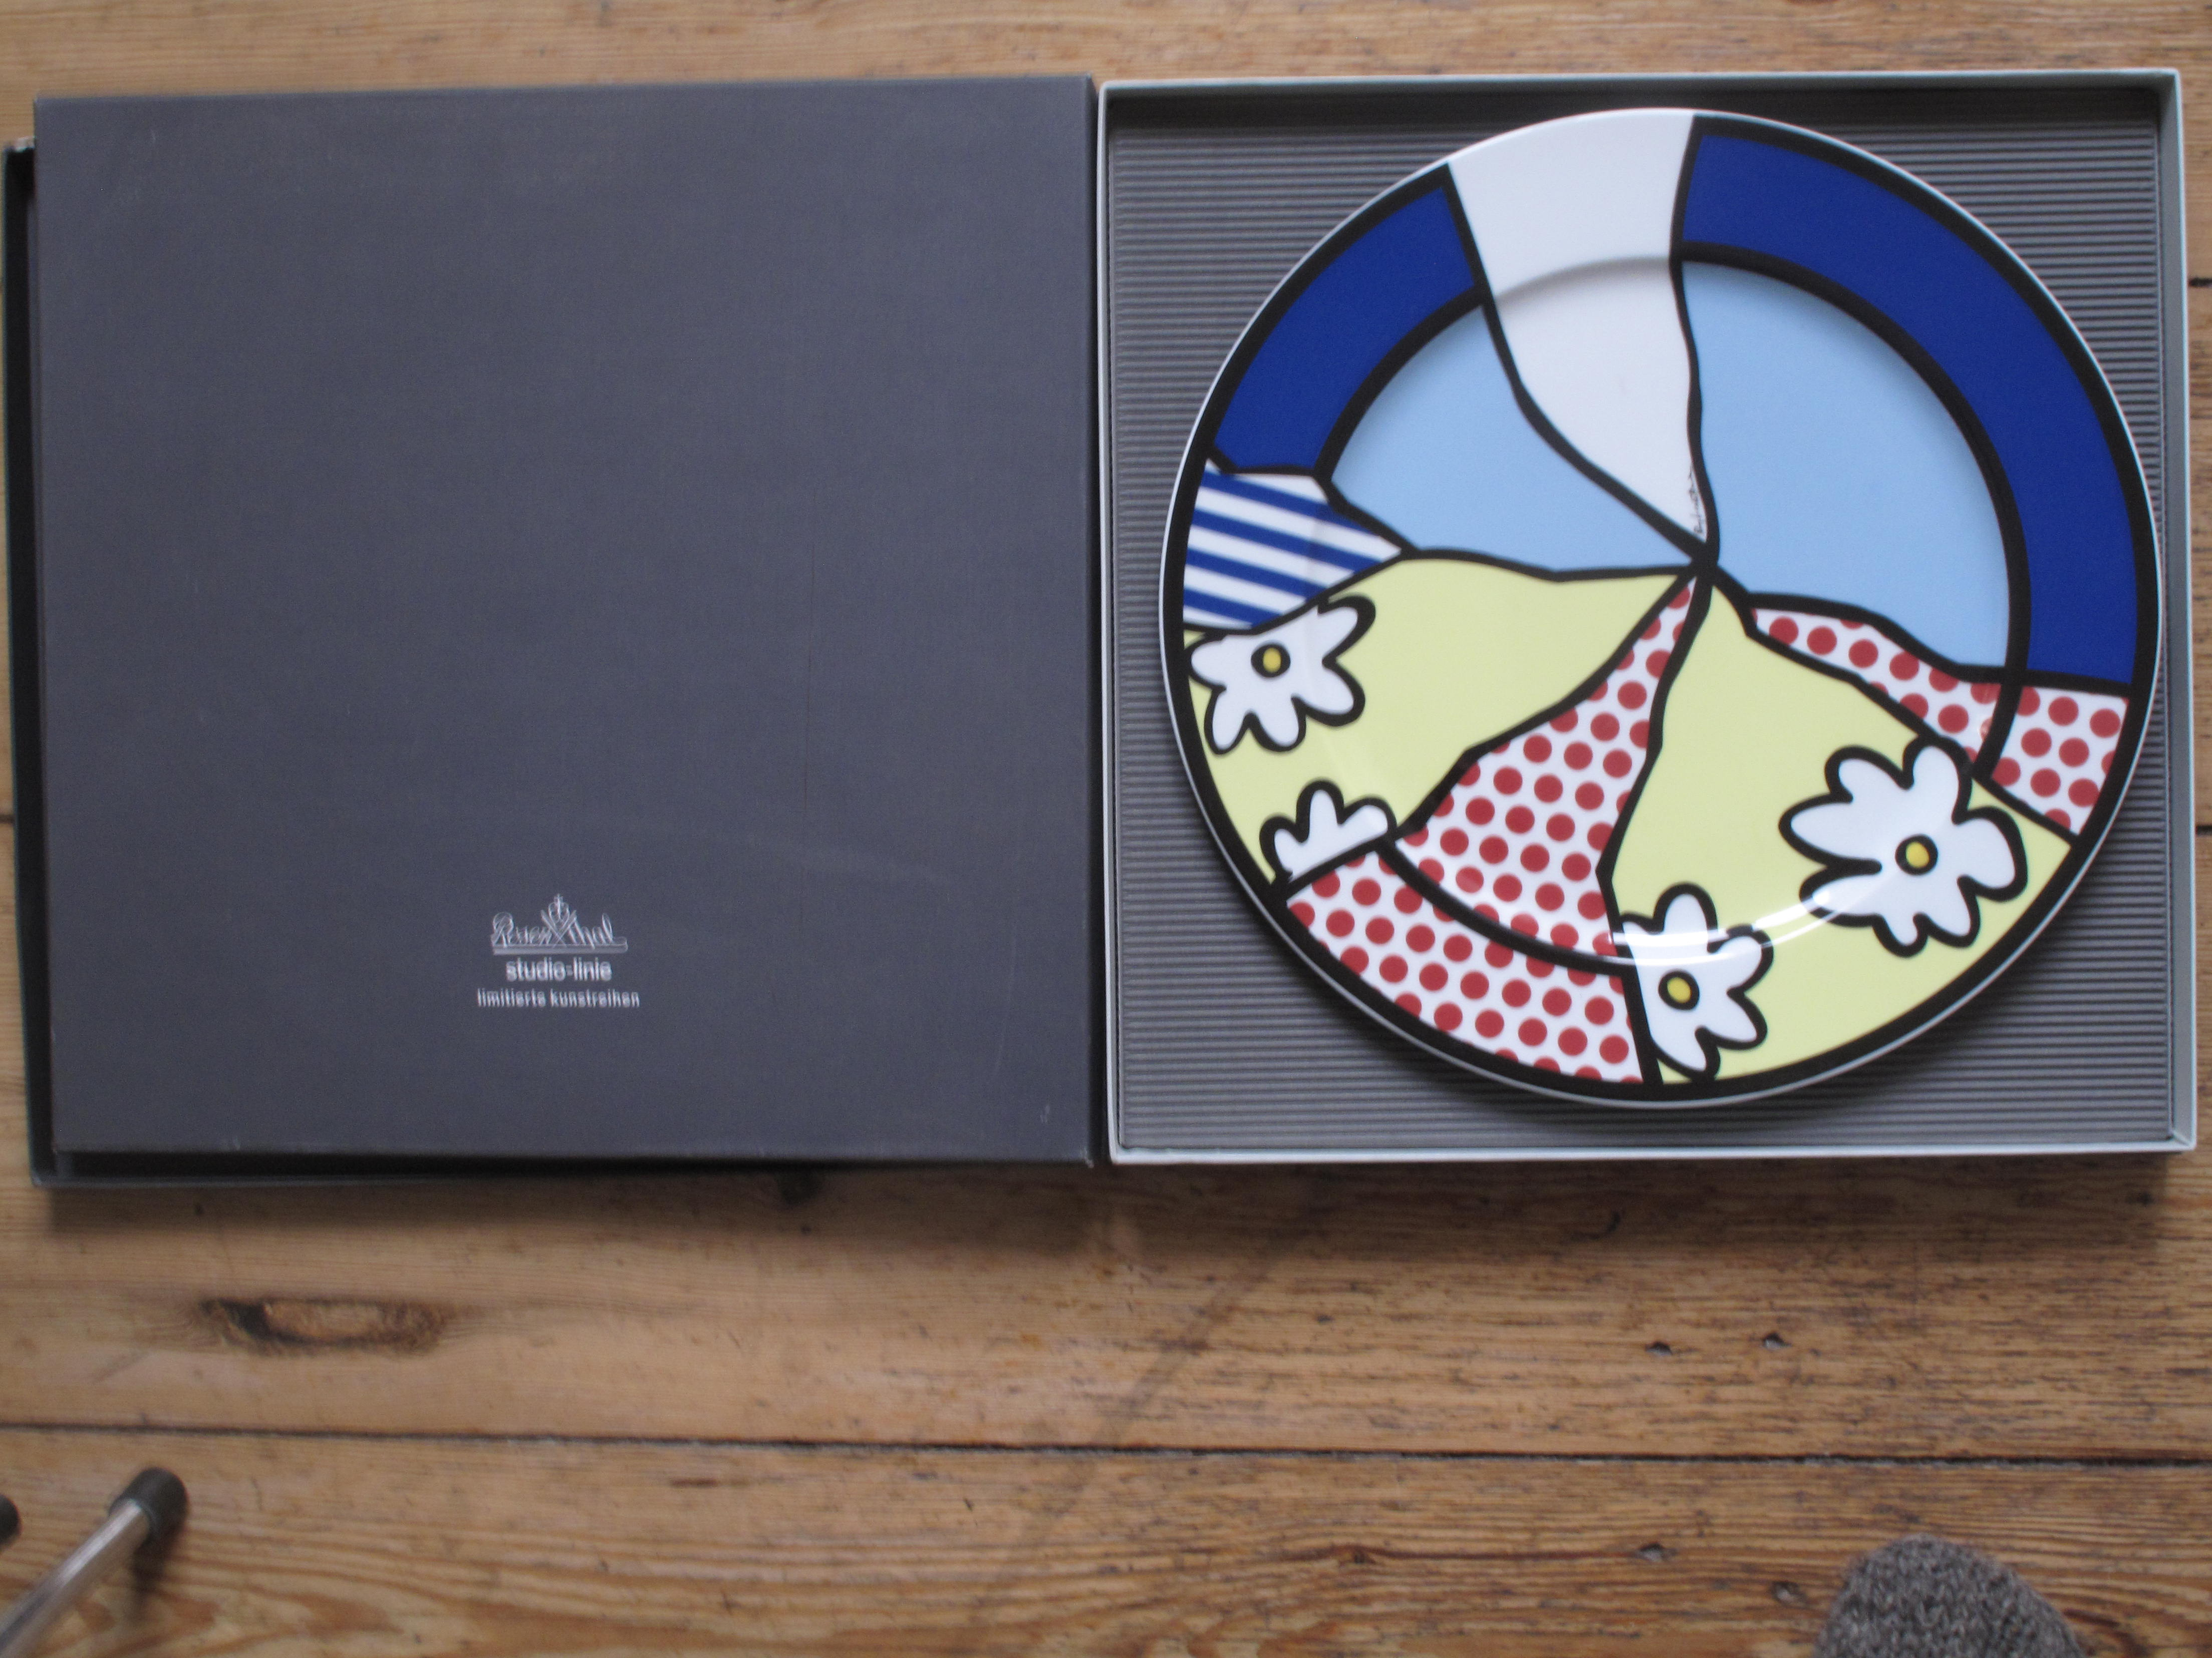

Roy Lichtenstein, Multiple | Rosenthal Künstler-Platzteller. 1990. Bezeichnet, signiert (gedruckt) und nummeriert verso. Exemplar: 306 / 3000. Durchmesser: 30 cm.

TOM WESSELMAN

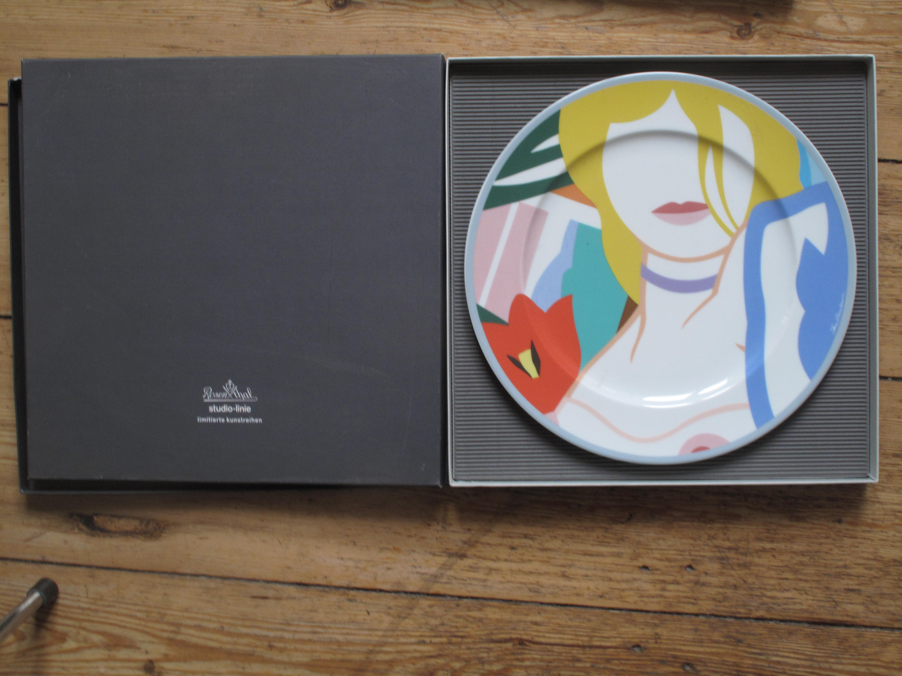

Tom Wesselman, Multiple | Rosenthal Künstler-Platzteller "Blonde Vivienne. Pop art". 1990. Bezeichnet, stempelsigniert verso. Durchmesser: 30 cm.

3. M et M. FOTOKUNST. F 001 - 013

Bernd und Hilla Becher
Informationen zu den genannten Fotoarbeiten von Bernd und Hilla Becher: Sie stammen aus der Edition Griffelkunst und sind autorisierte Neuabzüge aus dem Nachlass. 1989.

F 001.1 | 1 Serie + 5 Einzelblätter
Bernd und Hilla Becher, 6 Wassertürme. 1976. Fotomontage und Lichtdruck.

F 001.2 | 2 Ex.
Bernd und Hilla Becher, 1 Silokühlturm. 1971. Edition: Griffelkunst 1989. Offsetdruck.

Bernhard Blume
Informationen zur genannten Serie von Bernhard Blume: Sie stammt aus der Edition Griffelkunst, autorisierte Farbserigrafien. 1989.

F 002.1 | 2 Serien
Bernhard Blume,"natürlich", 6 Farbserigrafien. 1985

Lutz Dille
Informationen zu den genannten Fotoarbeiten von Lutz Dille: Es handelt sich um autorisierte Neuabzüge aus dem Nachlass, Edition Griffelkunst. 1988.
1 Foto aus der 6er Serie fehlt (!)

F 003.1
Lutz Dille, "Britannia", 1961, London. S /W Fotografie. Blattgröße: 42,0 x 30,5 cm

F 003.2
Lutz Dille, "Zwei Frauen". 1951, Paris. S /W Fotografie. Blattgröße: 42,0 x 30,5 cm

F 003.3
Lutz Dille, "Die Umarmung". 1951, Paris. S /W Fotografie. Blattgröße: 42,0 x 30,5 cm

F 003.4
Lutz Dille, "Rue Blondel". 1951, Paris. S /W Fotografie. Blattgröße: 30,5 x 42,0 cm

F 003.5
Lutz Dille, "Katzenfrau". 1951, Paris. S /W Fotografie. Blattgröße: 30,5 x 42,0 cm

F 003.6
Lutz Dille, "Kassendamen". 1951, Paris. S /W Fotografie. Blattgröße: 30,5 x 42,0 cm

Günther Förg
F 004
Günther Förg, "Barcelona Pavillon". 1989. 6teilige Arbeit: 3 Fotografien und 3 farbige Linoldrucke. Edition: Griffelkunst. Blattgrößen: von 40,3 - 40 x 40,3 - 30 und Motivgrößen: 29,8 - 21,2 x 29,7 - 21 cm.

Raoul Hausmann
Informationen zu den genannten Fotoarbeiten von Raul Hausmann: Es handelt sich um autorisierte Neuabzüge aus dem Nachlass, Edition Griffelkunst. 1990.
6er Serie 2 x

F 005.1
Raoul Hausmann, " La beauté a la cuisine (4 Geräte übereinander)". 1950. S/W Fotografie. Blattgröße: 39, 0 x 40,0 cm

F 005.2
Raoul Hausmann, "Ombres (chaises) (Geflecht)". 1931. S/W Fotografie. Blattgröße: 39, 0 x 40,0 cm

F 005.3
Raoul Hausmann, "Ombres (rappe | Reibe, Hochformat)" 1931. S/W Fotografie. Blattgröße: 39, 0 x 40,0 cm

F 005.4
Raoul Hausmann, "Les photographes (2 Schatten)". 1957. S/W Fotografie. Blattgröße: 39, 0 x 40,0 cm

F 005.5
Raoul Hausmann, "Limoges-Gare (Lichtmasten, Hochformat". 1954. S/W Fotografie. Blattgröße: 39, 0 x 40,0 cm

F 005.6
Raoul Hausmann, "Reflets (toit de voiture)". 1950. S/W Fotografie. Blattgröße: 39, 0 x 40,0 cm

Astrid Klein

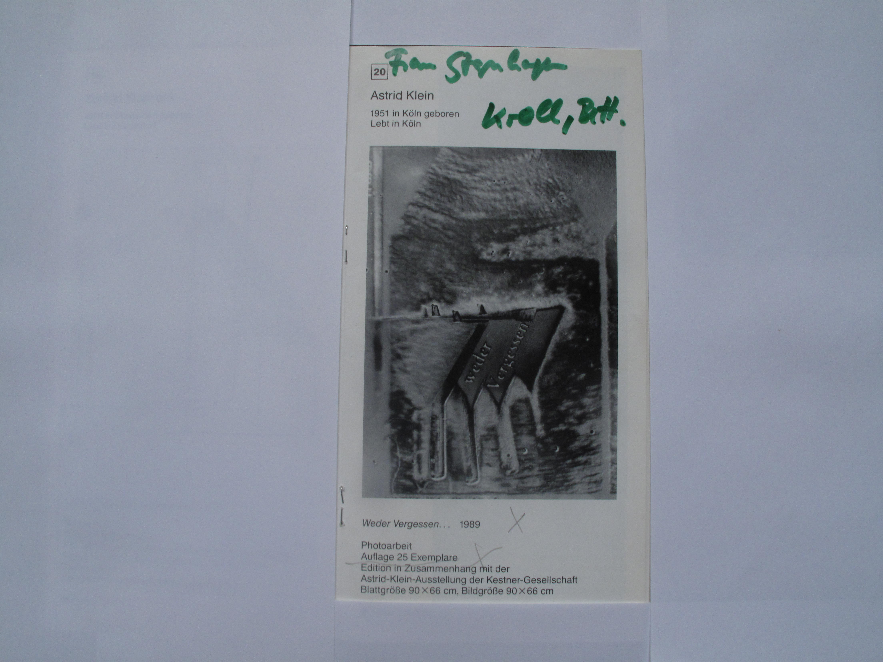

F 005
Astrid Klein, "Wieder Vergessen...." 1989. S/W Fotoarbeit. Exemplar: 1 / 25. Blatt- und Bildgröße: 90 x 66 cm.
Info: Edition, in Zusammenhang mit der Astrid-Klein-Ausstellung der Kestner Gesellschaft Hannover 1989. Jahresgabe.

El Lissitzky
Informationen zu den genannten Fotoarbeiten von El Lissitzky: Sie stammen aus der Edition Griffelkunst, autorisierte Neuabzüge aus dem Nachlass. 1989.

F. 006.1
El Lissitzky, "Portrait Kurt Schwitters". 1924. S/W Fotografie.

F. 006.2
El Lissitzky, "Portrait Kurt Schwitters". 1924. S/W Fotografie.

Rene Magritte
Informationen zu den genannten Fotoarbeiten von Rene Magritte: Sie stammen aus der Edition Griffelkunst, autorisierte Neuabzüge aus dem Nachlass. 1989.

F.007.1
Rene Magritte, "Königin Semiramis (mit Blatt und Wasserglas)". S/W Fotografie.

F 007.2
Rene Magritte, "Belohnte Tugend (Mann rechts, Dorf links)". S/W Fotografie.

F 007.3
Rene Magritte, "Wahrsagerinnen (3 Gesichter gucken auf Tisch)". S/W Fotografie.

F 007.4
Rene Magritte, "Die graue Eminenz (Magritte in Badehose)". S/W Fotografie.

F 007.5
Rene Magritte, "Liebe (er malt sie)". S/W Fotografie.

F 007.6
Rene Magritte, "Das Sterben der Phantome (Rückenfigur mit Hut)". S/W Fotografie.

F 007.7
Rene Magritte, "Der Schatten und sein Schatten (Halbfiguren, Magritte hinter seiner Frau)". S/W Fotografie.

F 007.8
Rene Magritte, "Stelldichein (seine Frau mit 2 Vögeln)". )". S/W Fotografie.

Man Ray
Informationen zu den genannten Fotoarbeiten von Man Ray: Sie stammen aus der Edition Griffelkunst, autorisierte Neuabzüge aus dem Nachlass. Verso: Copyright Stempel 1991.

F 008.1
Man Ray, "Larmes". S/W Fotografie ca. 1930.

F 008.2
Man Ray, "Retour a la maison". S/W Fotografie 1923 .

F 008.3
Man Ray, "Juliet". S / W Fotografie. Ca. 1954.

F 008.4
Man Ray, "Erotique voilée (Meret Oppenheim)". S/W Fotografie 1933.

F 008.5
MAN RAY, "L `OEUF ET LE COQUILLAGE". S/W Fotografie 1931.

F 008.6
Man Ray, "Echiquier surréaliste". S/W Fotografie 1934.

F 008.7
Man Ray, "Dadaisten und Surrealisten". S/W Fotografie.
F 008.8
Man Ray, "Marcel Duchamp". 1916. S/W Fotografie.

und:
Man Ray C 1 2 (2 x ) 3, 4 (2 x ), 6

Willy Maywald
Informationen zu den genannten Fotoarbeiten von Willy Maywald: Sie stammen aus der Edition Griffelkunst und sind autorisierte Neuabzüge aus dem Nachlass 1989.

F 009.1 | 2 Ex.
Willy Maywald,"Marc Chagall (in seinem Haus in Orgeval)". 1948. S/W Fotografie. Blattgröße: 29,5 x 29,6 cm.

F 009.2
Willy Maywald,"Pablo Picasso (am Strand nahe Vallauris)". 1947. S/W Fotografie. Blattgröße: 30,2 x 29,8 cm.

Laszlo Moholy-Nagy
F 010
Laszlo Moholy-Nagy, "o.T. (Akt, positiv)". 1931. S/W Fotografie. Autorisierter Neuabzug aus dem Nachlass, Griffelkunst 1993. Blattgröße: 40,3, x 30,5 cm Motivgröße: 28,0 x 20,0, cm

Patrick Raynaud
F 011
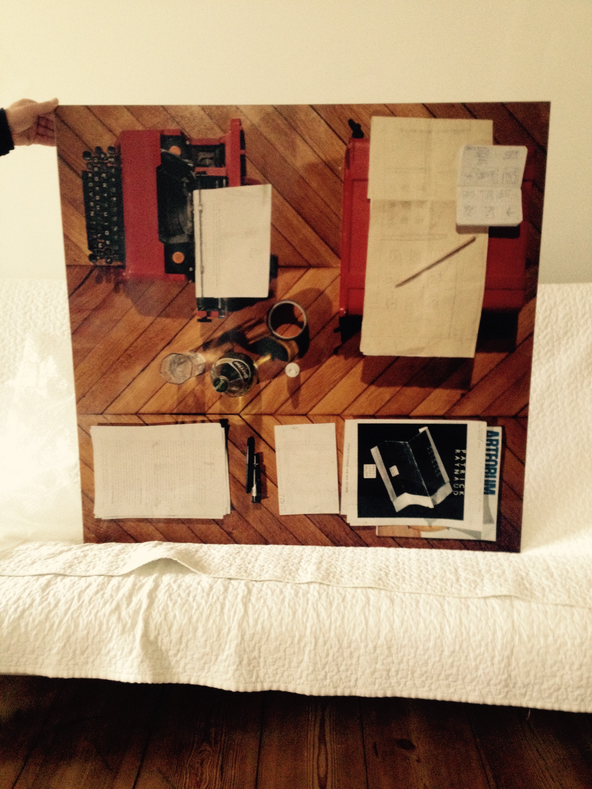

Patrick Raynaud, (mit Ettore Sottsass, Schreibmaschine "Valentine", Entwurf: 1968, Produktion: Olivetti, oben links). Farbfotografie. Edition: 2 / 3. Signiert auf dem verso

Alexander Rodchenko
F 012. 1 - 24
Alexander Rodchenko, S/W Fotografien. Autorisierte Neuabzüge aus dem Nachlass: Griffelkunst 1987

August Sander
August Sander, 6 Motive. Es handelt sich um autorisierter Neuabzüge aus dem Nachlass, Griffelkunst.

F 013.1
August Sander, "Der Dadaist Raoul Hausmann". S/W Fotografie.

F 013.2
August Sander, "Der Maler Otto Dix". S/W Fotografie.

F 013.3
August Sander, "Der Maler Anton Räderscheid". S/W Fotografie.

F 013.4
August Sander, "Der Maler Franz Wilhelm Seiwert". S/W Fotografie.

F 013.5
August Sander, "Der Maler Jankel Adler". S/W Fotografie.

F 013.6
August Sander, "Der Maler Heinrich Hoerle portraitiert den Boxer Hein Domgörgen". S/W Fotografie.

John Schlesinger
F 014
John Schlesinger, "o.T. ("The Bird in the word")". 1989. S/W Fotografie. Edition: 2 / 3.

4. M et M. BILDENDE KUNST. KÜNSTLERBÜCHER. KB

ANTONIN ARTAUD
K B 001
ANTONIN ARTAUD, "POUR EN FINIR AVEC LE JUGEMENT DE DIEU". HÖRSPIEL. 1948. Exemplar: 402 / 455. EDITION: K EDITEUR.

FRANCESCO CLEMENTE
K B 002
Francesco Clemente, "Watercolours". 1982. Künstlerbuch, mit 24 Zeichnungen des Künstlers. Exemplar: 380 / 1000. Handsigniert: Clemente. Edition Bruno Bischofberger Zürich. 14x10 Inches.
Bright orange cloth covered boards with stamped gold design by Clemente covering the front board.

DIETER ROTH
Die folgenden Künstlerbücher stammen aus der Edition Hansjörg Mayer, Stuttgart.

KB 003.1 - 3 Ex
Dieter Roth, Künstlerbuch Trophies. 1979. Sonderausgabe. Auflage: 1000, mit je 1 Originalzeichnung.

KB 003.2
Dieter Roth, Künstlerbuch Band 7. 19? Vorzugsausgabe aus den Gesammelten Werken. Auflage: 100.

KB 003.3
Dieter Roth, Künstlerbuch Band 9 "Stupidogramme". 19? Vorzugsausgabe aus den Gesammelten Werken. Auflage: 200.

KB 003.4
Dieter Roth, Künstlerbuch Band 12. 19? Vorzugsausgabe aus den Gesammelten Werken. Auflage: 100.

K B 003.5
Dieter Roth, Künstlerbuch Band 19. 19? Vorzugsausgabe aus den Gesammelten Werken. Auflage: 100.

K B 003.6
Dieter Roth, Bücher und Grafik (1) No 20. 19?

K B 003.7
Dieter Roth, Bücher und Grafik (2) No 45. 19?

KURT SCHWITTERS
Kurt Merz Schwitters, <Die Blume Anna. Die neue Anna Blume. Eine Gedichtsammlung aus den Jahren 1918 - 1922>, Verlag Der Sturm, Berlin W 9

